
Colección Progresos en Economía

2

PROGRESOS EN
ORGANIZACIÓN
INDUSTRIAL

Germán Coloma

(editor)

Marina Bidart

Andrés Chambouleyron

Walter Cont

Fernando Navajas

Diego Petrecolla

Carlos S. Valquez

Asociación Argentina de Economía Política

Prólogo | 1

PROGRESOS EN

ORGANIZACIÓN

INDUSTRIAL

Compilador:

Germán Coloma

Autores:

Andrés Chambouleyron

Carlos S. Valquez

Walter Cont

Fernando Navajas

Diego Petrecolla

Marina Bidart

Serie Progresos en Economía

Asociación Argentina

de Economía Política

2 Progresos en Organización Industrial

Progresos en organización industrial / Fernando Navajas...[et.al.]. ;

compilado por Germán Coloma - 1a ed. - Buenos Aires : Temas

Grupo Editorial, 2006.

196 p. ; 23x16 cm. (Progresos en Economía; 2)

ISBN 950-9445-28-2

1. Economía-Industrias. I. Coloma, Germán, comp.

CDD 338.76

Fecha de catalogación: 14/09/2006

©A.A.E.P. – Asociación Argentina de Economía Política Avda. Córdoba 637 piso 4to

C1054AAF Ciudad de Buenos Aires. Argentina

©TEMAS Grupo Editorial S. R. L. 2006 Bernardo de Irigoyen 972 piso 9no. 1072 Ciudad de Buenos Aires República Argentina www.editorialtemas.com

Derechos reservados en el idioma español

1° edición Octubre de 2006

Dirección editorial: Jorge Scarfi

Coordinación General : Julieta Codugnelo

Producción editorial : Karin Bremer

Diagramación interior : Daniel Schapces

Corrección : Raúl Mileo

ISBN 950-9445-28-2

Queda hecho el depósito que marca la Ley 11.723

Impreso en Argentina

Prohibida la reproducción total o parcial por cualquier medio sin permiso escrito de la Editorial.

Prólogo | 3

ÍNDICE

Prólogo |  | V
Breve historia de la AAEP |  | VII
Consejo Directivo de la AAEP |  | XI
Sobre los autores |  | XIII
1. | Introducción | 1
 | Germán Coloma
2. | Teoría del monopolio desregulado: discriminación de precios | 19
 | y de calidad
 | Andres Chambouleyron
3. | Modelos dinámicos de interacción estratégica en oligopolio: | 61
 | formación de precios y colusión
 | Carlos S. Valquez
4. | Fusiones horizontales | 105
 | Walter Cont y Fernando Navajas
5. | Defensa de la competencia en mercados energéticos: | 143
 | el enfoque integral de la autoridad argentina de defensa
 | de la competencia
 | Diego Pelrecolla y Marina Bidart

Prólogo | 5

PRÓLOGO

La Asociación Argentina de Economía Política tiene como misión “Pro-mover el análisis económico en el país con miras al adelanto de la ciencia”.

Las Reuniones Anuales, de las que este año se cumplirán ya cuarenta y una ediciones, han sido siempre nuestro principal medio de contribución científi-ca. Han creado un ámbito estable para la presentación de nuestros trabajos, para la evaluación crítica e independiente de la calidad de nuestra producción, y para la difusión de nuestros resultados innovadores.

Las Reuniones Anuales nos han permitido, también, poner a nuestros aso-ciados, en particular a los jóvenes, en contacto con académicos de primer or-den internacional.

A partir de noviembre de 2004 hemos tomado la iniciativa de reforzar los aspectos de difusión y formación académica incorporando paneles de Progre-sos en Economía. Esperamos sean un vehículo eficaz para hacer conocer a toda nuestra comunidad científica los más recientes y destacados avances en cada una de las especialidades de nuestra ciencia.

Este segundo libro de Progresos que edita la AAEP, es el resultado del panel sobre Progresos en Organización Industrial desarrollado en la LX Re-unión Anual que tuviera lugar en la Universidad Nacional de La Plata en no-viembre de 2005.

VI6 Progresos enen Organización Industrial

Agradecemos a los expositores y autores y a Germán Coloma en su rol de coordinador, su esfuerzo y dedicación para concretar esta edición. Es nuestra aspiración continuar la serie, reproduciendo también como libros nuestras fu-turas mesas de Progresos en Economía, de modo de ampliar significativamente el acceso de profesores y estudiantes a estas síntesis y reflexiones de destaca-dos investigadores argentinos.

Consejo Directivo 2006

Prólogo | 7

BREVE HISTORIA DE LA AAEP

La AAEP fue fundada por el Dr. Juan E. Alemann, el Dr. Roberto Alemann, el Dr. Julio Broide, el Dr. Benjamín Cornejo, el Dr. Aldo Ferrer, el Ing. Fran-cisco García Olano, el Dr. Juan J. Guaresti (h), el Dr. Carlos C. Helbling, el Dr. Carlos Moyano Llerena, el Dr. Julio H. G. Olivera, el Dr. Federico Pinedo, el Dr. Oreste Popescu, el Dr. Ovidio Schiopetto y el Dr. Francisco Valsecchi.
El origen de la AAEP se remonta a sendas invitaciones cursadas por los Dres. Adolph Jöhr y Louis Baudin, a mediados de la década de los cincuenta, a los Dres. Oreste Popescu y Julio H. G. Olivera.* Jöhr y Baudin, por entonces pertenecientes a la International Economic Association, sugirieron constituir una asociación representativa de los investigadores en «economía política». La convergencia de iniciativas de los Dres. Popescu y Olivera cristalizó, el 26 de setiembre de 1957, con la decisión de crear la AAEP. El Dr. Olivera llevó adelante la ejecución de la fundación, la que tuvo lugar formalmente el 18 de noviembre del mismo año.

La historia de la Asociación puede dividirse en tres fases. Durante la pri-mera etapa (1957-1965) la actividad se tradujo en encuentros periódicos para la discusión de temas específicos. En 1958 se realizó la primera reunión de análisis económico. Durante este período la AAEP constituyó varios «centros regionales». La segunda etapa (1966-1972) se caracterizó por la incorpora-ción a la AAEP de representantes de centros e institutos de investigación. A partir de entonces, las reuniones de centros de investigación económica se realizaron en el marco de la AAEP. Se inició en 1968 la rotación de la sede y de las autoridades ejecutivas entre los principales centros. En 1972 tuvo lugar la última reunión de la AAEP organizada sobre la base de trabajos de los centros e institutos de investigación. Desde 1973 hasta el presente la AAEP se encuentra en su tercera etapa, con su sede permanente en la ciudad de Buenos Aires. La AAEP es una institución formada por investigadores y académicos en economía y que interactúa en forma directa con los mismos. Pese a ello, el espíritu de una amplia representación institucional y regional ha quedado im-preso en la práctica de las Reuniones Anuales.

8 Progresos en Organización Industrial
VIII

Desde su fundación, la AAEP fue presidida por Julio H. G. Olivera (1957/ 68), Benjamín Cornejo (1968/70), Víctor J. Elías (1970/72 y 1978/80), Miguel E. Martínez (1972/74), Horacio Núñez Miñana (1974/76), Aldo A. Arnaldo (1976/78), Rolf R. Mantel (1980/82), Mario L. Szychowski (1982/84), Ana M. Martirena Mantel (1984/86), Luisa Montuschi (1986/88), Alfredo M. Na-varro (1988/90), Rinaldo Colomé (1990/92), Juan C. De Pablo (1992/94), Eusebio C. Del Rey (1994/96) , Enrique A. Bour (1996/98), José A. Delfino (1998/00), Hildegart Ahumada (2000/02), José Luis Arrufat (2002/04) y Omar O. Chisari (2004/2006).

QUE ES LA ASOCIACION ARGENTINA

DE ECONOMIA POLITICA

Los recursos de la AAEP provienen de las cuotas sociales y de los aportes de entidades adherentes. Actualmente la AAEP cuenta con más de 400 socios activos y 17 entidades adherentes: Banco Central de la República Argentina, Centro de Estudios de Estado y Sociedad (Cedes), Comisión Económica para América Latina y el Caribe (CEPAL), DePablo Consult, Estudio Broda & Asoc., Fundación de Investigaciones Económicas Latinoamericanas (FIEL), Funda-ción Capital, Internacional Monetary Fund (IMF), Instituto Torcuato Di Tella (ITDT), Nacional Association For Business Economics (NABE), Orlando J. Ferreres y Asociados, Universidad Argentina de la Empresa (UADE), Univer-sidad del CEMA (UCEMA), Universidad Nacional de Córdoba, Universidad Nacional de Cuyo, Universidad Nacional de La Plata y Universidad Nacional del Sur.

La principal actividad de la AAEP es la celebración de una Reunión Anual de discusión de trabajos realizados en el ámbito de la economía, tanto por socios como por no socios, la que tradicionalmente se celebra el mes de no-viembre de cada año en distintas ciudades del país, en consulta y cooperación con universidades y centros de investigación económica de la Argentina. En dichas reuniones han participado economistas del país e invitados de otros países, incluyendo prestigiosos economistas extranjeros como Albert Berry, J. Brueckner, M. Bruno, V. Corbo, J. Drèze, S. Fisher, R. Guesnerie, A.C. Harberger, H. Houthakker, J.J. Laffont, A. Leijonhufvud, S. Metcalfe, Sir J. Mirrlees (Premio Nobel) , F. Modigliani (Premio Nobel), M. Nerlove, L.

Breve historiaPrólogode la AAEP IX9

Pasinetti, S. Rosen, P. Spiller, J. Tobin (Premio Nobel), W. Oates, V. Volsky E. Prescott (Premio Nobel), T.N. Srinivasan, Finn Kydland (Premio Nobel), Aloisio Araujo. Los trabajos son aceptados por una comisión de socios de reconocidos méritos científicos y académicos, designada por el Consejo Directivo.

Desde 1964, la AAEP ha llevado adelante 40 Reuniones Anuales en las cuales han sido presentados y discutidos, en un marco de total libertad acadé-mica, 2071 trabajos de investigación. Los trabajos presentados en cada Re-unión Anual son editados en los Anales de la Asociación Argentina de Econo-mía Política. A estos trabajos hay que sumar los trabajos presentados antes de 1964 y en reuniones científicas, no incluidos en Anales. A partir de 1997, los trabajos y comentarios están incluidos también en el web site de la AAEP en Internet. La AAEP no es responsable ni de las opiniones incluidas en los Ana-les, ni de su protección intelectual.

La AAEP también organiza, en forma no sistemática y en la medida de sus posibilidades financieras, reuniones científicas a lo largo del año, en colabora-ción con otros organismos. Es miembro de la International Economic Association y mantiene relaciones con instituciones similares de otros países.

El Consejo Directivo de la AAEP es el órgano de gobierno de la AAEP, y está compuesto de un presidente, dos secretarios y nueve vocales, provenien-tes de distintos organismos y regiones del país.

El Dr. Julio H. G. Olivera es Presidente Honorario de la AAEP. Los Profe-sores Albert Berry, Vittorio Corbo, Jacques Drèze, Roger Guesnerie, Arnold C. Harberger, Jean-Jacques Laffont (fallecido), Axel Leijonhufvud, James Mirrlees, Marc Nerlove, Wallace Oates, Alberto Petrecolla, Sherwin Rosen, Pablo Spiller, T.N. Srinivasan, Aloisio Araujo, Finn Kydland, J. Brueckner y S. Metcalfe son Miembros Honorarios.

SEDE DE LA AAEP

Av. Córdoba 637 - 4 ° piso - (1054) Buenos Aires - Argentina

Tel. (5411) 4314-0246 Fax (5411) 4314-8648 E-mail aaep@fiel.org.ar Web-Site de la AAEP en INTERNET: http://www.aaep.org.ar

* Para esta sección, véase J. H. G. Olivera, La Asociación Argentina de Economía Política: los Años Iniciales, Anales de la A.A.E.P. , XXIIa. Reunión Anual, Universidad Nacional de Córdoba, 1987, vol. 1. Se agradecen al Dr. Olivera los comentarios formulados sobre los orígenes de la AAEP.»

Prólogo | 11

CONSEJO DIRECTIVO DE LA

ASOCIACIÓN ARGENTINA DE ECONOMÍA POLÍTICA

 | 2004/5 | 2005/6
Presidente | Omar O. Chisari | Omar O. Chisari
Presidente Electo |  | Alberto Porto
Secretaria | Cynthia Moskovits | Cynthia Moskovits
Secretario/a | Angel E. Neder | Mariana Marchionni
Vocal | Jorge Baldrich | Federico Weinschelbaum
Vocal | Enrique Folcini | Enrique Folcini
Vocal | Juan Mario Jorrat | Juan Mario Jorrat
Vocal | Miguel Lliteras | Miguel Lliteras
Vocal | Mariana Marchionni | María Luisa Recalde
Vocal | Ernesto Schargrodsky | Ernesto Schargrodsky
Vocal | Juan Verstraete | Juan Verstraete
Vocal | Lidia Rosignuolo | Lidia Rosignuolo
Vocal | Germán Coloma | Germán Coloma
Secretario Supl. | José M. Bulacio | José M. Bulacio
Secretario Supl. | Miguel Angel Asencio | Miguel Angel Asencio
Vocal Suplente | Héctor Benegas Prado | Héctor Benegas Prado
Vocal Suplente | Miguel A. Broda | Miguel A. Broda
Vocal Suplente | Andrés Chambouleyrón | Gabriel Sánchez
Vocal Suplente | Walter Cont | Walter Cont
Vocal Suplente | José María Fanelli | José María Fanelli
Vocal Suplente | Daniel Heymann | Daniel Heymann
Vocal Suplente | Carlos Rojas | Carlos Rojas
Vocal Suplente | Ernesto Seselovsky | Ernesto Seselovsky
Vocal Suplente | Laura D’Amato | Laura D’Amato

Prólogo | 13

SOBRE LOS AUTORES

Marina Bidart

Licenciada en Ciencias Políticas (Universidad de Buenos Aires) y Magister en Economía de Gobierno (Universidad de San Andrés). Es profesora de econo-mía en la Facultad de Ciencias Sociales de la Universidad de Buenos Aires, economista de gobierno en la Subsecretaría de la Pequeña y Mediana Empre-sa, y consultora en el área de defensa de la competencia. Ha sido analista económica y asesora en relaciones internacionales en la Comisión Nacional de Defensa de la Competencia y en la Subsecretaría de Comercio Exterior. Ha publicado varios trabajos sobre defensa de la competencia, comercio exterior y economía de los servicios públicos.

Andrés Chambouleyron

Ingeniero Industrial (Universidad Nacional de Cuyo) y Doctor en Economía (University of Texas, Austin). Actualmente es economista afiliado a la consul-tora

internacional LECG, LLC. Ha sido investigador senior del IERAL (Fundación Mediterránea) y profesor de microeconomía y organización industrial en la Universidad Nacional de Córdoba, la Universidad Empresarial Siglo XXI, la Universidad del CEMA, la Universidad de San Andrés y el Instituto Tecnoló-gico de Buenos Aires (ITBA). También ha sido miembro del Consejo de Ase-

XIV14 Progresos en Organización Industrial

sores del Ministerio de Economía y asesor del Secretario de Comunicaciones de la Nación. Ha sido consultor del BID y ha publicado numerosos trabajos sobre temas de organización industrial y economía de los servicios públicos.

Germán Coloma

Contador Público (Universidad Nacional de La Plata) y Doctor en Economía (University of California, Los Angeles). Es profesor titular en la Universidad del CEMA y profesor visitante en la Universidad de Buenos Aires. También ha ejercido la docencia en la Universidad Nacional de La Plata y en la Univer-sidad de San Andrés. Es

economista afiliado a LECG y ha sido consultor sobre temas de defensa de la competencia y economía de los servicios públicos. Ha sido economista jefe de la Comisión Nacional de Defensa de la Competencia e investigador del Insti-tuto para el Desarrollo Industrial de la Unión Industrial Argentina. Ha publica-do numerosos trabajos

sobre temas de organización industrial y análisis económico del derecho.

Walter Cont

Licenciado en Economía (Universidad Nacional de La Plata) y Doctor en Eco-nomía (University of California, Los Angeles). Es profesor de economía en la Universidad Nacional de La Plata, la Universidad de San Andrés y el ITBA. También ha ejercido la docencia en la Universidad Torcuato Di Tella. Es eco-nomista asociado de la Fundación de Investigaciones Económicas Latinoame-ricanas (FIEL) y ha publicado varios trabajos sobre temas de organización industrial, economía de los servicios públicos y economía de la Información.

Fernando Navajas

Licenciado en Economía (Universidad Nacional de La Plata) y Doctor en Eco-nomía (Oxford University). Es profesor titular de economía de empresas y organización industrial en la Universidad Nacional de La Plata. También ha ejercido la docencia en la Universidad de Buenos Aires, la Universidad Torcuato

SobrePrólogolosautores | XV15

Di Tella y la Universidad de San Andrés. Es Director y Economista Jefe de FIEL, y ha sido Jefe del Gabinete de Asesores del Ministerio de Economía de la Nación e investigador de la Comisión Económica para América Latina (CEPAL). Ha publicado numerosos trabajos sobre temas de organización in-dustrial, regulación de servicios públicos, finanzas públicas y macroeconomía aplicada.

Diego Petrecolla

Licenciado en Economía (Universidad Catílica Argentina) y Doctor en Eco-nomía (University of Illinois, Urbana-Champaign). Ha sido profesor en la Universidad Argentina de la Empresa (UADE), la Universidad Torcuato Di Tella y la Universidad Católica Argentina. Actualmente dirige el Centro de Estudios de la Unión Industrial Argentina, y es consultor de empresas, gobier-nos y organismos internacionales en el área de defensa de la competencia y regulación. Ha sido Presidente de la Comisión Nacional de Defensa de la Com-petencia, Director del Centro de Estudios Económicos de la Regulación de la UADE, y Director de Investigación de la Fundación Argentina para el Desa-rrollo con Equidad (FADE). Ha publicado numerosos trabajos sobre temas de regulación de servicios públicos, defensa de la competencia y distribución del ingreso.

Carlos S. Valquez

Licenciado en Economía (Universidad Nacional de Córdoba), Master en Economía Industrial (Universidad Carlos III, Madrid) y Master en Econo-mía y Regulación de Servicios Públicos (Universidad de Barcelona). Es profesor de economía en la Universidad Nacional de Córdoba, e investi-gador del Instituto de Economía y Finanzas de la misma universidad. Es consultor especializado en temas energéticos, y ha publicado varios traba-jos sobre economía de la organización industrial y regulación de servicios públicos e industrias de red.

Introducción | 1

1. INTRODUCCIÓN

GERMÁN COLOMA

UNIVERSIDAD DEL CEMA

La economía de la organización industrial (o economía industrial, u orga-nización industrial, a secas) puede definirse como la parte de la economía que estudia la estructura y el funcionamiento de los mercados, en especial en lo que se refiere a las empresas que actúan en ellos y al modo en el que las polí-ticas públicas influyen sobre dicha estructura y sobre dicho funcionamiento¹.

El nombre de esta rama del conocimiento económico, en especial cuando se lo percibe desde fuera de los círculos académicos de economistas, lleva muchas veces a una confusión que es bueno despejar, y que tiene que ver con el uso de la palabra “industrial”. Cuando hablamos de organización industrial no estamos usando el concepto de industria como opuesto a los de “sector agropecuario” o “servicios”. Lo que la palabra “industria” designa en este con-texto es simplemente un conjunto de empresas que actúan en el mismo merca-do o se dedican a la misma actividad (que puede ser “industrial propiamente dicha”, pero que también puede ser de tipo agropecuario, comercial o de servi-cios). En cierto sentido, por lo tanto, el estudio de la organización industrial puede oponerse al estudio de la organización de las empresas individualmente consideradas, sean del sector que fueren.

¹ Esta definición aparece en Coloma (2005), capítulo 1. De esa obra hemos tomado también la mayor parte del contenido de la sección 1 de la presente introducción.

2 Progresos en Organización Industrial

Desde el punto de vista de su encasillamiento dentro la ciencia económica, la organización industrial se ubica íntegramente en el campo de la microeconomía, es decir, en la parte de la economía que estudia el comporta-miento de las unidades económicas individuales y cómo dicho comportamien-to influye en la formación de los precios. Dentro de la microeconomía, la orga-nización industrial se ocupa del análisis de varias cuestiones específicas. La más central tiene que ver con el concepto de “poder de mercado”, es decir, con la capacidad de ciertas unidades económicas de influir sobre los precios. En ese sentido, la organización industrial dedica buena parte de su contenido a explicar cómo las distintas estructuras de mercado permiten un mayor o menor ejercicio del poder de mercado por parte de las empresas que actúan en ellas, y cómo esto se relaciona con la existencia de un mayor o menor nivel de compe-tencia.

1. Breve historia de la organización industrial

Si bien los temas que trata la economía industrial tienen antecedentes tan antiguos como la economía misma, el desarrollo de esta rama de la ciencia económica como una materia autónoma es relativamente reciente y sólo se produjo luego de un largo proceso evolutivo. En ese sentido, el primer antece-dente importante que merece ser citado es la obra de Cournot (1838), la cual inició la aplicación de las técnicas matemáticas al estudio de la economía². El aporte principal de Cournot al análisis económico, que es también la piedra fundamental de la economía de la organización industrial, es la articulación de la teoría económica del monopolio, que explica la formación de los precios en un mercado con un solo oferente como el resultado de un problema de maximización de beneficios de dicho oferente cuando el mismo enfrenta toda la demanda existente en el mercado.

² Contemporánea de la de Cournot es también la obra de otro autor francés, Dupuit (1844). Su impacto sobre los orígenes de la literatura de organización industrial es también signifi-cativo, puesto que este autor fue quien introdujo el concepto de excedente del consumidor y propuso por primera vez una regla normativa de fijación de precios al costo marginal.

Introducción | 3

La contribución de Cournot a la organización industrial, sin embargo, no se limita a la teoría del monopolio sino que se extiende también a la comprensión del funcionamiento de los mercados en los cuales existe más de un oferente. Este autor fue el primero en elaborar una teoría respecto de la formación de precios en un oligopolio (es decir, en un mercado con pocos oferentes), según la cual los mismos surgen como el resultado de resolver simultáneamente los problemas de maximización de beneficios de cada oferente, eligiendo su pro-pio nivel de producción y tomando como exógeno el comportamiento de las restantes empresas. Esta manera de analizar el comportamiento de los merca-dos (que se conoció posteriormente como “oligopolio de Cournot”) permitió desarrollar la primera teoría general sobre la competencia y el monopolio, se-gún la cual un mercado se aproxima a la competencia perfecta cuando el nú-mero de empresas que en él actúa tiende a infinito y se convierte en un mono-polio cuando dicho número se vuelve igual a uno.

La importancia de Cournot en el desarrollo de la organización industrial se verifica aún hoy, ya que la relación que él encontró entre concentración de la oferta y niveles de precios sigue siendo uno de los temas principales de esta rama de la economía. La teoría de Cournot sirvió también como puntapié ini-cial para abrir el debate teórico sobre los fundamentos del comportamiento de los mercados, al punto de que los dos grandes aportes subsiguientes sobre el tema surgen directamente de modificaciones al modelo de Cournot. El prime-ro de ellos es un artículo conceptual de otro autor francés, Bertrand (1883), que es en rigor un comentario bibliográfico de la obra de Cournot. En él se critica el supuesto de que la variable de decisión de las empresas sea el nivel de producción, y se sostiene que las conclusiones obtenidas cambian radical-mente si se considera que las empresas eligen precios y que es después la propia demanda la que determina las cantidades de equilibrio. Esta observa-ción es la base sobre la cual se estructura el otro modelo básico de análisis de los fenómenos de oligopolio y competencia, conocido como “oligopolio de Bertrand”.

También es una modificación del modelo de Cournot la teoría del oligopolio postulada por Stackelberg (1934), en la cual la principal innovación consiste

4 Progresos en Organización Industrial

en introducir la posibilidad de que haya “empresas líderes” que toman sus decisiones con anticipación y “empresas seguidoras” que lo hacen posterior-mente (luego de observar las decisiones tomadas por las empresas líderes). En el modelo de oligopolio de Stackelberg todas las empresas eligen niveles de producción y no precios, pero los niveles de precios se modifican según qué empresa actúa como líder y qué empresas actúan como seguidoras y, en el caso particular en el cual todas las empresas actúen como seguidoras, se llega al equilibrio de Cournot³.

Otros aportes importantes al cuerpo teórico de la organización industrial que aparecieron más o menos simultáneamente están ligados con la introduc-ción del fenómeno de la diferenciación de productos. Los nombres principales en este tema son los de Hotelling (1929) y Chamberlin (1933), que iniciaron los dos enfoques básicos que se utilizan para tratar de comprender el funciona-miento de los mercados de productos no homogéneos. El modelo de Hotelling puede verse como una variación del modelo de Bertrand, en la cual se supone que las empresas compiten entre sí eligiendo precios y eligiendo también una cierta ubicación en un espacio geográfico (competencia espacial), que les per-mite tener un mayor poder de mercado sobre los demandantes más próximos a cada oferente. El modelo de Chamberlin, en cambio, analiza la diferenciación de productos como una competencia entre empresas que tienen el monopolio sobre determinada variedad de un producto, y que por lo tanto compiten con-tra monopolistas de otras variedades parecidas a la suya (competencia monopolística)⁴.

Todos los aportes reseñados hasta aquí pueden ser considerados como la literatura básica de la “prehistoria de la economía industrial”, en el sentido de que fueron hechos en una época en la cual la organización industrial aún no

³ El modelo de liderazgo de Stackelberg tiene un antecedente en el llamado “modelo de Forchheimer” o de liderazgo en precios. Si bien el mismo empezó a tener importancia en la literatura de organización industrial a partir de un trabajo de Stigler (1947), su origen está en Forchheimer (1908).

⁴ El tipo de diferenciación de productos utilizado por Chamberlin (diferenciación idiosincrática) tiene un antecedente anterior en la literatura, debido a Bowley (1924).

Introducción | 5

había adquirido el rango de rama separada dentro del conocimiento económi-co. Dicha separación puede asociarse con la obra de Bain (1951), que marcó el comienzo de la literatura empírica sobre organización industrial con su trabajo sobre la relación entre tasas de beneficio de las empresas y concentración de los mercados en la industria manufacturera estadounidense. Este artículo ini-ció lo que se conoce como “paradigma estructura-conducta-desempeño” (structure-conduct-performance), que es la base sobre la cual se construyó la mayor parte de la literatura de organización industrial empírica hasta la década de 1980.

El aporte de Bain a la autonomía de la organización industrial tuvo también que ver con el hecho de que este autor fue uno de los primeros en dictar cursos específicos sobre tópicos de organización industrial (que, hasta ese momento, formaban siempre parte de cursos más generales sobre teoría microeconómica) y en que publicó el primer libro de texto sobre el tema (Bain, 1959). Sus traba-jos tuvieron también el efecto de iniciar un debate sobre la relación entre con-centración, barreras de entrada, precios y beneficios, que fue lo que finalmente le dio a la organización industrial el carácter de rama autónoma dentro del análisis económico (con una parte teórica y otra empírica).

Otro nombre importante en la etapa inicial de la historia de la organización industrial como tal es el de George Stigler, cuyos mayores aportes son su teo-ría de la colusión como modo de explicar el comportamiento de los mercados oligopólicos (Stigler, 1964) y su teoría positiva de la regulación económica (Stigler, 1971). Este autor es también el principal nombre de la llamada “es-cuela de Chicago” dentro de la economía de la organización industrial. Buena parte de los desarrollos teóricos y empíricos de la disciplina en las décadas de 1960 y 1970 pueden considerarse como fruto de los debates académicos entre dicha corriente y la denominada “escuela de Harvard” (de la cual el principal exponente fue Bain). La gran diferencia entre uno y otro enfoque es que mien-tras la escuela de Harvard apuntó muy especialmente a estudiar la relación causal entre concentración y eficiencia, la escuela de Chicago se caracterizó por considerar que ambos elementos estaban determinados endógenamente por otros factores más estructurales y que por lo tanto no era posible establecer

6 Progresos en Organización Industrial

una relación directa entre ellos. Otra diferencia importante es que mientras la escuela de Harvard solía trabajar fundamentalmente con modelos de oligopolio, la de Chicago tenía una versión más polar en la cual utilizaba básicamente modelos de monopolio y de competencia perfecta, y combinaciones de los mismos.

Hacia fines de la década de 1970 y principios de la de 1980 la economía industrial sufrió un cambio importante con la aparición de un nuevo enfoque teórico y de un nuevo enfoque empírico. El nuevo enfoque teórico está asocia-do con el empleo generalizado de la teoría de los juegos, especialmente a tra-vés del uso del “equilibrio de Nash” (Nash, 1951) como concepto para expli-car los resultados de la interrelación entre las empresas. Entre los aportes prin-cipales en este tema merecen citarse los de Friedman (1971), que fue quien primero construyó una teoría de la colusión basada directamente en la teoría de los juegos, y los de Kreps y Wilson (1982) y Milgrom y Roberts (1982), quienes introdujeron el tema de la información incompleta como un modo de racionalizar las conductas de obstaculización de la entrada y depredación en contextos en los cuales hay empresas establecidas y competidores potenciales (o recién llegados al mercado). También resultó importante como avance teó-rico el enfoque de los “mercados desafiables”, debido a Baumol, Panzar y Willig (1982). El mismo sirvió para precisar el concepto de monopolio natural y sus implicancias sobre la regulación de precios, y para extender ciertos re-sultados comúnmente asociados con la competencia perfecta a mercados de tipo monopólico y oligopólico sin barreras de entrada.

En lo que se refiere a la organización industrial empírica, la misma tuvo un gran empuje con la aparición de los llamados “modelos de estimación de ofer-ta y demanda”, que consisten básicamente en técnicas para inferir la presencia y el grado de poder de mercado que existe en una industria estimando simultá-neamente las funciones de demanda, de costo marginal y de comportamiento de las empresas que actúan en el mercado. El primer antecedente de este tipo de literatura que se cita habitualmente es un trabajo de Iwata (1974), y una buena reseña sobre todo lo escrito hasta fines de la década de 1980 puede hallarse en Bresnahan (1989). A diferencia de las técnicas anteriores basadas

Introducción | 7

en el paradigma estructura-conducta-desempeño, estas metodologías se basan directamente en modelos teóricos de oligopolio (Cournot, Bertrand, colusión, etc), y lo que intentan hacer es verificar si los datos de la realidad pudieron haber sido generados por lo que predicen teóricamente dichos modelos.

Otro enfoque empírico que ganó importancia a partir de la década de 1990 es el de los “límites de la concentración” o de los “costos hundidos endógenos”, originado en la obra de Sutton (1991). La idea básica detrás del mismo es que, mientras en ciertas industrias la concentración está determinada básicamente por el tamaño de los mercados, en otras las variables clave para explicarla tienen más que ver con decisiones estratégicas de las empresas relacionadas con actividades de publicidad y de investigación y desarrollo, y es la rentabili-dad de dichas decisiones la que determina la escala óptima de producción y, por ende, la concentración de los mercados involucrados.

2. Optimización y equilibrio

La literatura teórica sobre organización industrial está basada casi total-mente en lo que en economía se conoce como “enfoque de equilibrio parcial”. Esto implica que los modelos que se construyen en esta rama del análisis eco-nómico parten del supuesto de que lo que ocurre en determinado mercado puede tener efectos importantes dentro de dicho mercado, pero que sus efectos sobre el resto de la economía son insignificantes.

Dentro de los modelos de equilibrio parcial que se utilizan para analizar los distintos temas que hacen al campo de la organización industrial, resulta posi-ble hacer una división basada en el tipo de problema que se quiere analizar, y dicha división es la que clasifica a tales modelos en modelos de optimización y modelos de equilibrio. Los modelos de optimización son aquellos en los cuales lo que ocurre en determinado mercado está determinado básicamente por las decisiones de un único agente económico, y las decisiones de los res-tantes actores que operan en dicho mercado pueden incorporarse como sim-ples “restricciones” al comportamiento del principal decisor. Los modelos de equilibrio, en cambio, son aquellos en los cuales hay varios agentes económi-

8 Progresos en Organización Industrial

cos tomando decisiones de manera interdependiente, y no puede por lo tanto decirse que el funcionamiento del mercado dependa esencialmente de las de-cisiones de uno de tales agentes económicos sino que el mismo es justamente el resultado de dicha interdependencia.

Los temas de organización industrial cuyo análisis está basado de manera más directa en modelos de optimización son los que tienen que ver con la teoría del monopolio y sus derivaciones. Es por eso que el artículo de Andrés Chambouleyron que abre este volumen, y que resume los avances más impor-tantes que han tenido lugar en la teoría de la fijación monopólica de precios y de niveles de calidad durante los últimos treinta años, puede verse como una reseña muy completa de cómo funcionan los modelos de optimización aplica-dos a problemas de organización industrial. La fórmula a aplicar en estos ca-sos es en esencia única: se plantea una función objetivo de la empresa monopólica (que es usualmente la maximización de beneficios), se especifica cuáles son las variables de control que dicha empresa posee (precios, cantida-des, niveles de calidad, segmentados o no en varios grupos), y se toman en cuenta las restricciones que existen para optimizar (basadas en consideracio-nes de producción, de demanda, de compatibilidad de incentivos entre unos agentes y otros, etc). Acto seguido se resuelve el problema de optimización, y se hallan las condiciones necesarias y suficientes para la misma, que luego se interpretan en términos económicos como reglas de fijación de precios, reglas de elección de niveles de calidad y principios que guían la discriminación y segmentación entre distintos grupos de clientes.

Cuando en un mercado no puede decirse que los precios, cantidades o ni-veles de calidad o de otras variables relevantes dependan exclusivamente de las decisiones de un agente económico, resulta necesario explicar los mismos a través de modelos de equilibrio, en vez de modelos de optimización. Los mismos son modelos que buscan explicar cómo varios agentes económicos toman sus decisiones de manera independiente, y cómo la agregación de di-chas decisiones afecta los resultados que el mercado genera. El concepto más tradicional que existe en economía para explicar el equilibrio en los mercados es el concepto de equilibrio competitivo, que supone que los agentes indivi-

Introducción | 9

duales toman decisiones respecto de las cantidades, los niveles de calidad y otras variables físicas relevantes, y que es en cambio el propio mercado, a través de un mecanismo anónimo, el que fija los precios (que resultan ser aque-llos que vuelven compatibles las cantidades elegidas por los agentes indivi-duales). Un concepto alternativo al de equilibrio competitivo, que en la litera-tura de organización industrial tiene una importancia superlativa, es el de equi-librio estratégico, o “equilibrio de Nash”. Este concepto admite que tanto las cantidades como los precios sean variables elegidas por los propios agentes individuales, y que por lo tanto los precios de equilibrio no surjan de la acción de una “mano invisible” que opera anónimamente igualando oferta y demanda sino de las decisiones de agentes económicos que tienen la capacidad de fijar precios o de influir sobre ellos.

La irrupción del concepto de equilibrio de Nash como modo de explicar el equilibrio de los mercados tuvo un impacto decisivo sobre la organización industrial teórica, que se hizo muy fuerte a partir de la década de 1970 y que prácticamente desplazó a los otros enfoques alternativos a partir de la década de 1980, en especial en lo que se refiere al estudio de los mercados oligopólicos. Uno de los temas en los que mayor desarrollo tuvo este enfoque desde esos años hasta el presente es el referido a la interacción estratégica entre empresas que operan en el mismo mercado de manera continuada, y a cómo dicha interacción permite la aparición de conductas de tipo colusivo (es decir, acuer-dos explícitos o tácitos entre competidores para no competir). Dicha literatura es el tema básico de análisis del artículo de Carlos Valquez que aparece en este volumen sobre progresos en organización industrial, en el cual su autor releva de manera muy completa los trabajos sobre modelos dinámicos de oligopolio y colusión.

3. Estructura y conducta

Los modelos de la economía de la organización industrial sirven esencial-mente para estudiar dos tipos de cuestiones relacionadas con el funcionamien-to de los mercados. Por un lado está el tema de las estructuras de mercado, o

10 Progresos en Organización Industrial

sea, las predicciones respecto de los niveles de precio, cantidad, calidad, etc, asociadas con diferentes números de empresas que pueden operar en el merca-do, con diferentes características de los productos comerciados (por ejemplo, más o menos diferenciación, mayor o menor facilidad para el transporte o la reventa, etc), y con la existencia de más o menos barreras de entrada naturales o legales. Por otro lado, en paralelo con esto, está el tema de las conductas, o sea, el análisis de la factibilidad y la conveniencia de llevar a cabo determina-das prácticas comerciales por parte de las empresas.

El análisis de estructuras y conductas está estrechamente ligado, en el sen-tido de que muchas veces las conductas posibles o rentables difieren según cuál sea la estructura de mercado de la que se parte. Hemos ya visto en la sección 1 de la presente introducción, por ejemplo, que uno de los enfoques empíricos tradicionales y más importantes de la economía industrial es preci-samente el enfoque “estructura-conducta-desempeño”, que parte de la idea de que la estructura es la determinante básica de la conducta de las empresas, y de que dicha conducta es finalmente la que determina el desempeño del mercado.

Dentro de la literatura teórica de organización industrial existen algunos intentos de elaborar teorías que expliquen endógenamente las estructuras que se observan en los mercados. Entre dichas teorías, las que más sobresalen por su aplicabilidad y por el desarrollo que han alcanzado son las que se refieren al fenómeno de las fusiones horizontales, o sea, a los cambios estructurales que se producen en los mercados cuando dos o más empresas que antes competían entre sí se integran formando una sola unidad económica o pasan a formar parte del mismo grupo económico. A ese tema se refiere el artículo de Walter Cont y Fernando Navajas que se incluye en el presente volumen, el cual puede verse como una reseña del desarrollo que se ha producido en ese campo a partir de la década de 1980.

Los aspectos estructurales ligados con las fusiones horizontales, y con otras variaciones similares que pueden acontecer en la estructura de los mercados, dependen en teoría mucho del alcance que tenga el mercado en el cual tienen lugar. La literatura sobre organización industrial le ha prestado bastante aten-ción a ese tema, generando todo un cúmulo de trabajos referidos al concepto

Introducción | 11

de “mercado relevante”, o sea, a la definición de los límites geográficos y de características que deben trazarse para poder decir que dos o más productos se comercian en el mismo mercado o en mercados diferentes. A estos trabajos se refieren también Cont y Navajas en su artículo, que contiene toda una sección sobre los avances que se han producido en este tema tanto en la literatura teórica como en la metodología disponible para estimar el tamaño del mercado relevante en distintas circunstancias.

4. Economía positiva y economía normativa

Al igual que las restantes ramas del análisis económico, la organización industrial es susceptible de ser encarada desde un enfoque de economía positi-va o desde un enfoque de economía normativa. Bajo la primera de tales ópti-cas, su objetivo es explicar y predecir fenómenos relacionados con el funcio-namiento de los mercados, como ser los precios y cantidades de equilibrio bajo distintas estructuras de mercado, la factibilidad de que aparezcan prácti-cas comerciales como la colusión, la exclusión de competidores o la discrimi-nación de precios, o los cambios que pueden llegar a producirse como conse-cuencia de una fusión o de un acuerdo horizontal o vertical entre empresas. Desde el punto de vista de la economía normativa, en cambio, el principal objetivo de la organización industrial es la evaluación de ciertas políticas pú-blicas relacionadas con la intervención del estado en el funcionamiento de los mercados, como ser la regulación del monopolio y la defensa de la competen-cia.

La regulación del monopolio y la defensa de la competencia son dos tipos de política pública que pueden verse como alternativas distintas para resolver el problema de las distorsiones generadas a consecuencia del ejercicio de po-der de mercado por parte de las empresas. Bajo la lógica de la regulación del monopolio, dichas distorsiones se resuelven a través de la acción directa de un regulador, que reemplaza a las empresas en la toma de decisiones respecto de variables tales como el precio, la calidad, el nivel de inversiones, la cobertura del servicio, etc. Bajo la lógica de la defensa de la competencia, en cambio, la

12 Progresos en Organización Industrial

solución de las distorsiones tiene lugar de manera más indirecta, a través de medidas que buscan impedir que las estructuras monopólicas aparezcan o se consoliden en los mercados, y que intentan que la competencia entre las dis-tintas empresas funcione de manera más efectiva.

Tradicionalmente, el análisis económico normativo aplicado a la orga-nización industrial tuvo la tendencia de separar a las industrias según sus características estructurales, y de prescribir que la regulación del mono-polio era la alternativa más conveniente para aquellos casos en los cuales los mercados tenían una tendencia a convertirse en monopolios por razo-nes ligadas con la eficiencia productiva. A dichos monopolios, conocidos en la literatura como “monopolios naturales”, correspondía por lo tanto regularlos de manera directa, a fin de mantener por un lado las ventajas productivas generadas por economías de escala y de alcance, y de evitar por otro que quienes se hicieran cargo de dichos monopolios tuvieran la posibilidad de ejercer su poder de mercado de manera contraria al interés general. Para los casos de industrias en las cuales fuera productivamente eficiente que el mercado estuviera abastecido por dos o más empresas, en cambio, la competencia pasaba a ser una alternativa factible, y por lo tan-to la intervención del estado podía circunscribirse a un papel más pasivo, como el de salvaguardar que no aparecieran estructuras o conductas que tendieran a lesionar dicha competencia.

Como consecuencia de la perspectiva descripta en el párrafo anterior, la lógica de la regulación del monopolio fue durante muchas décadas la perspec-tiva dominante para analizar la intervención pública respecto de sectores tales como los servicios públicos (electricidad, gas natural, telefonía, agua, etc), en los cuales la presencia de una red física de distribución genera un elemento muy fuerte de monopolio natural. Esto hizo que la mayor parte de la literatura referida a estos sectores se concentrara en el diseño de reglas para la fijación de precios óptimos, de criterios de inversión a ser utilizados en esas áreas, y de políticas relativas a subsidios para financiar dicha inversión, que podían pro-venir desde fuera del sector analizado o bien originarse en transferencias entre los propios usuarios del servicio en cuestión.

Introducción | 13

Uno de los mayores avances del análisis económico normativo aplicado a estos sectores en las últimas décadas ha sido, sin embargo, la idea de que la regulación del monopolio natural puede combinarse con elementos de política de defensa de la competencia, aun en sectores como los servicios públicos. Para ello, sin embargo, es necesario un diseño institucional que prevea que ciertos segmentos que tradicionalmente se trataron como parte de los monopo-lios regulados admiten la coexistencia de varias empresas y la competencia entre ellas, aun cuando otros segmentos se mantengan bajo una estructura monopólica regulada. La interacción entre regulación y defensa de la compe-tencia pasó a ser entonces una pieza central dentro del análisis normativo del funcionamiento de los servicios públicos y de otros sectores regulados, pro-ducto de la desregulación parcial de los mismos que tuvo lugar en distintos países del mundo a partir de la década de 1980.

El artículo de Diego Petrecolla y Marina Bidart que aparece en este volu-men puede verse como un ejemplo acabado de análisis normativo aplicado al sector energético en su conjunto, en el cual se pone especial énfasis en el papel de la autoridad de defensa de la competencia como un actor importante dentro del panorama regulatorio de un grupo de actividades en el cual existe una fuerte interacción entre segmentos monopólicos regulados y segmentos desregulados en los cuales existe o debería existir competencia. El estudio se basa en analizar la experiencia acontecida en la Argentina en los últimos años, en los cuales ha habido una fuerte intervención de la autoridad de competencia en numerosos casos específicos que afectaban los mercados energéticos. Toda esa experiencia es relevada y analizada por los autores de este artículo, que obtienen una serie de conclusiones respecto del funcionamiento de los merca-dos analizados y del modo en el cual la regulación y la competencia se combi-nan para influir en dicho funcionamiento.

5. Organización industrial teórica y empírica

Una última clasificación aplicable a los trabajos de economía de la organi-zación industrial es la que los divide en trabajos de carácter teórico y trabajos

14 Progresos en Organización Industrial

de tipo empírico. Los primeros consisten en su gran mayoría en trabajos que construyen modelos matemáticos destinados a explicar decisiones individua-les o situaciones de interacción entre empresas, que a su vez fundamentan la aparición de determinadas conductas o explican el surgimiento de ciertas es-tructuras de mercado. También existen trabajos teóricos en los cuales los mo-delos no son matemáticos sino lógicos, y que suelen tener menor rigor analíti-co pero mayor alcance en cuanto a la perspectiva que adoptan.

Los trabajos de tipo empírico, en cambio, son aquellos que se basan en información obtenida del funcionamiento de los mercados y de otras variables económicas relacionadas, y que buscan testear determinados modelos teóricos (o algunas implicancias de dichos modelos teóricos). Dentro de dichos traba-jos hay algunos que pretenden tener un alcance mayor, y usan por ello bases de datos referidas a múltiples industrias. Hay otros, en cambio, que se concentran en analizar mercados en particular en un determinado momento del tiempo, y usan por lo tanto datos referidos a una sola industria durante un lapso relativa-mente breve.

En general, lo que se gana con uno de dichos enfoques se pierde con el otro, y viceversa. Los estudios interindustriales suelen servir para chequear determinadas implicancias globales de la teoría de la organización industrial, como ser la relación entre márgenes de beneficio, concentración y barreras de entrada (que fue el objeto principal de los estudios de este tipo entre las déca-das de 1950 y 1980), o la relación entre concentración y tamaño de los merca-dos (que es lo que estudian esencialmente los estudios sobre límites de con-centración, que aparecieron en la década de 1990). Los estudios sobre indus-trias en particular, en cambio, son más aptos para testear modelos específicos de funcionamiento de los oligopolios, para analizar la estructura óptima de industrias en particular, o para estimar los efectos de determinada modifica-ción estructural en un mercado (como ser, por ejemplo, una fusión o una regu-lación específica).

Los mayores avances de la organización industrial empírica a partir de la década de 1980 han tenido que ver con las técnicas para estimar el poder de mercado de las empresas en estudios sobre industrias en particular, con la cons-

Introducción | 15

trucción de modelos interindustriales en los cuales los márgenes de benefi-cios, la concentración y el tamaño de los mercados son considerados como variables endógenas, y con la aplicación de procedimientos para determinar la estructura industrial óptima e, indirectamente, la regulación óptima de los mercados. Varios de estos puntos aparecen mencionados en los artículos que conforman este volumen.

Si bien las contribuciones de Andrés Chambouleyron y de Carlos Valquez son esencialmente teóricas, en el trabajo de este último se citan una serie de artículos que han estimado empíricamente modelos dinámicos de oligopolio referidos a distintos mercados. En cuanto al trabajo de Cont y Navajas, el mismo contiene toda una sección de reseña de una literatura empírica particu-larmente importante, que es la referida a la definición de los mercados rele-vantes afectados por fusiones horizontales. El artículo de Petrecolla y Bidart, por último, es un trabajo netamente empírico, puesto que su metodología con-siste en analizar una serie de casos de aplicación de la política de defensa de la competencia a sectores energéticos regulados.

6. Conclusiones

La economía de la organización industrial tiene una tradición relativamen-te larga, cuyos orígenes se remontan a mediados del siglo XIX. Luego de más de cien años de existir como una parte del análisis microeconómico, hacia la década de 1950 ganó cierta independencia y se transformó en una rama más autónoma dentro de la economía, principalmente por la incorporación de de-sarrollos propios ligados con sus aspectos empíricos y normativos.

A partir de la década de 1980, la organización industrial entró en un sende-ro que generó una serie de progresos importantes, ligados principalmente con la teoría de la discriminación en contextos monopólicos, con el uso de la teoría de los juegos para explicar fenómenos de estructura y conducta en los merca-dos, con avances en los métodos empíricos de estimación del poder de merca-do y de los efectos de las regulaciones y de los cambios estructurales, y con la interacción de la regulación del monopolio y la defensa de la competencia

16 Progresos en Organización Industrial

como alternativas complementarias de política pública. Estos progresos apa-recen analizados en los distintos artículos que integran este volumen, cuyos autores son Marina Bidart, Andrés Chambouleyron, Walter Cont, Fernando Navajas, Diego Petrecolla y Carlos Valquez. Todos ellos son destacados do-centes e investigadores de sus respectivos temas, en distintas instituciones aca-démicas de nuestro país.

Referencias bibliográficas

Bain, Joseph (1951). “Relation of Profit Rate to Industry Concentration: American Manufacturing, 1936-1940”; Quarterly Journal of Economics, vol 65, pp 293-324.

Bain, Joseph (1959). Industrial Organization. Nueva York, Wiley (Hay ver-sión en castellano: Organización industrial; Barcelona, Omega).

Baumol, William; Panzar, John y Willig, Robert (1982). Contestable Markets and the Theory of Industry Structure. Nueva York, Harcourt Brace.

Bertrand, Joseph (1883). “Théorie Mathématique de la Richesse Social”;

Journal des Savants, vol 68, pp 499-508.

Bowley, Arthur (1924). The Mathematical Groundwork of Economics. Oxford, Oxford University Press.

Bresnahan, Timothy (1989). “Empirical Studies of Industries with Market Power”; Handbook of Industrial Organization, vol 2, pp 1011-1057. Amsterdam, North Holland.

Chamberlin, Edward (1933). The Theory of Monopolistic Competition.

Cambridge, Harvard University Press.

Coloma, Germán (2005). Economía de la organización industrial. Buenos Aires, Temas.

Cournot, Augustin (1838). Recherches sur les Principes Mathématiques de la Théorie des Richesses. París, Hachette.

Dupuit, Jules (1844). “De la mesure de l’utilité des travaux publics”; Annales des Ponts et Chaussés, vol 8, pp 332-375.

Introducción | 17

Forchheimer, Karl (1908). “Theoretisches zum unvollständigen Monopole”;

Jahrbuch für Gesetzgebung, vol 32, pp 1-12.

Friedman, James (1971). “A Noncooperative Equilibrium for Supergames”; Review of Economic Studies, vol 28, pgs 1-12.

Hotelling, Harold (1929). “Stability in Competition”; Economic Journal, vol 39, pp 41-57.

Iwata, Gyoichi (1974). “Measurement of Conjectural Variations in Oligopoly”; Econometrica, vol 42, pp 947-966.

Kreps, David y Wilson, Robert (1982a). “Reputation and Imperfect Information”; Journal of Economic Theory, vol 27, pp 253-279.

Milgrom, Paul y Roberts, John (1982). “Limit Pricing and Entry under Incomplete Information”; Econometrica, vol 50, pp 443-460.

Nash, John (1951). “Non-Cooperative Games”; Annals of Mathematics, vol 54, pp 286-295.

Stackelberg, Heinrich von (1934). Marktform und Gleichgwicht. Viena, Springer.

Stigler, George (1947). “The Kinky Oligopoly Demand Curve and Rigid Prices”; Journal of Political Economy, vol 55, pp 432-449.

Stigler, George (1964). “A Theory of Oligopoly”; Journal of Political Economy, vol 72, pp 44-61.

Stigler, George (1971). “The Theory of Economic Regulation”; Bell Journal of Economics, vol 2, pp 3-21.

Sutton, John (1991). Sunk Costs and Market Structure. Cambridge, MIT Press.

Teoría del monopolio desregulado | 19

2. TEORÍA DEL MONOPOLIO DESREGULADO:

DISCRIMINACIÓN DE PRECIOS Y DE CALIDAD

ABDRÉS CHAMBOULEYRON

LECG, LLC

1. Introducción

Los últimos treinta años han sido testigos de un gran avance en la teoría sobre las técnicas que utilizan los monopolistas para discriminar por precio y calidad entre diferentes usuarios o para un mismo usuario en función de sus gustos o volúmenes de compra. Si bien los principios de la discriminación de precios ya fueron esbozados por Pigou (1920), durante las últimas tres déca-das¹ se ha hecho un gran aporte a este tema y los principios de la discrimina-ción de precios y calidad para el caso de monopolios ya son bien conocidos.

El objetivo de este documento es realizar una revisión de la literatura más reciente sobre las técnicas que utilizan las empresas monopólicas para seg-mentar la demanda de sus bienes o servicios a través de técnicas de discrimi-nación de precios y de calidad. La revisión incluye los tres tipos clásicos de discriminación presentes en casi todos los libros de microeconomía, a saber: discriminación de primer, segundo y tercer grado que se analizan brevemente, sin embargo también se incluyen otras modalidades un poco más sofisticadas que han recibido menor atención en la literatura. Los ejemplos de descuentos

¹ Excelentes revisiones sobre la teoría de discriminación de precios en monopolios pueden verse en Tirole (1988) y Varian (1989) y en mercados oligopólicos en Stole (2003)

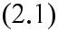
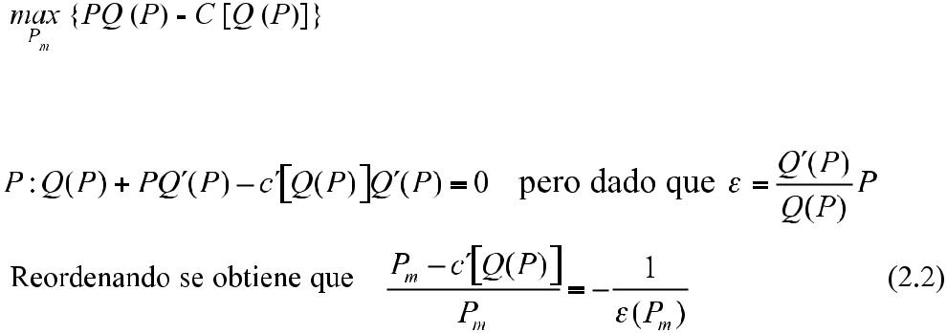

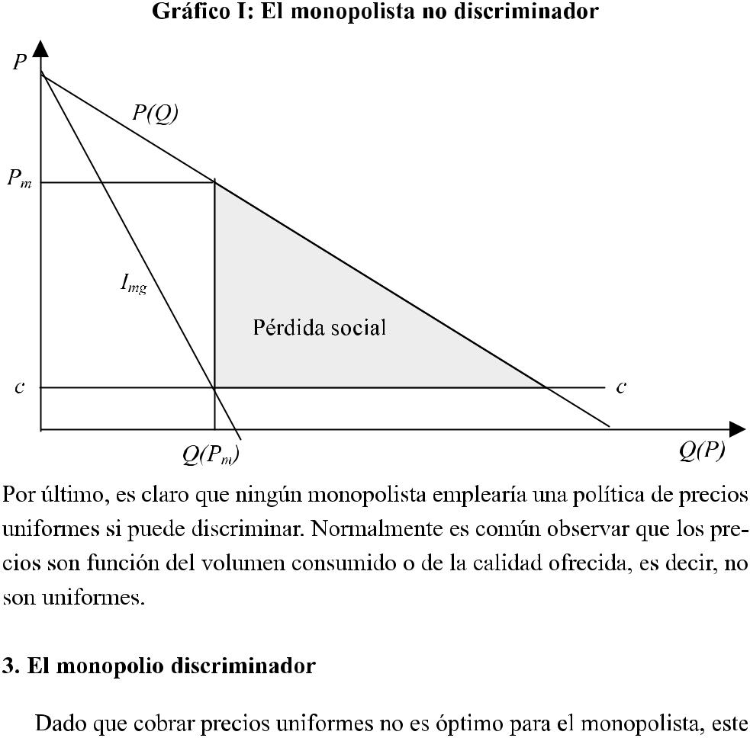

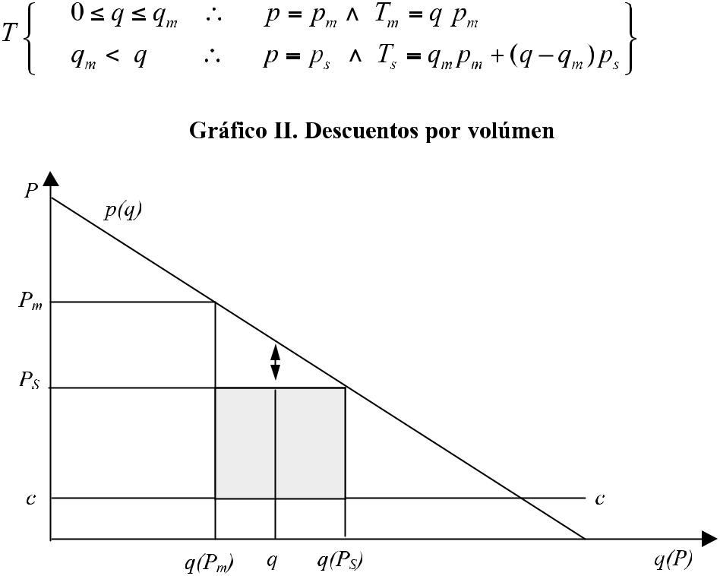

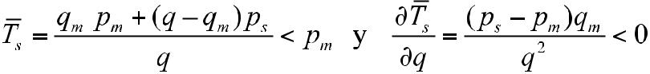
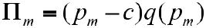
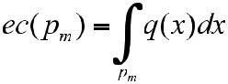
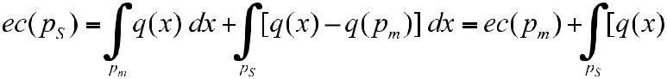

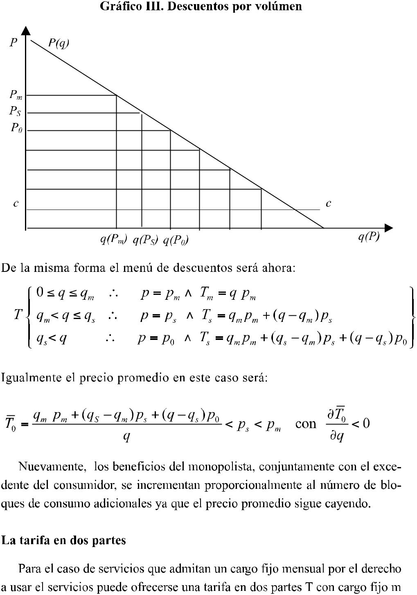

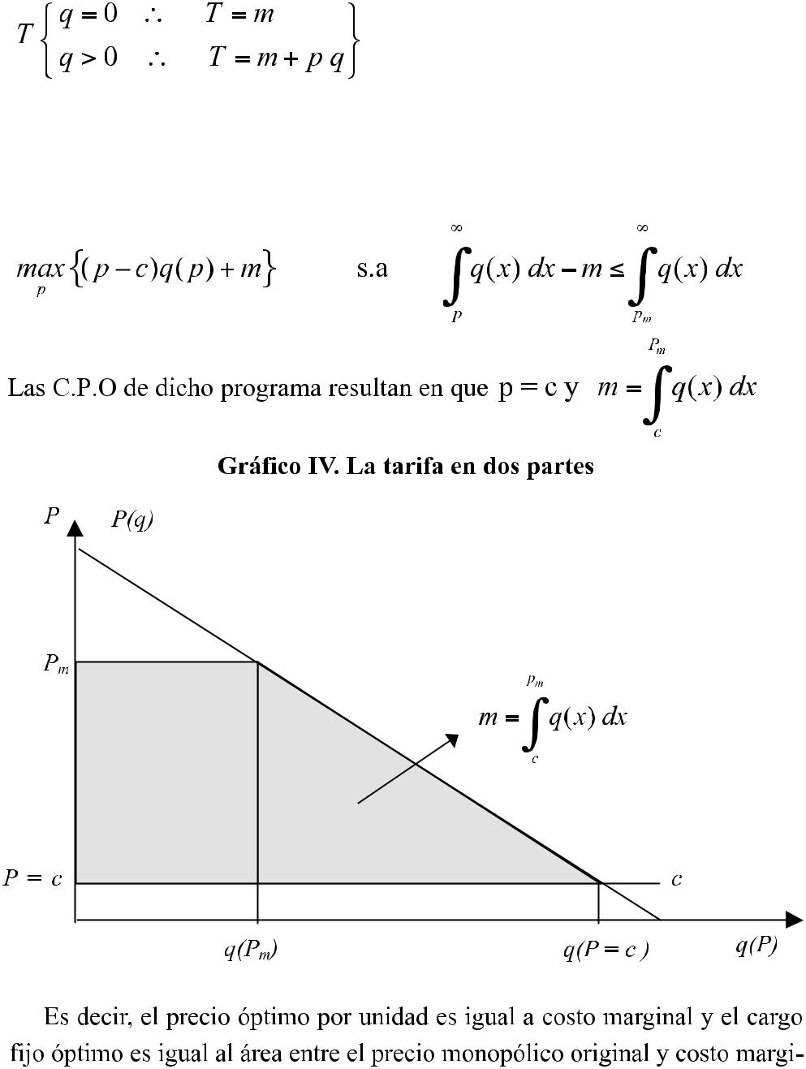

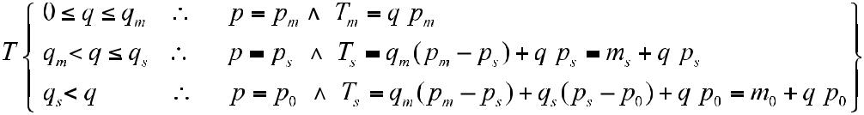
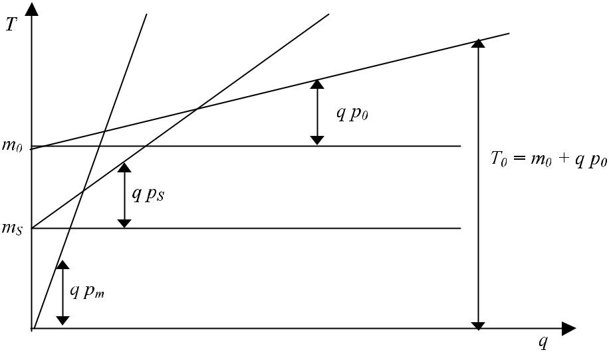

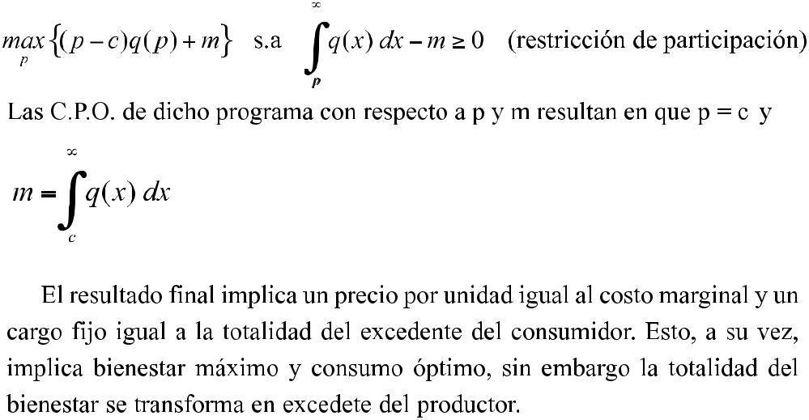

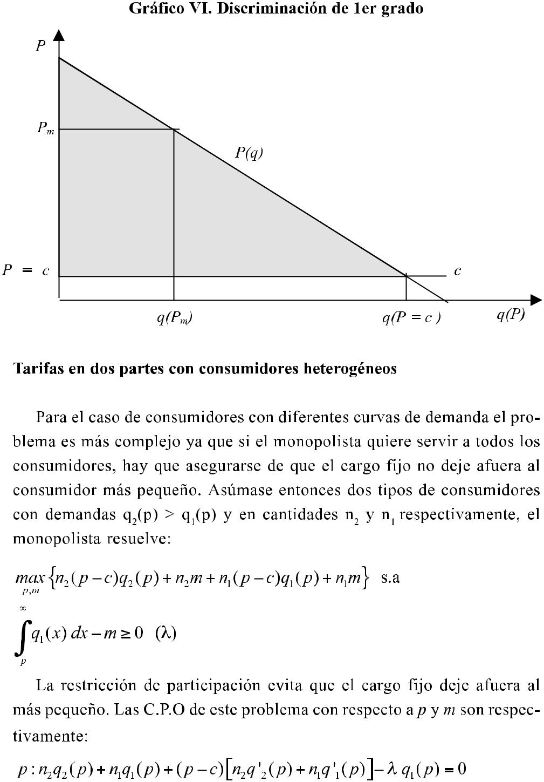

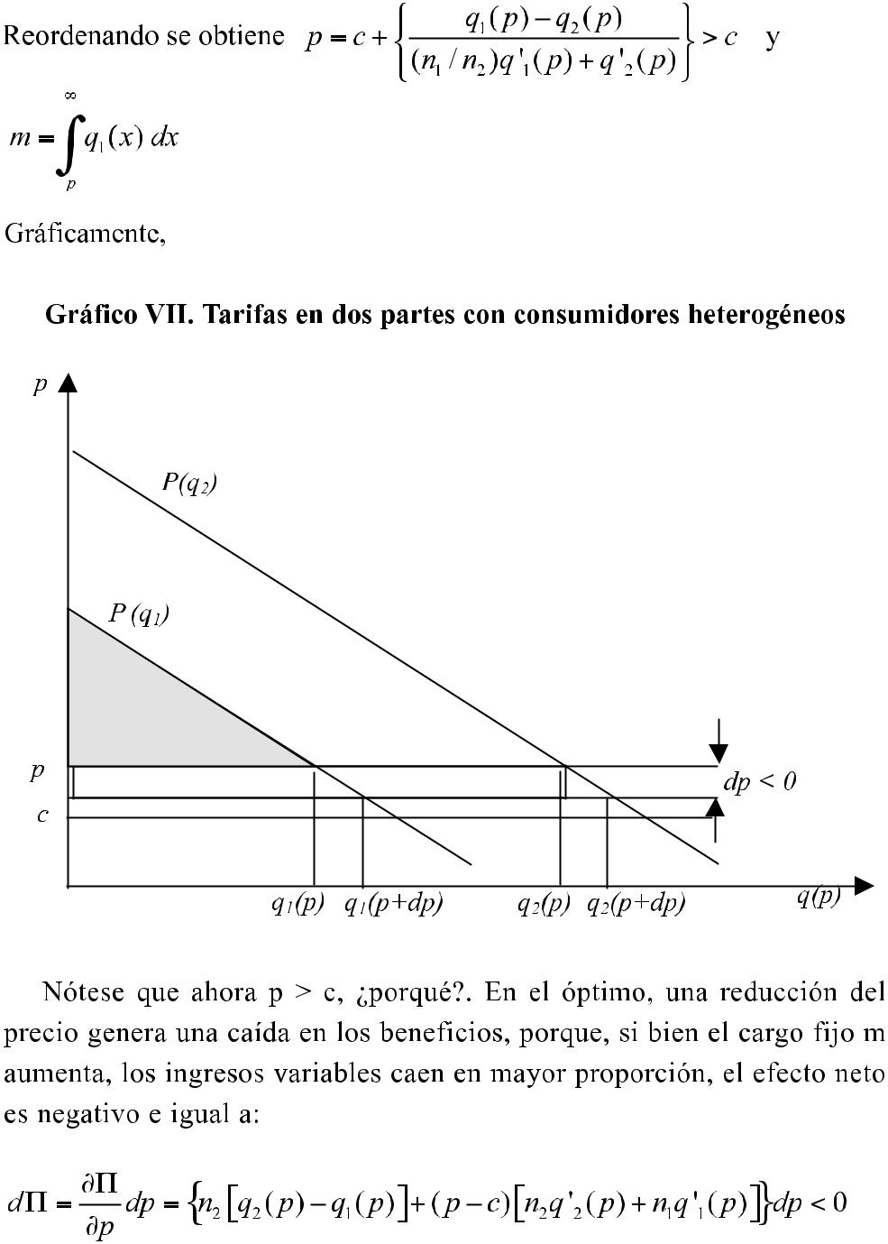

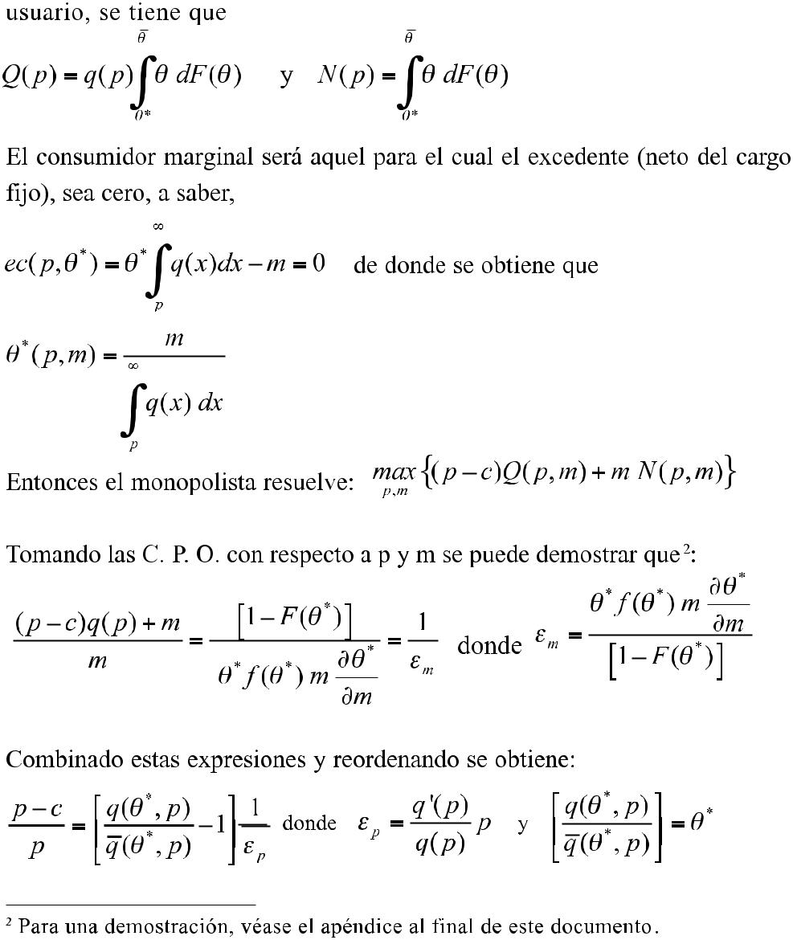

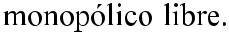
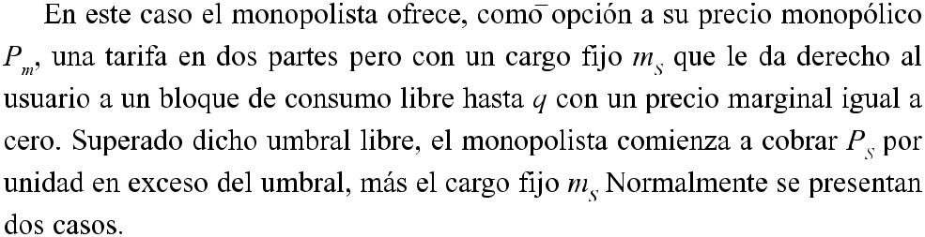
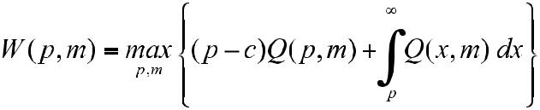
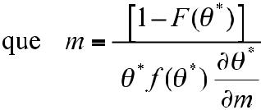

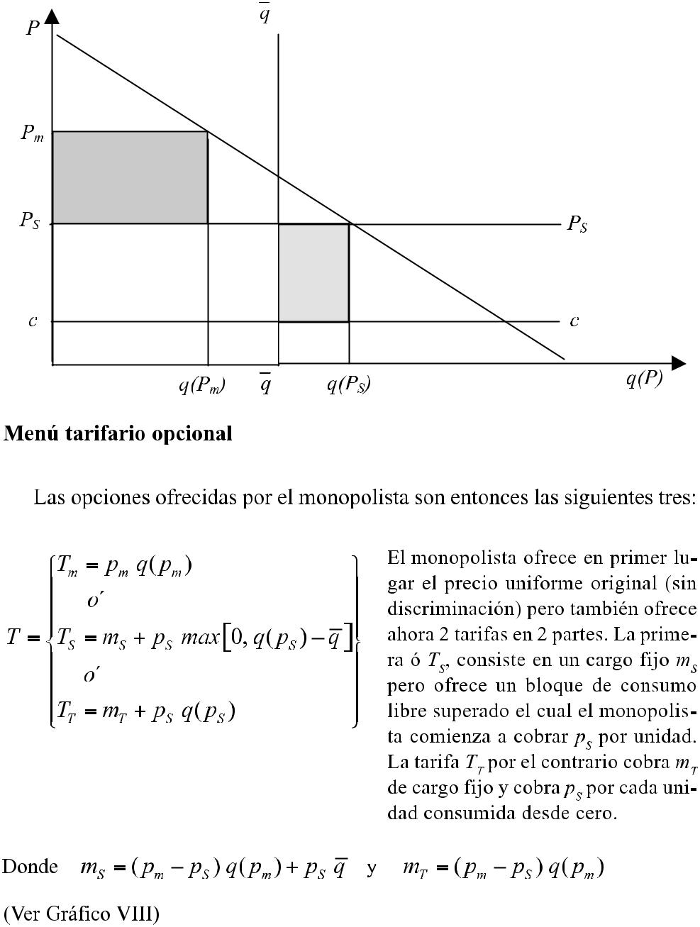

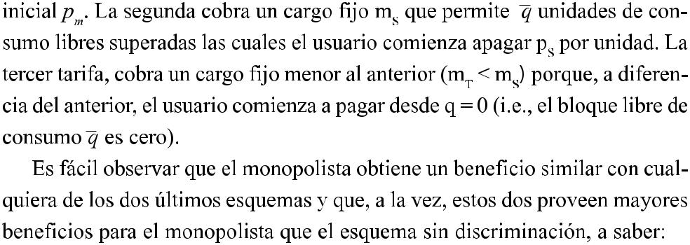
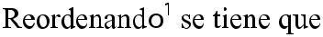
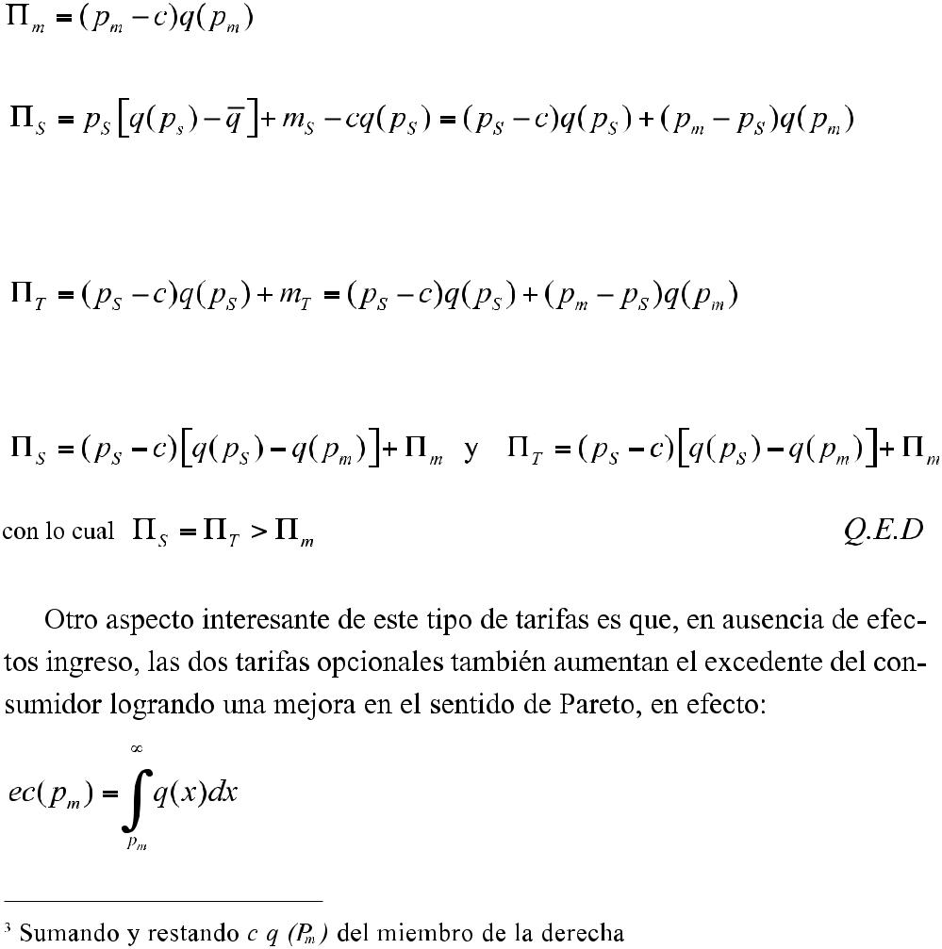

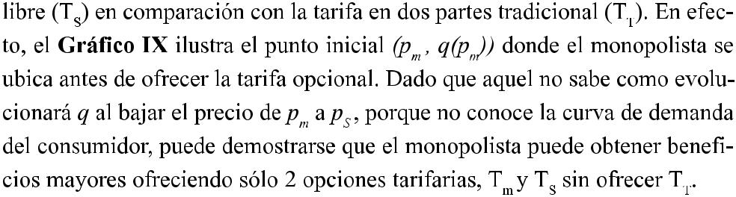
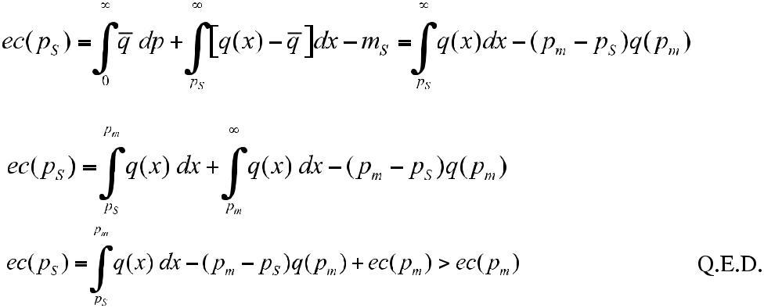

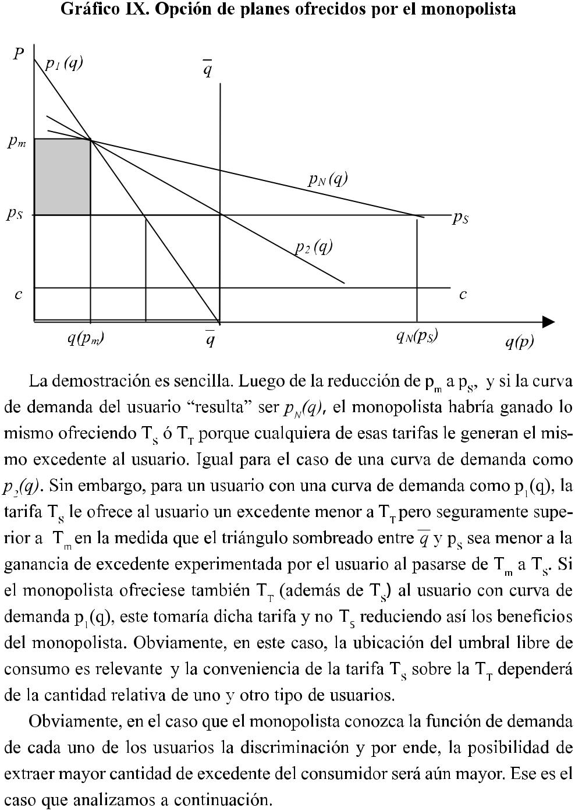

36 Progresos en Organización Industrial

Gráfico X. Curva de demanda conocida
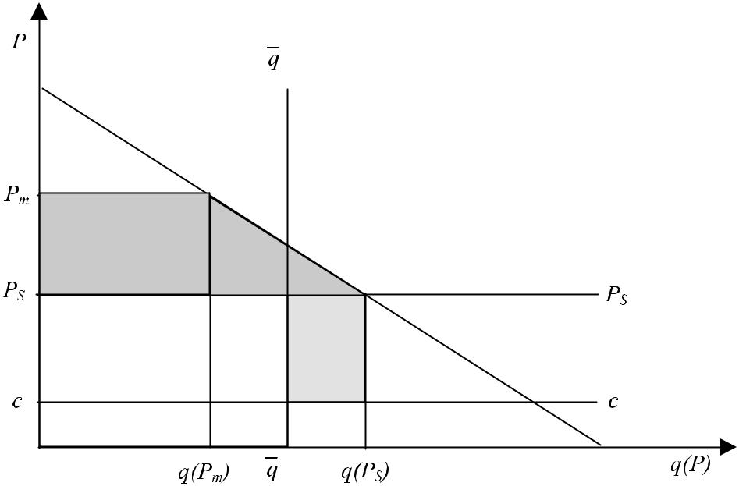

El monopolista ofrece ahora al consumidor el mismo menú de tarifas que antes con la diferencia de que ahora el cargo fijo es mayor dado el mayor grado de información de la compañía respecto de la curva de demanda,
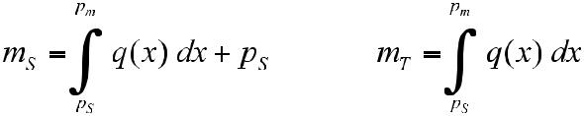
Ahora

Obviamente en cualquiera de las dos últimas opciones, el P_{S} óptimo para el monopolista es costo marginal, a saber
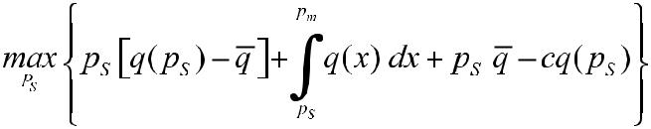
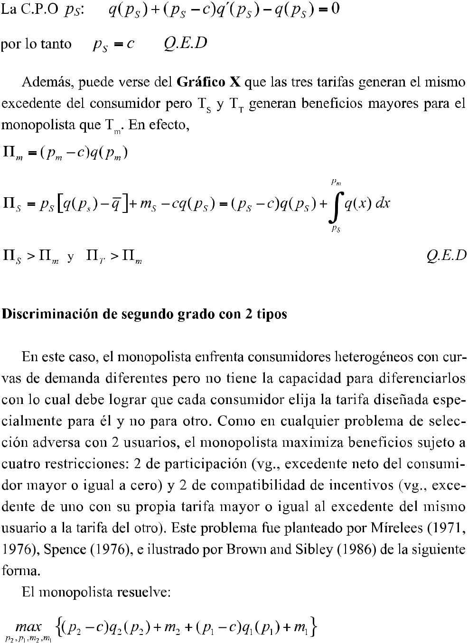

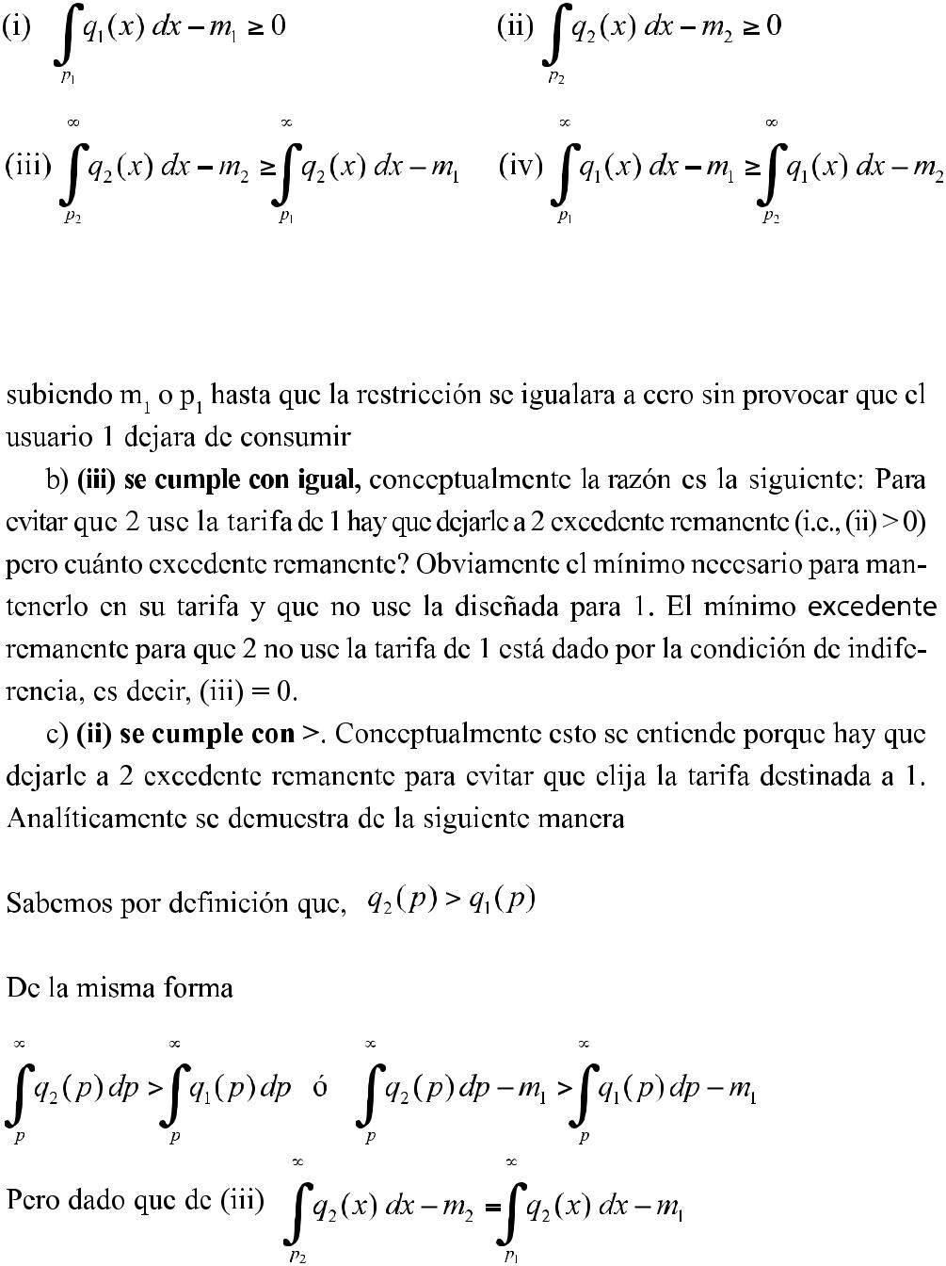

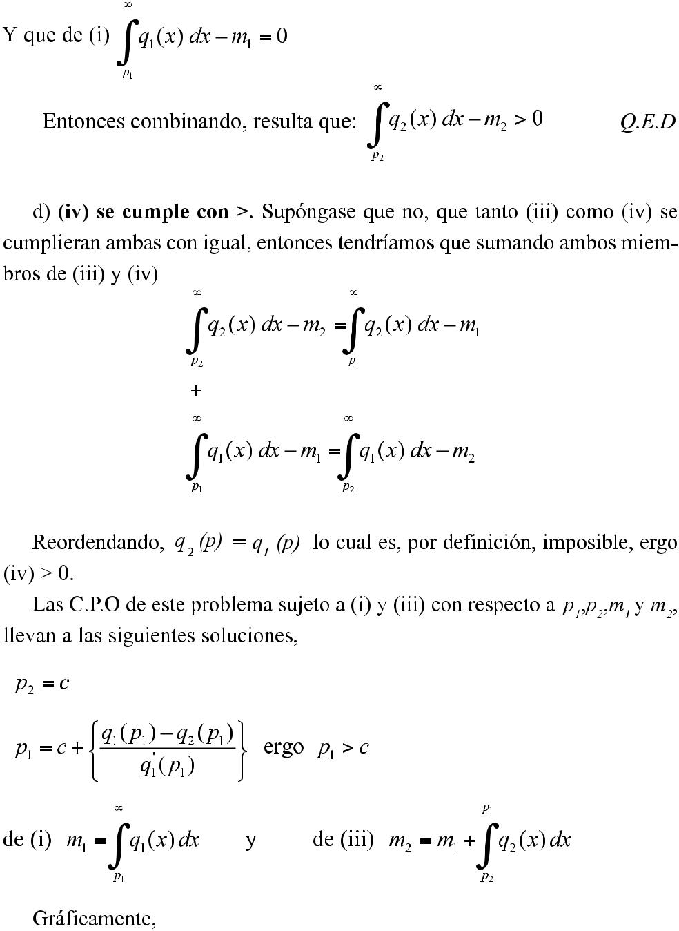

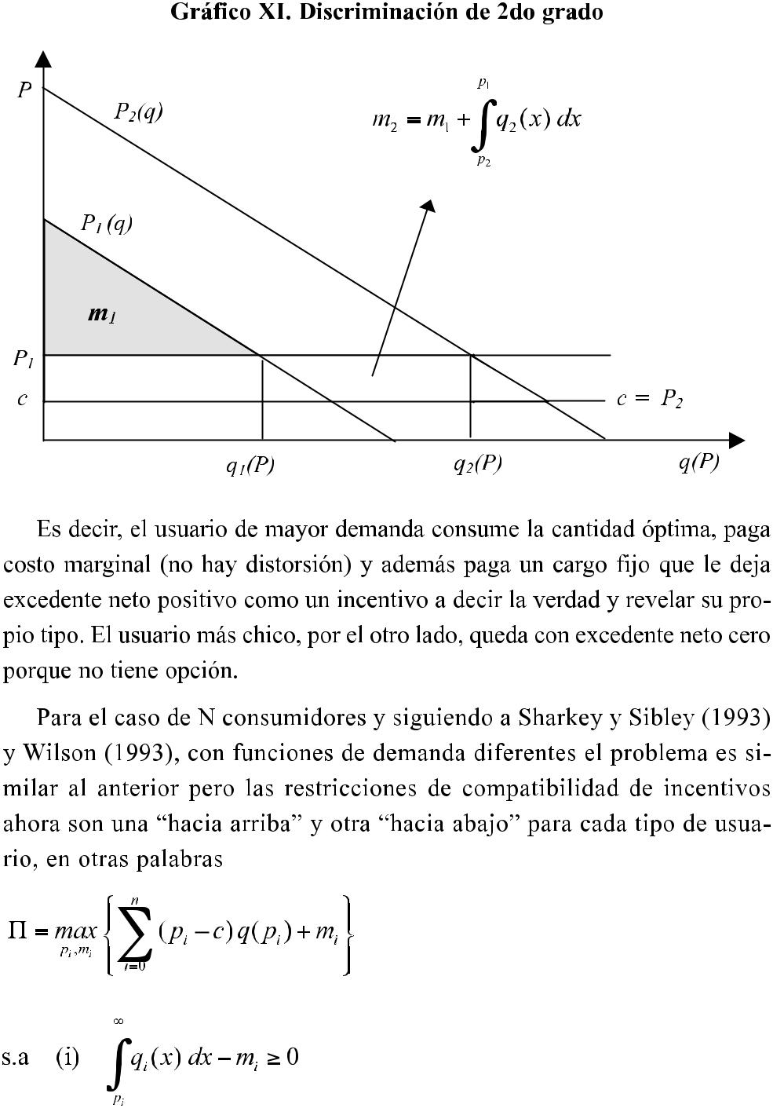

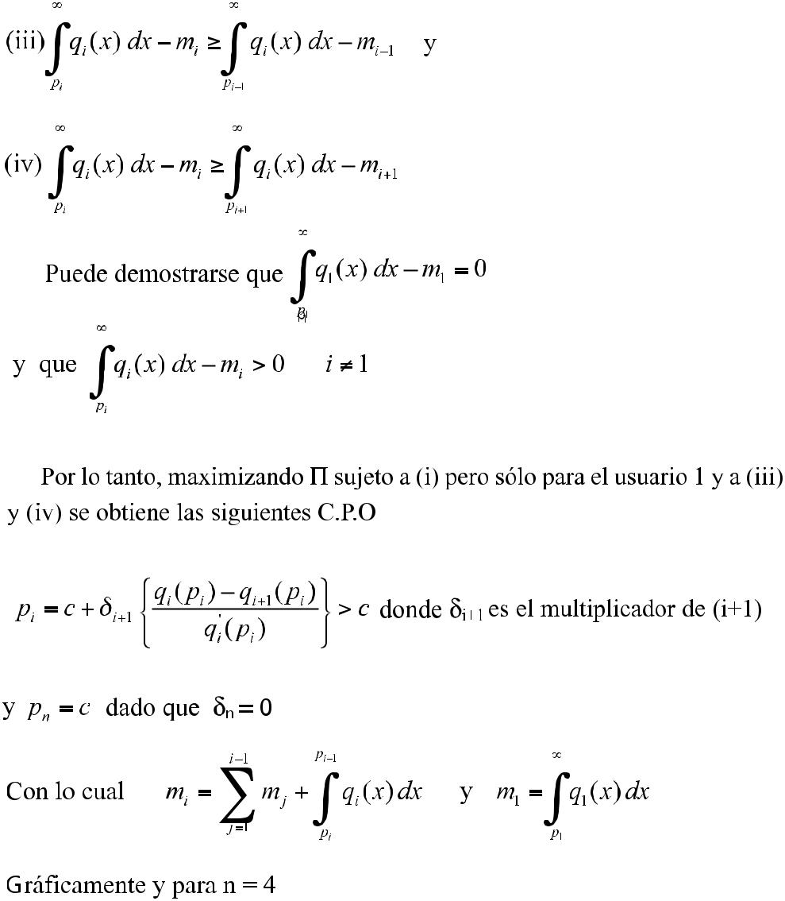

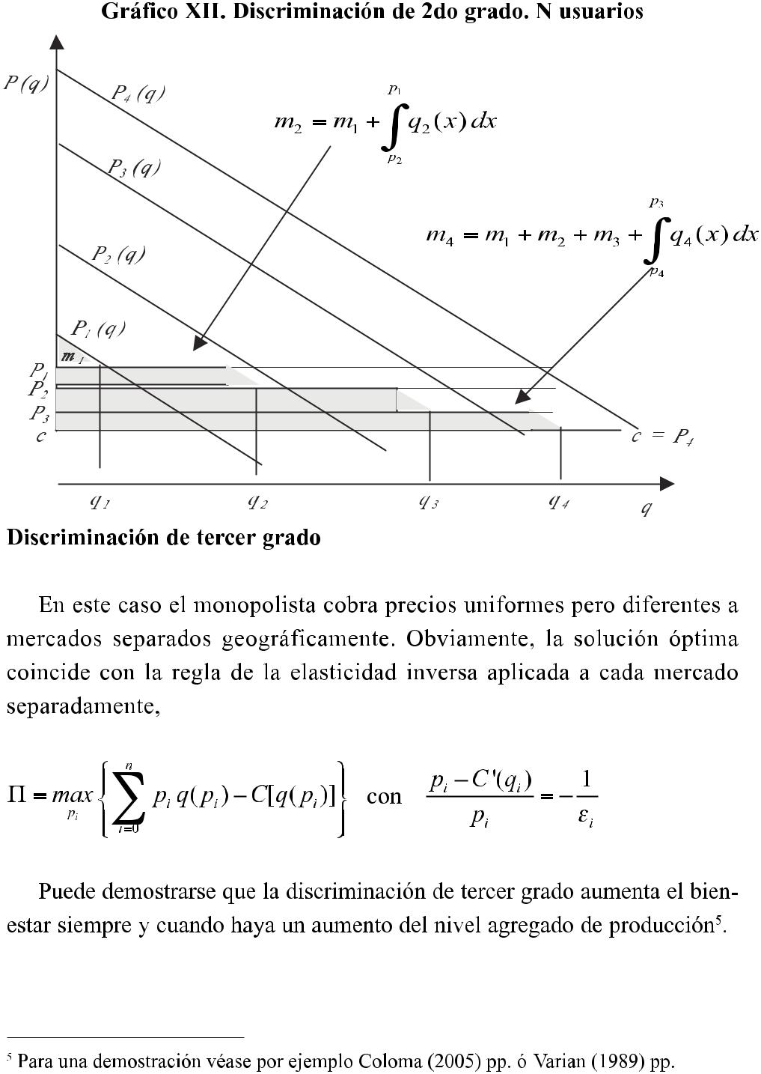

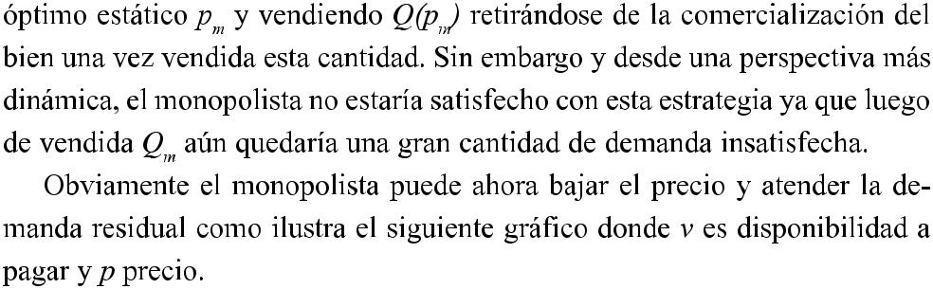
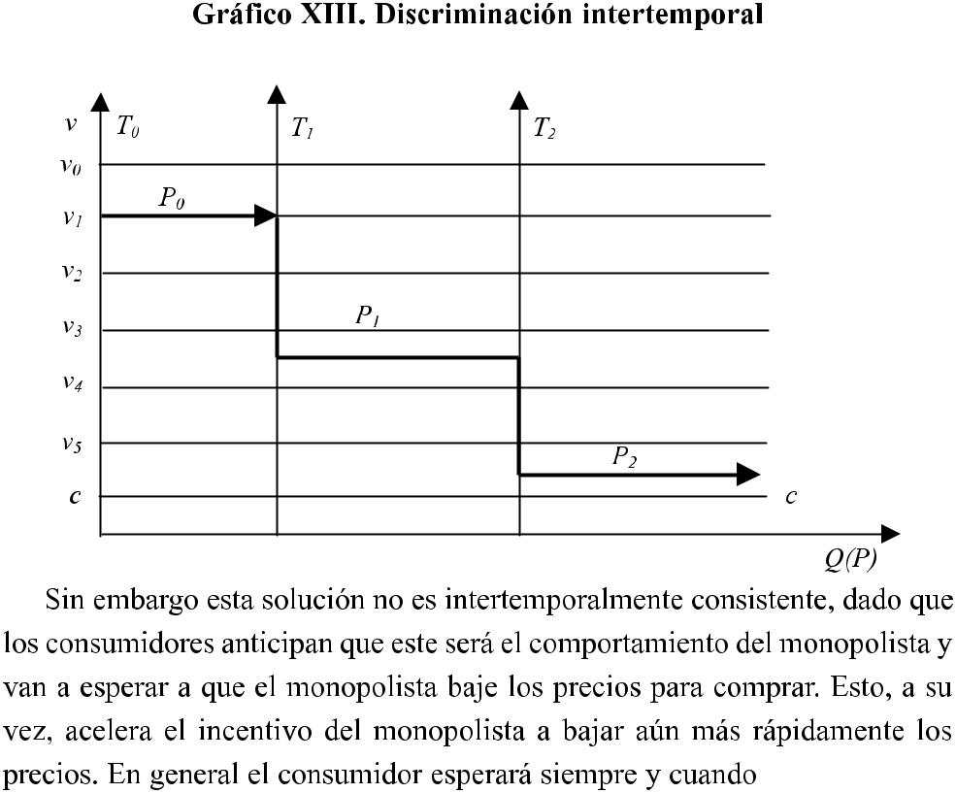

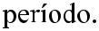
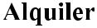
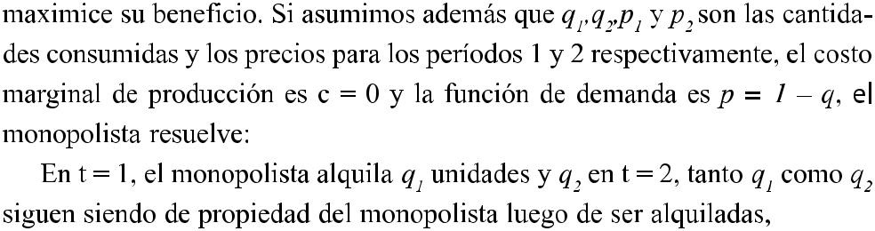
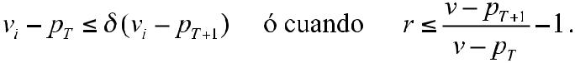

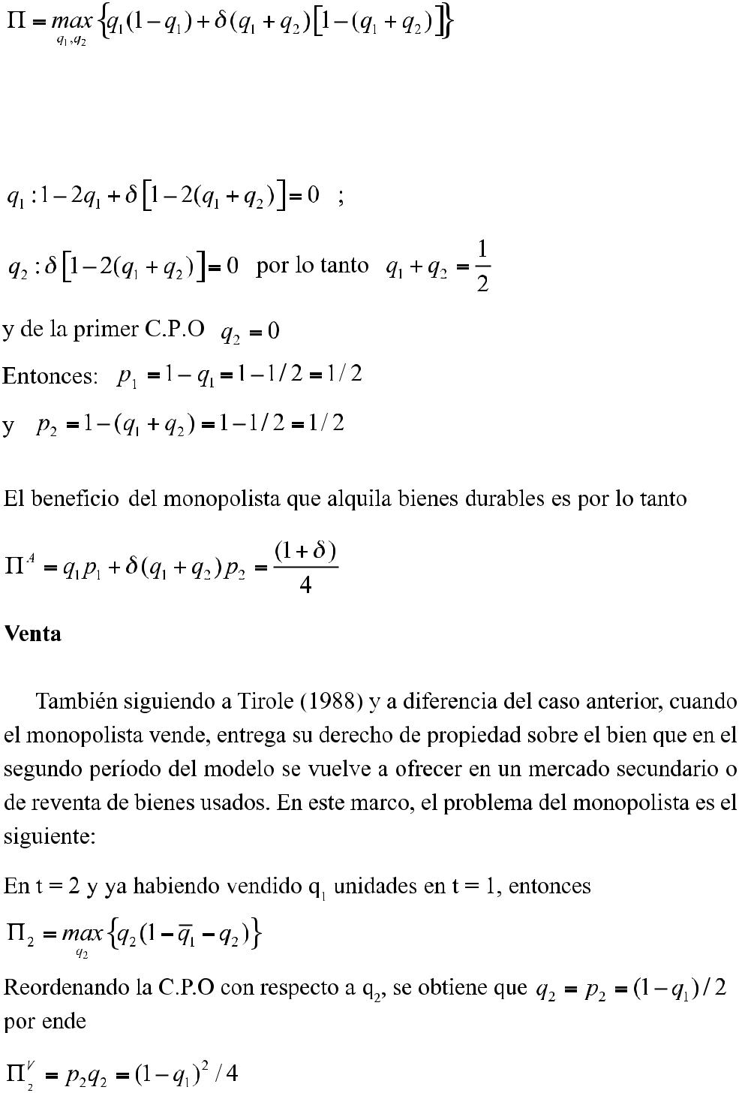

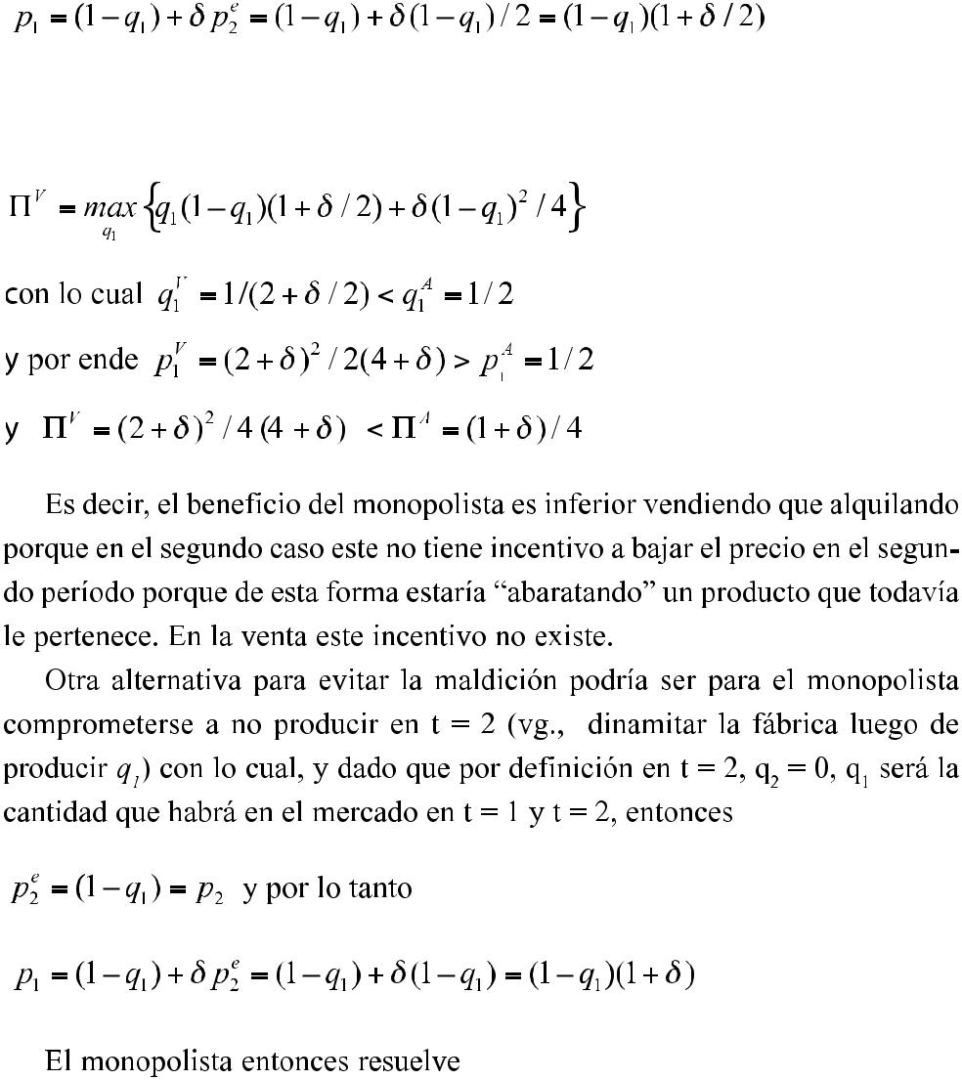

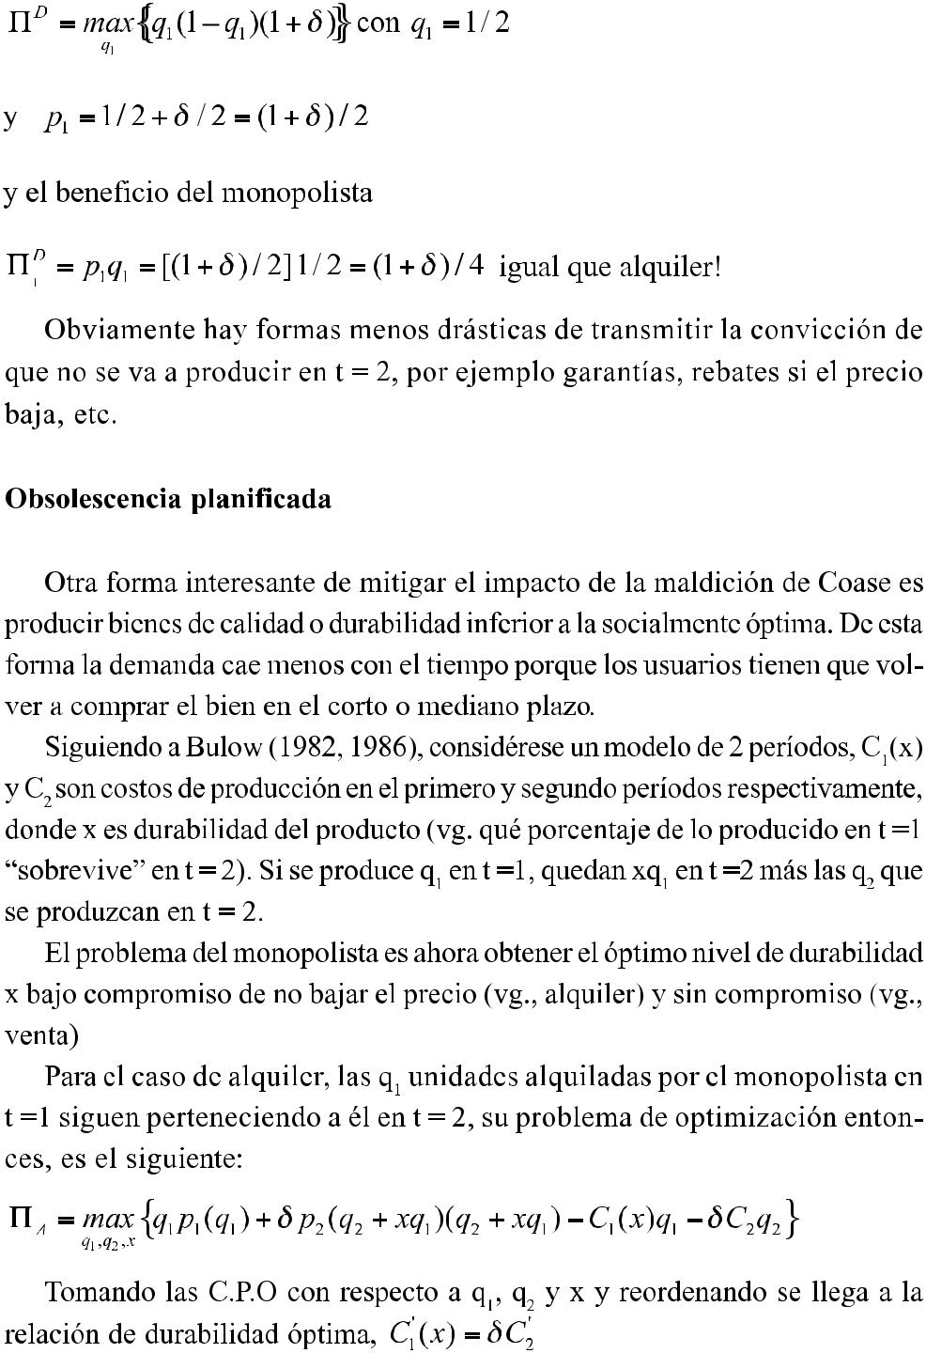

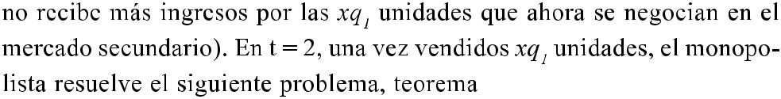
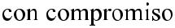
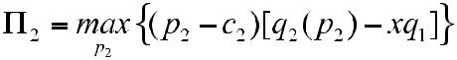
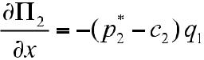
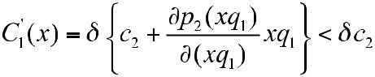

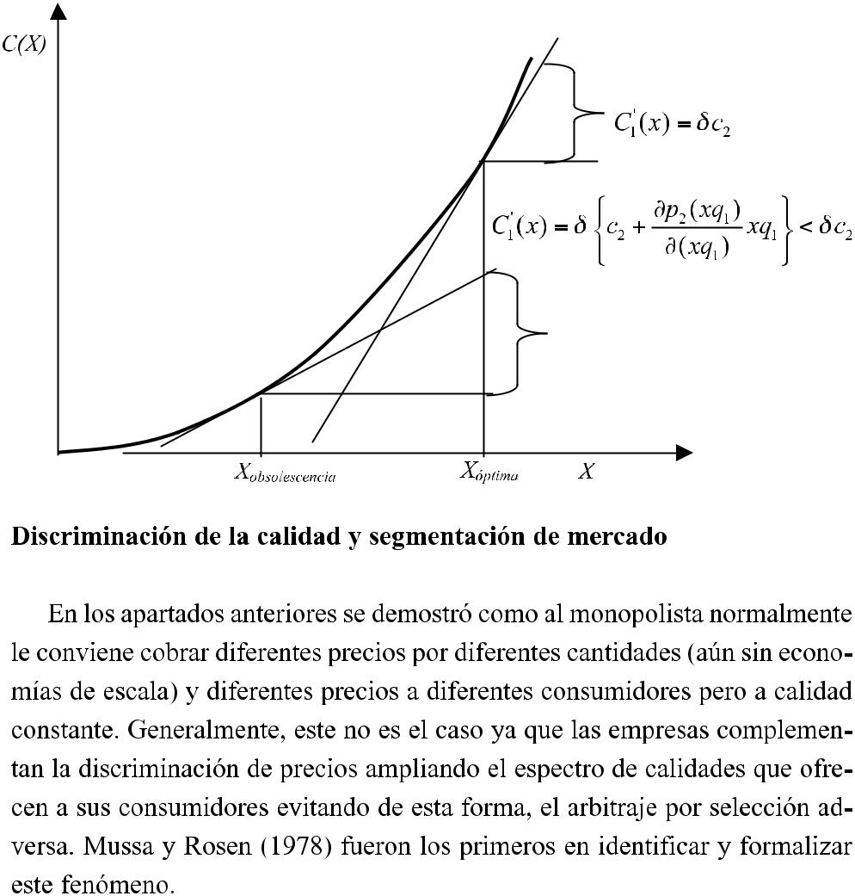

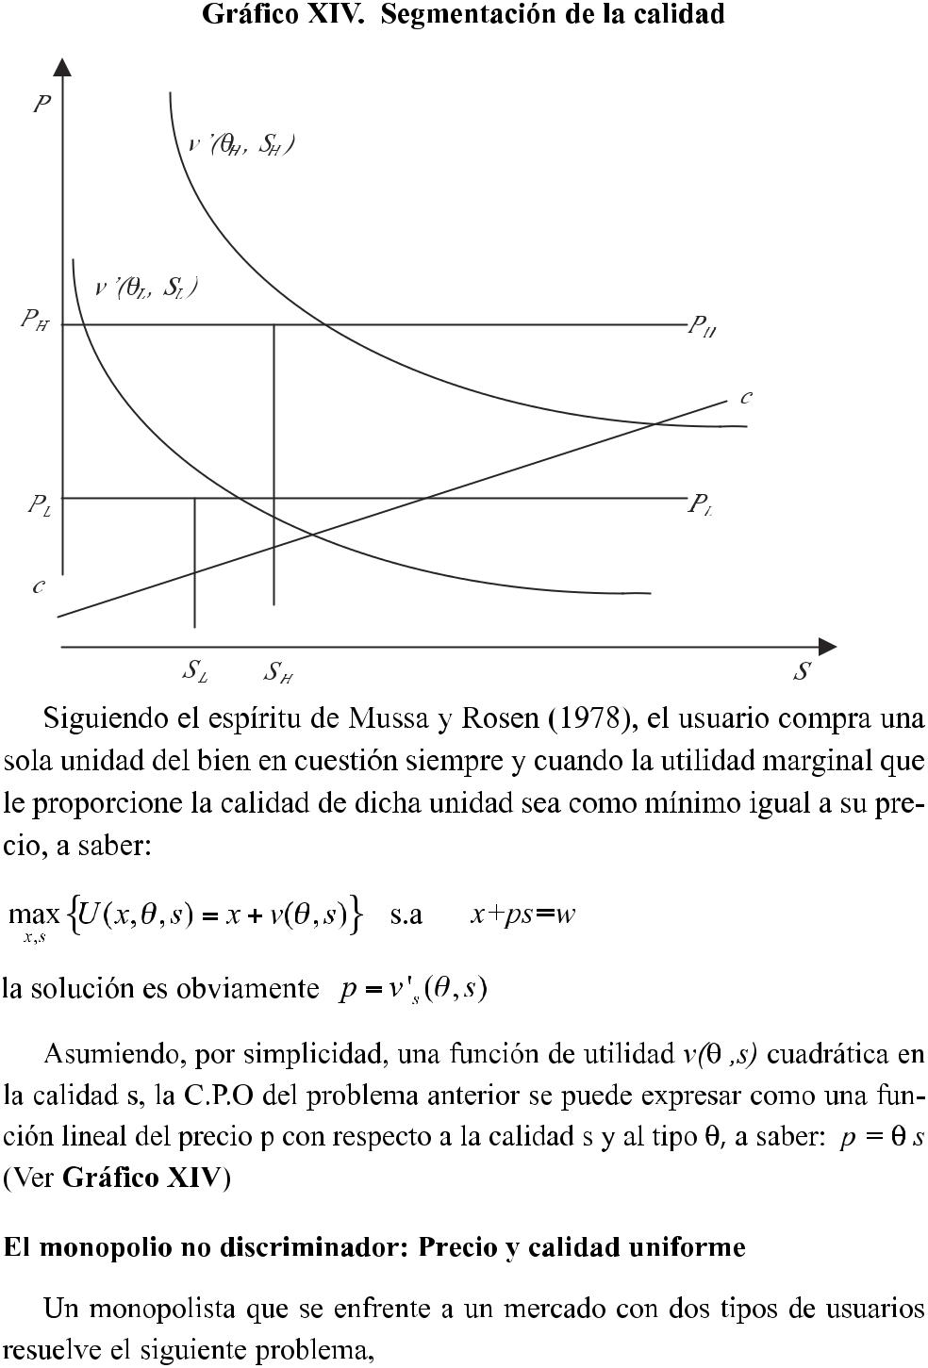

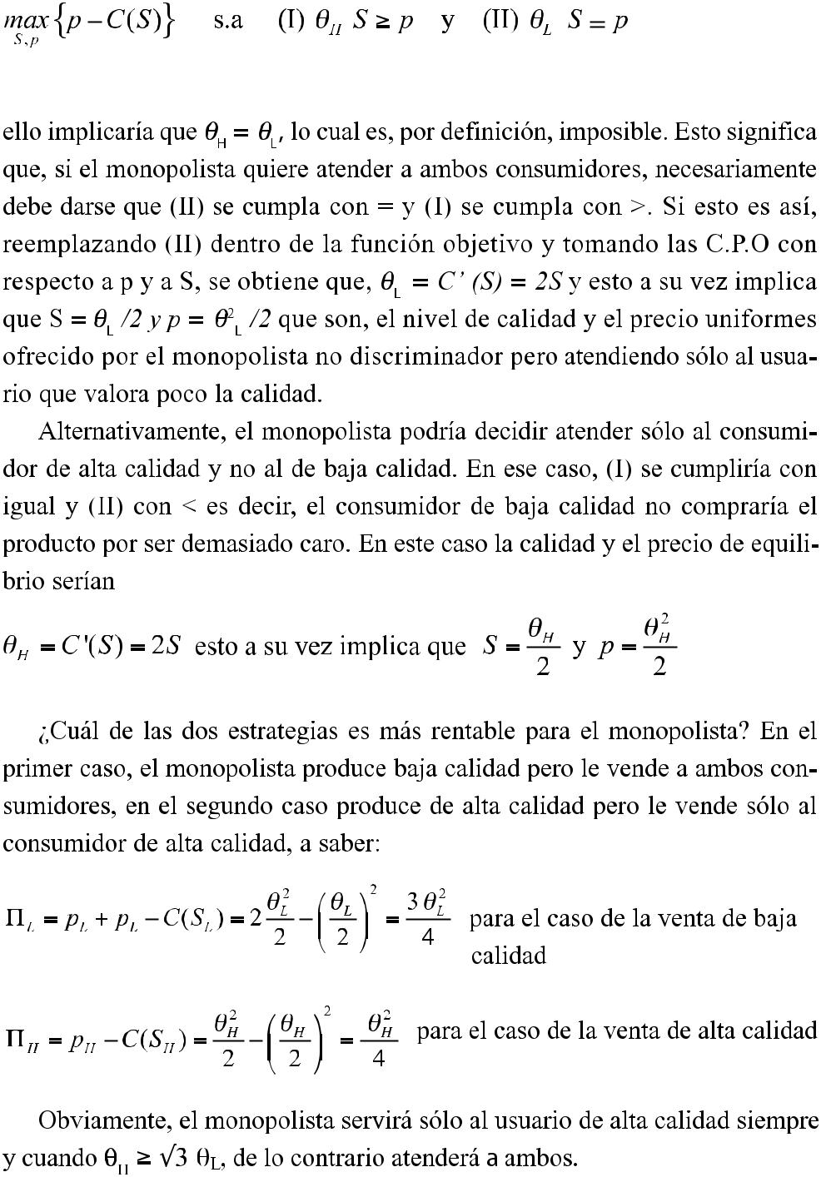

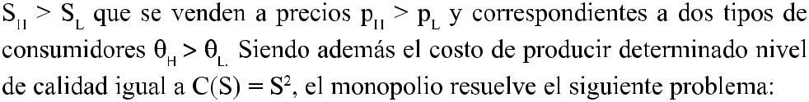
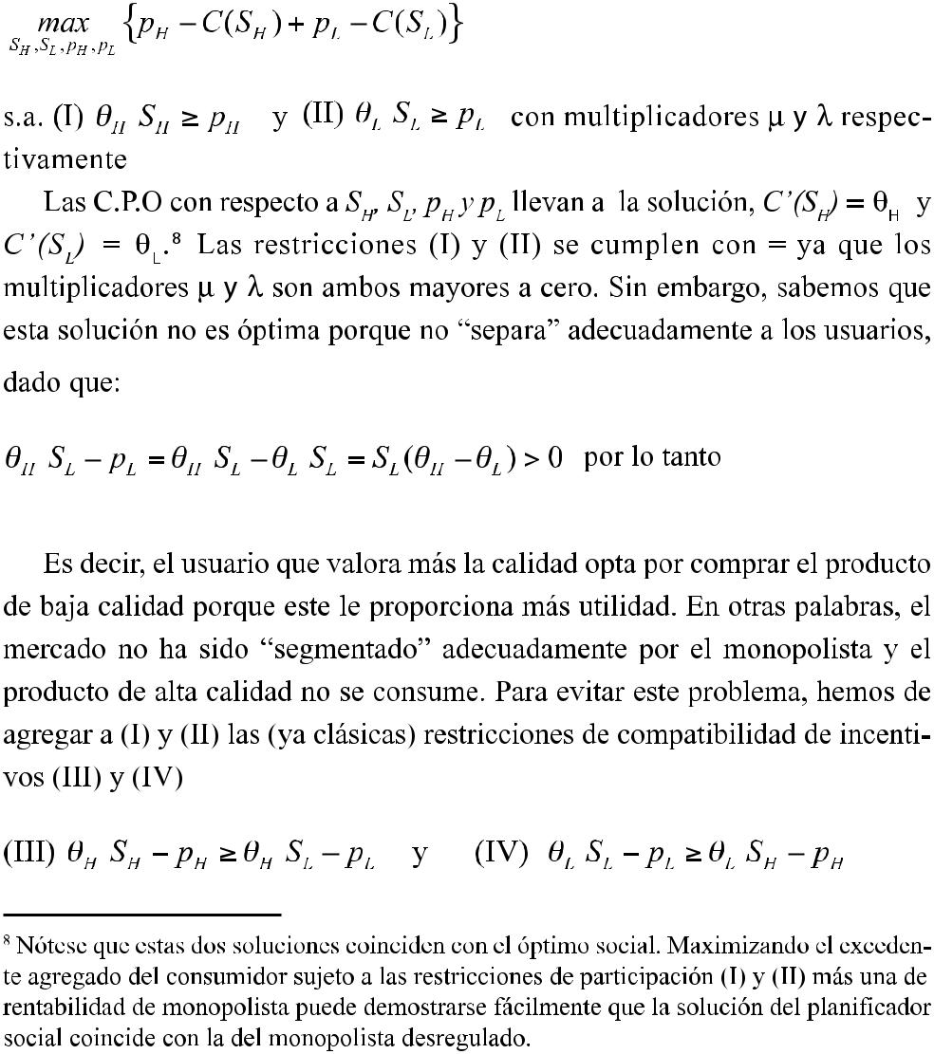

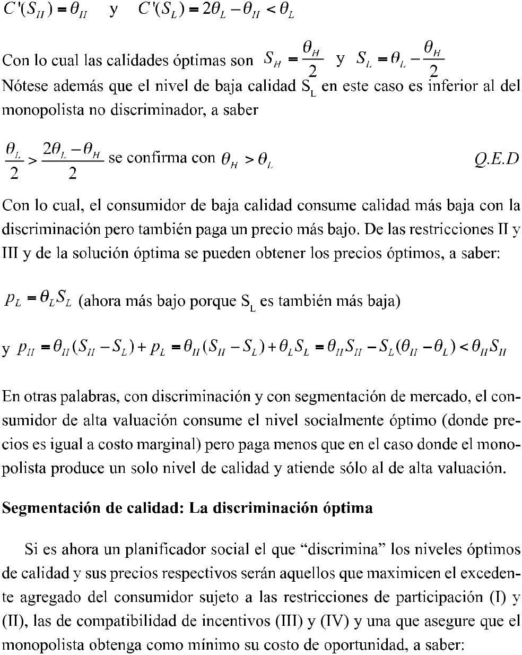



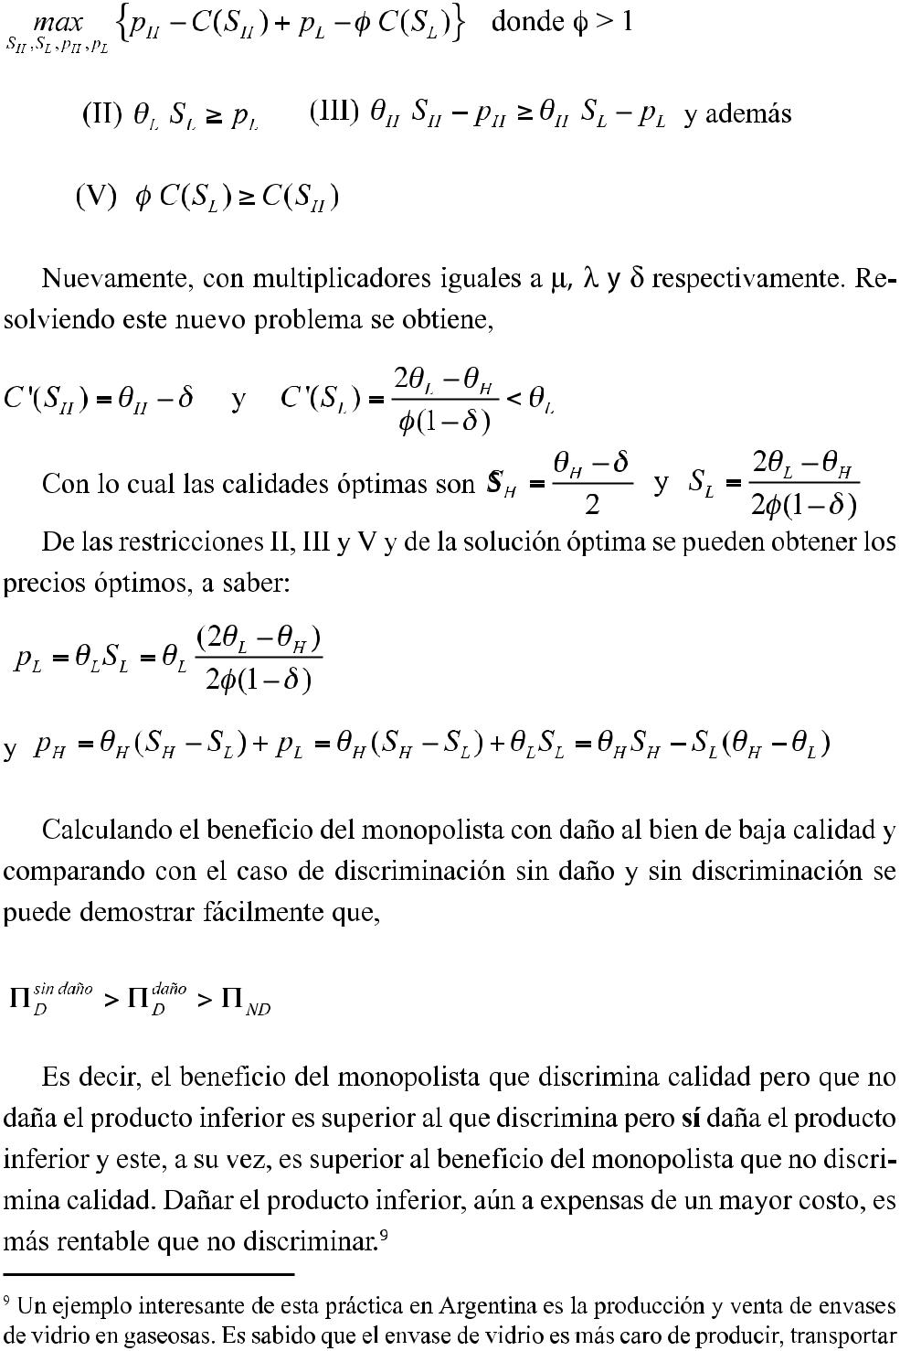

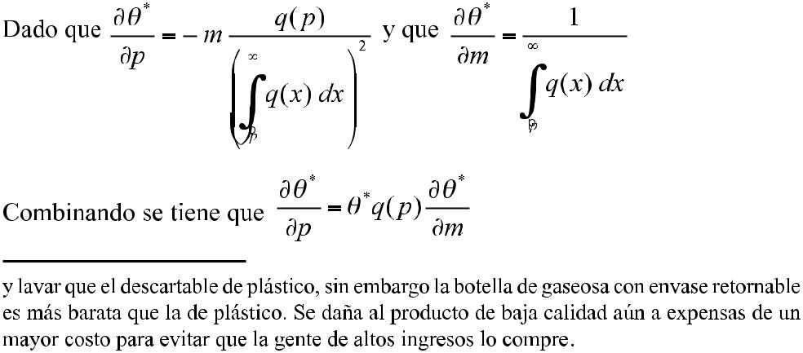

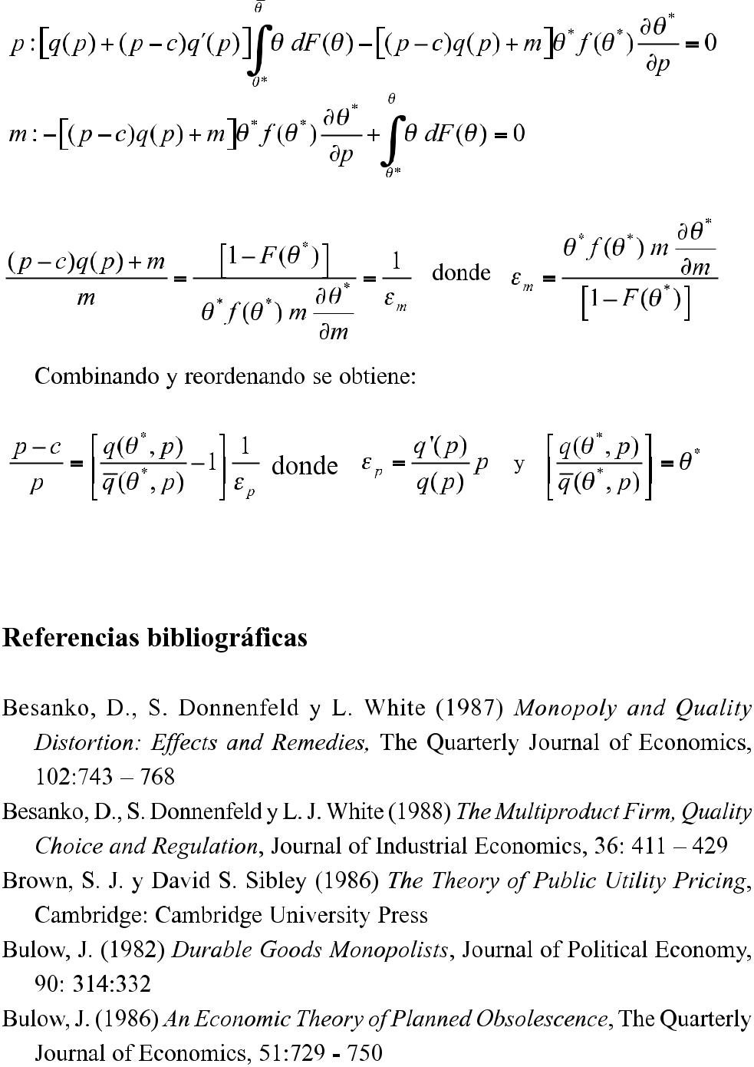

58 Progresos en Organización Industrial

Clay, K., D.S. Sibley y P. Srinagesh (1992) Ex Post vs. Ex Ante Pricing: Optional Calling Plans and Tapered Tariff, Journal of Regulatory Economics, 4:115 - 138

Coase, R. (1972) Durability and Monopoly, Journal of Law and Economics, 15: 143-149

Coloma, G. (2005) Economía de la Organización Industrial, Buenos Aires: Temas

Chambouleyron, A. (2004) Optional Water Metering and Pricing, Water Resources Management, Volume 18, Nº 4, page 305-319, disponible en www.ssrn.com

Chambouleyron, A. (2003) ISP Interconnection and Flat - Rated Internet Pricing, Mimeo, disponible en www.ssrn.com

Chambouleyron, A. (2003) An Incentive Mechanism or Decentralizared Water Metering Decisions Water Resources Management, Volume 17, Nº 2, disponible en www.ssrn.com

Deneckere, R. y R. P. McAfee (1996) Damaged Goods, Journal of Economics and Management Strategy, 5: 149 - 174

Feldstein, M. (1972) Equity and Efficiency in Public Sector Pricing: The Optimal Two – Part Tariff, The Quarterly Journal of Economics, 86:175-187

Goldman, M. B., H. E. Leland y D. S. Sibley (1984) Optimal Non Uniform Prices, Review of Economic Studies, LI, 305 - 319

Miravete, E. (1995) Screening Consumers Through Alternative Pricing Mechanisms, Mimeo, Department of Economics, Northwestern University Mirman, L. J. y D. S. Sibley (1980) Optimal Non Linear Prices for Multiproduct

Monopolies, Bell Laboratories Economics Reprints, 11:659-670

Mirlees, J. (1971) An Exploration in the Theory of Optimum Income Taxation, Review of Economic Studies, 38: 175 - 208

Mirlees, J. (1976) Optimal Tax Theory: A Synthesis, Journal of Public Economics, 6:327-358

Mussa, M. y S. Rosen (1978) Monopoly and Product Quality, Journal of Economic Theory, 18: 301 – 317

Teoría del monopolio desregulado | 59

Ng, Y. y Weisser, M. (1974) Optimal Pricing with a Budget Constraint - The Case of Two Part Tariffs, Review of Economic Studies, 41:337 - 345

Oi, W. (1971) A Disneyland Dilemma: Two – Part Tariffs for a Mickey Mouse Monopoly, Quarterly Journal of Economics, 85:77-96

Phlips, L. (1983) The Economics of Price Discrimination. Cambridge: Cambridge University Press

Pigou, A. C. (1920) The Economics of Welfare, London: McMillan Sharkey, W. y D. S. Sibley (1993)

Spence (1976) Non - Linear Prices and Welfare, Journal of Public Economics, 8: 1 - 18

Stigler, G. (1987) Theory of Price. New York: McMillan

Stole, L. (2003) Price Discrimination and Imperfect Competition. Forthcoming in Handbook of Industrial Organization,

Tirole, J (1988) The Theory of Industrial Organization. MIT Press, Cambridge Varian, H. (1989) Price Discrimination. Handbook of Industrial Organization, Volume I, Chapter 10, Edited by R. Schmanlensee y R.D.Willig, Elsevier

Science.

Willig, R. (1978) Pareto Superior Non – Linear Outlays, Bell Journal of Economics 9:56-69

Wilson, R. (1993) Non Linear Pricing, Oxford University Press.

Modelos dinámicos de interacción estratégica en oligopolio | 61

3. MODELOS DINÁMICOS DE INTERACCIÓN

ESTRATÉGICA EN OLIGOPOLIO:

FORMACIÓN DE PRECIOS Y COLUSIÓN

CARLOS S. VALQUEZ*

UNIVERSIDAD NACIONAL DE CÓRDOBA

1. Introducción

El análisis y la formalización de la interacción repetida entre empresas (agen-tes, en términos generales) se han visto facilitados desde la década del setenta gracias al herramental que proveen los juegos repetidos y, más recientemente, los juegos diferenciales discretos y continuos.

Si bien el estudio de modelos dinámicos es anterior a estos desarrollos, la dinámica incluida en los mismos es muy limitada debido a que, normalmente, se consideran juegos en dos etapas. En este sentido, son numerosos los mode-los que intentan explicar las decisiones de calidad y precio en mercados de productos diferenciados; cómo la capacidad escogida por una empresa esta-blecida puede condicionar la entrada o rentabilidad de un potencial rival, etc. Sin embargo, el componente temporal de estos modelos es limitado ya que sólo consideran situaciones en las que las empresas toman una decisión inicial y, a continuación, una final¹ dependiendo la decisión en esta última de la ac-ción realizada en la primera.

Los juegos repetidos y diferenciales tratan de subsanar esta limitación al considerar situaciones en las que las empresas toman decisiones sobre precios

* Se agradece especialmente a Jimena Sánchez el apoyo brindado en la búsqueda y recopila-ción bibliográfica.

¹ Evidentemente, pueden considerarse modelos con un número mayor pero limitado de etapas.

62 Progresos en Organización Industrial

o cantidades (o de entrada al mercado, etc.) de manera repetida. Como primer intento, los juegos repetidos analizan modelos en los que la historia (las deci-siones tomadas en el pasado) es relevante en cuanto puede ser utilizada para desencadenar represalias o promover la cooperación entre las empresas. Sin embargo, este enfoque de juegos repetidos no capta por sí mismo toda la diná-mica inherente ya que no existen vínculos físicos entre períodos (sólo importa la historia). Como es posible que las empresas intervinientes no tomen sus decisiones de manera simultánea sino que lo hagan conociendo los precios o cantidades establecidos por sus rivales en períodos anteriores (dado que exis-ten ciertas rigideces en los precios o cantidades), se han desarrollado juegos con decisiones alternadas. Con el fin de capturar esta dinámica de manera más completa se ha abordado el problema mediante el empleo de juegos en tiempo continuo y discreto (juegos diferenciales y en diferencias, respectivamente).

El objetivo del presente trabajo es presentar una revisión de los desarrollos recientes relacionados con la interacción repetida y dinámica en mercados oligopólicos con hincapié básicamente en la competencia en precios y canti-dades y el surgimiento de resultados colusivos. El estudio comenzará con los juegos repetidos y sus implicancias para el análisis de la colusión y sus facto-res determinantes y finalizará con los recientes avances en modelos totalmente dinámicos. A su vez, se hará especial hincapié en las aplicaciones empíricas o estimaciones econométricas de los principales modelos.

Como primer antecedente de este trabajo debe señalarse el estudio pionero de Tirole (1988) quien revisa los trabajos relacionados fundamentalmente con los juegos repetidos. Posteriormente, Vives (1999) ha realizado un aporte im-portante al incluir modelos dinámicos más recientes. Al respecto, el principal aporte del presente trabajo intenta ser, además de la incorporación de modelos más recientes, la revisión de las aproximaciones empíricas que se han emplea-do para la contrastación de estos modelos.

2. Juegos repetidos

Los juegos repetidos constituyen un enfoque inicial para estudiar la

Modelos dinámicos de interacción estratégica en oligopolio | 63

interacción a lo largo del tiempo y cómo pueden mantenerse resultados colusivos en una industria. Sin embargo, no constituyen modelos plenamente dinámicos ya que los resultados en un período no mantienen un vínculo físico con resul-tados anteriores (por ejemplo, no analizan cómo la inversión en capacidad en períodos anteriores puede afectar las posibilidades de producción en el perío-do actual). En los juegos repetidos los resultados anteriores importan porque conforman una historia. Si la variable de decisión de las empresas es el precio, la historia puede definirse como:

^{H} t ⁼ ( ^{p}i0 , ^{p}¬ i 0 , ^{K,} ^{p}−it 1 , ^{p}¬ it− 1)

donde t es el período actual, i la empresa bajo consideración, ¬i señala las restantes empresas, y p el precio. Esta historia condiciona las acciones de los jugadores. Es decir, una empresa determina una estrategia según la cual asigna una acción a cada historia posible de acciones de las empresas hasta el mo-mento t. Así, por ejemplo, se pueden introducir estrategias de gatillo: ciertos resultados anteriores (la historia) pueden disparar determinadas decisiones en el presente.

El elemento clave en los juegos repetidos es la forma en que la historia condiciona las decisiones en el presente. Para ello es crucial en el análisis el supuesto de que todos los agentes adoptan una creencia acerca de la manera en que los demás agentes reaccionarán ante una historia en particular. Es decir, los agentes actúan de determinada manera dado que creen que los demás ac-tuarán de cierta manera. En los juegos repetidos la historia importa porque desencadena las decisiones presentes y porque los jugadores adoptan un siste-ma de creencias acerca de la forma en que actuarán los restantes participantes.

A continuación se analizarán someramente los juegos repetidos un número finito e infinito de veces. En cada caso, los resultados son diametralmente

opuestos.

 | El objetivo de cada empresa es maximizar el valor presente descontado de
sus beneficios:
∑^{T} | ρ ^{t}π _{i} ( p_{it} , p← _{it} ),,
t = 0
64 Progresos en Organización Industrial

donde t = 0, …, T y T ≤ × , π es el beneficio y ρ el factor de descuento (ρ = 1/ (1+r) siendo r la tasa de interés). Un valor de ρ cercano a uno indica una mayor valoración del futuro o mayor paciencia.

2.1 Juegos repetidos finitos

Los juegos repetidos finitos suponen un momento cierto de finalización del juego repetido. Los agentes resuelven el juego de etapa sujeto a conjeturas que vienen dadas por las estrategias de gatillo. Es decir, dada cierta historia del juego, los jugadores deben resolver si la estrategia de gatillo constituye un equilibrio del juego (un equilibrio perfecto en subjuegos, típicamente).

Un equilibrio perfecto en subjuegos (EPS) requiere que en cualquier fecha t y para cualquier historia H_{t}, las estrategias empleadas conformen un equili-brio de Nash (EN) del subjuego que se inicia en t; es decir, maximizan el valor presente descontado de los beneficios dadas las estrategias seguidas en ade-lante por las rivales.

Si el juego es finito, la solución se encuentra mediante inducción hacia atrás. La solución de la última etapa del juego, independientemente de las estrategias empleadas, es la solución del juego estático o de etapa. Si el equi-librio en la última etapa es independiente de la historia, éste puede aislarse y considerar la penúltima etapa como si fuera la final y aplicar la misma lógica. Como consecuencia, el único EPS del juego es la repetición durante T perío-dos del EN del juego de etapa. Sin embargo, esta conclusión no se condice con los resultados obtenidos en experimentos de laboratorio (ver Axelrod (1984)). En este sentido, Vives (1999) y Benoit y Krishna (1996) señalan tres alternati-vas para romper el resultado obtenido por inducción hacia atrás en los juegos repetidos finitos.
Según el primer enfoque las empresas optan por una estrategia si se halla ε cerca de la estrategia maximizadora, es decir, utilizan una estrategia que es cercana a la óptima. Radner (1980) demuestra en un modelo de competencia en cantidades que si el horizonte temporal es suficientemente largo y las em-presas tienen como objetivo beneficios medios y dado un ε , puede sostenerse un resultado colusivo además del competitivo.

Modelos dinámicos de interacción estratégica en oligopolio | 65

El segundo enfoque supone la existencia de múltiples equilibrios para el juego estático. Si dichos equilibrios están ordenados en el sentido de Pareto, puede sostenerse un equilibrio colusivo (definido por el mejor resultado está-tico) con una estrategia de gatillo en el que se elige el mejor resultado mientras no se produzcan desvíos, en caso contrario se retorna al peor equilibrio del juego estático. Friedman (1985), Fayssé y Moreau (1985) y Benoit y Krishna (1985) desarrollan estas ideas en el contexto de competencias en cantidades.

La tercera alternativa considera la existencia de asimetrías de información entre las empresas. Kreps et al (1982) obtienen resultados colusivos en los que se mantiene una reputación de ser “amable” o no agresivo. Para ello introdu-cen a modo de asimetría de información la probabilidad de que una de las empresas emplee una estrategia “amable” (no racional). Para horizontes tem-porales lo suficientemente largos, y para probabilidades de “amabilidad” lo suficientemente altas, demuestran la existencia de equilibrios cooperativos durante las primeras etapas del juego; rompiéndose la colusión en las finales. Fudenberg y Maskin (1986) presentan un folk theorem al respecto².

2.2 Juegos repetidos infinitos

La solución cambia diametralmente en el caso de los superjuegos infinitos. En estos casos no es posible resolver el juego mediante inducción hacia atrás, pero para ello es útil recurrir al empleo de estrategias de gatillo. En primer lugar, es importante resaltar que la solución competitiva sigue siendo válida cuando el horizonte temporal es infinito. Para ello considérese que, sin impor-tar los precios observados en los períodos anteriores, si todas las empresas fijan el precio competitivo, la estrategia óptima es elegir el precio competiti-vo. Pero, si se hace uso de estrategias de gatillo, pueden obtenerse equilibrios distintos del competitivo. Supóngase la siguiente estrategia de gatillo: fijar en

² Milgrom y Roberts (1982) usan un esquema similar para analizar modelos de predación, pero a diferencia, suponen que la empresa establecida tiene una probabilidad de ser “loca” o predadora. Ante la posibilidad de enfrentarse con una empresa predadora por naturaleza, no se produce la entrada en las primeras etapas del juego.

66 Progresos en Organización Industrial

el momento t un precio p* (p^{c}, p^{m}), donde p^{c} es el precio competitivo y p^{m} el precio de monopolio, si en los períodos T = 0, …, t-1 todas las empresas fijaron p* y en caso contrario fijar p^{c}. Esta estrategia conforma un EPS si la tasa de descuento es lo suficientemente alta. Por ejemplo, si se considera un duopolio, mientras no se observe un desvío, cada empresa obtiene la mitad de los bene-ficios de la industria: π (p*)/2. Supóngase, luego, que se produce un desvío. La empresa que se desvía obtiene en dicho período un beneficio igual a π (p*) (dado que el desvío óptimo es fijar un precio ligeramente inferior a p*); mien-tras que en los períodos siguientes obtiene beneficios nulos dado que todas las empresas eligen p^{c}. Por el contrario, si no se producen desvíos, los beneficios corresponden al valor actual descontado del flujo de beneficios π (p*)/2. Para que no existan incentivos a desviarse, este valor descontado debe ser mayor a los beneficios obtenidos al desviarse:

∞ |  | t π |  |  |  | ( p *)
∑ | ρ |  |  |  |  |  |  | ≥ π ( p *)
∑ | ρ |  |  |  |  | 2 |  | ≥ π ( p *)
t = 0
1 |  |  |  | π ( p *) |  |  | ≥ π ( p *),,
1 − | ρ |  |  |  |  | 2

lo cual se verifica para ρ ⊕1/2 . En este caso la estrategia de gatillo constituye un EPS. Como puede observarse, cualquier resultado entre el competitivo y el completamente colusivo o de monopolio puede sostenerse como un EPS si la tasa de descuento es lo suficientemente alta. Este resultado constituye un folk theorem en juegos repetidos. Friedman (1971, 1977) demostró el folk theorem para juegos repetidos en los cuales se resalta la no unicidad de los EPS. Aumann y Shapley (1976), Rubinstein (1979) y Fudenberg y Maskin (1986) proveen versiones más generales del folk theorem. Como señala Tirole (1988), los jue-gos repetidos resultan demasiado exitosos para explicar los resultados colusivos, dado que prácticamente cualquier resultado puede ser sostenido como un equi-librio.

Debido en buena parte a la facilidad con que pueden modelarse este tipo de entornos, los juegos repetidos han sido muy empleados para analizar diferen-

Modelos dinámicos de interacción estratégica en oligopolio | 67

tes modelos de oligopolio. En particular se han estudiado cuáles son los casti-gos óptimos en acuerdos colusivos, los factores que facilitan la colusión, el impacto de asimetrías de información entre empresas, la incertidumbre en los parámetros que definen el mercado (demanda, por ejemplo) y el efecto de la comunicación entre empresas³.

2.2.1 Castigos óptimos

Con generalidad puede afirmarse que a los fines de obtener resultados con un mayor grado de colusión es necesario implementar castigos creíbles más severos. Por ende, el nivel más alto de colusión se alcanza cuando se aplica el castigo más severo que conforma un EPS. En el caso de competencia en pre-cios con producto homogéneo, costos marginales constantes y sin restriccio-nes de capacidad, el castigo más severo se corresponde con el EN del juego estático, el cual asegura a las empresas beneficios nulos. Sin embargo, en el modelo de Cournot, el EN del juego estático no se corresponde con el castigo óptimo más severo. Abreu (1986, 1988) demuestra en el contexto de compe-tencia en cantidades la optimalidad de un mecanismo del tipo “palo y zana-horia” en el cual la fase de castigo implica resultados peores (en cuanto al nivel de beneficios alcanzados) que el EN del juego de etapa. La estrategia propuesta supone que en la primera etapa los jugadores aplican el castigo (du-rante un período) y luego cambian al resultado colusivo determinado por el EPS; si se observan posteriores desviaciones se revierte a la fase de castigo. En la línea de competencia en precios y restricciones de capacidad pueden señalarse a Lambson (1987, 1994, 1995). En estos casos los castigos óptimos requieren que las empresas obtengan sus beneficios minmax (a diferencia de los resultados de Abreu) mientras las empresas sean similares. La empresa con mayor capacidad de producción obtiene sólo su beneficio minmax en la fase de castigo.

Rees (1993) en un análisis empírico considera el tipo de estrategias de

³ Un completo survey referido a los factores que afectan la colusión es el trabajo de Ivaldi et al (2003)

68 Progresos en Organización Industrial

“palo y zanahoria” para determinar si la conducta en la industria de la sal en el Reino Unido es consistente con una colusión basada en estrategias de gatillo. El trabajo supone que existe competencia en precios y restricciones de capaci-dad como en Lambson (1987)⁴.

2.3 Factores que afectan la colusión

Dentro de los factores que facilitan (o no) la colusión pueden mencionarse: la tasa de descuento, el número de empresas intervinientes (y por ende las barreras a la entrada), la diferenciación de productos, las restricciones de ca-pacidad, las fluctuaciones de la demanda, las asimetrías de información, y los contactos en múltiples mercados, entre otros.

Cuanto más valoren las empresas los beneficios futuros (mayor sea el fac-tor de descuento) más probable es la existencia de colusión⁵ . Sin embargo, el factor de descuento no tiene sólo la interpretación presentada, sino que puede asociarse al rezago o demora con el que se detecta un desvío del acuerdo: una interacción más infrecuente puede modelarse como una disminución del fac-tor de descuento. Por otro lado, el factor de descuento es útil en juegos finitos pero con incertidumbre respecto a la etapa de finalización del juego (existe una probabilidad determinada de que el mercado “sobreviva” una etapa adi-cional⁶): en estos casos la situación se asimila a un juego infinito con un factor de descuento determinado. Con respecto a la cantidad de empresas, general-mente, se asocia un incremento de dicha cantidad con una mayor dificultad para coludir⁷. Respecto a la capacidad de coludir frente a la entrada de rivales, MacLeod, Norman y Thisse (1987) en un juego repetido introducen un proce-

⁴ En particular, supone que el período de castigo se extiende por tres períodos (meses).

⁵ Harrington (1989) analiza colusión entre empresas con diferentes factores de descuento. ⁶ Hinloopen (2004) considera el efecto de un incremento en la probabilidad de detección de un cártel por parte de la autoridad antitrust como consecuencia de la existencia de guerras de precios.

⁷ Sin embargo, se pueden modelar situaciones en las que el grado de cooperación no decrece monotónicamente con la cantidad de empresas. Para ello ver el modelo con restricciones de capacidad y competencia en precios de Brock y Scheinkman (1985).

Modelos dinámicos de interacción estratégica en oligopolio | 69

so en dos etapas. Formalmente, se trata de un modelo de disuasión a la entrada. En una primera etapa se produce la entrada de manera competitiva (las firmas eligen una ubicación espacial, por lo que puede asimilarse con un modelo de diferenciación horizontal); en la segunda etapa, las empresas que han ingresa-do pueden coludir en precios. En caso de producirse entrada de empresas adi-cionales o de fijarse un precio menor al colusivo se activa una guerra de pre-cios. Demuestran que pueden obtenerse resultados colusivos a pesar de existir amenazas de entrada.

Respecto a las asimetrías de costos y capacidades, se piensa que éstas dis-minuyen la posibilidad de colusión; particularmente debido a que dificultan la coordinación. Mientras que en el caso simétrico se puede invocar la idea de equilibrio focal, en el caso asimétrico se dificulta la selección de un punto focal, exacerbando los problemas de coordinación. Harrington (1991) y Compte, Jenny y Rey (2002)⁸ estudian el efecto de las asimetrías de capacidades de producción sobre la posibilidad de coludir, confirmando que la simetría facili-ta la colusión. Cuando existen asimetrías de capacidades la colusión se difi-culta en el caso de que la capacidad agregada de la industria sea baja, facilitándose en caso contrario. La idea subyacente sugiere que si aumenta la capacidad de la empresa más grande mientras que la capacidad agregada de las restantes (y simétricas) es baja, los incentivos a desviarse por parte de la más grande aumentan. Mason, Philips y Novell (1992) proveen resultados ex-perimentales (con agentes que compiten en cantidades) que apoyan la idea que industrias con empresas de costos asimétricos disminuyen la cooperación y demoran el logro de acuerdos colusivos.

El efecto de la diferenciación de productos es ambiguo: por un lado, los incentivos a desviarse disminuyen con una mayor diferenciación (no es posi-ble apoderarse de todo el mercado) y, por otro lado, los castigos no resultan tan

⁸ Lambson (1994) op cit. realiza el primer análisis formal referido al impacto de asimetrías en las restricciones de capacidad sobre la colusión proveyendo algunas caracterizaciones de esquemas óptimos en estos contextos. Lambson (1995) muestra que la introducción de pe-queñas asimetrías en cantidades morigera la colusión tácita. Davidson y Deneckere (1984, 1990) y Pénard (1997) muestran que asimetrías de capacidades hacen más difícil la colusión en duopolios, requieriendo formas particulares de estrategias colusivas.

70 Progresos en Organización Industrial

severos (a menos que la reversión implique resultados minmax en lugar de reversión a un EN). Deneckere (1983) señala que en un modelo de diferencia-ción de productos lineal, simétrico y con competencia en precios cuando el grado de sustituibilidad es bajo, un aumento de éste dificulta la colusión⁹ (un resultado diferente obtiene Ross (1992)). Para un análisis en un modelo de Cournot diferenciado con penalización óptima ver Wernerfelt (1989) y para un modelo de diferenciación vertical de productos se puede señalar a Häckner (1994).

El efecto de elecciones de capacidad como compromiso ha sido analizado por Benoit y Krishna (1987) y Davidson y Deneckere (1990). Benoit y Krishna (1987) en una extensión del modelo de Kreps y Sheinkman (1983), donde las empresas primero deciden capacidades y luego compiten repetidamente en precios, muestran que las empresas operan con exceso de capacidad. Davidson y Deneckere (1990) restringen el modelo de Benoit y Krishna (1987) impi-diendo que las empresas coludan en capacidades y permitiendo que fijen el precio sostenible más alto posible (con reversión al equilibrio de Cournot en caso de desvío). El rol de los excesos de capacidad para sostener precios colusivos ha sido investigado en industrias específicas: Gilbert y Lieberman (1987)¹⁰ analizan la industria química; Booth et al (1991) la industria del papel de impresión¹¹ y Christensen y Caves (1997) la industria del papel¹² .

Es ampliamente reconocido que los contactos en múltiples mercados faci-litan la colusión (ver Bernheim y Whinston (1990)). Por un lado, aumenta la frecuencia de la interacción entre empresas y, por otro, disminuye las asimetrías que pudiera existir en los mercados individuales (pueden existir diferentes

⁹ Motta (1998) introduce empresas multiproductos en el modelo de Deneckere (1983).

- Mediante un modelo logit estudian si la decisión de inversión en capacidad tiene como fin incrementar o mantener la cuota de mercado y si las empresas tienden a invertir simultánea-mente con los rivales.

- Estiman un modelo de corrección de error estructural (además de ecuaciones de demanda y de precios, incluyen ecuaciones de capacidad regional).

- Nuevamente mediante una estimación logit analizan el impacto de los anuncios de nuevos proyectos de ampliación de capacidad sobre la decisión de abandonar un proyecto anuncia-do previamente (ver mas adelante el efecto de la comunicación sobre la colusión).

Modelos dinámicos de interacción estratégica en oligopolio | 71

empresas con ventajas competitivas en diferentes mercados). Como conse-cuencia, es posible sostener la colusión en mercados donde no sería posible si son tomados por separado. Parker y Röller (1997); Fernández y Marín (1998) y Evans y Kessides (1994) proveen evidencia sobre el efecto del contacto multi-mercados para la telefonía móvil en EEUU, la industria hotelera española y para la industria aérea de EEUU, respectivamente¹³.

El efecto de economías de aprendizaje es analizado por Mookherjee y Ray (1991) en el contexto de juegos repetidos. Encuentran que la curva de aprendi-zaje en lugar de desalentar la colusión, la alienta. La tentación por recortar precios disminuye debido a que los costos futuros son menores a los actuales, por lo que los beneficios futuros aumentan con relación a los beneficios de desviarse. Sin embargo, este modelo no capta la dinámica implícita ya que los costos actuales son función de los previos (más adelante se señalan modelos verdaderamente dinámicos que introducen estas economías, donde se obtie-nen resultados opuestos).

2.3.1 Fluctuaciones de la demanda

En aquellos mercados sujetos a fluctuaciones en la demanda resulta más difícil alcanzar colusión tácita. La idea fue originalmente expuesta por Rotemberg y Saloner (1986): cuando la demanda alcanza un pico, las ganan-cias de corto plazo de una desviación son máximas, mientras los costos de una represalia son mínimos, por lo que los incentivos a romper un acuerdo son mayores. En el modelo, Rotemberg y Saloner (1986) suponen que los costos marginales son constantes, no existen restricciones de capacidad y que los shocks de demanda no están correlacionados en el tiempo. Si las empresas compiten en precios y aplican el castigo más severo, demuestran que los in-centivos a desviarse aumentan en ocasión de un incremento de la demanda,

¹³ En los tres trabajos la principal atención es puesta en la medición del contacto en varios mercados y en la definición de la ecuación estructural de precios. En el último trabajo el análisis econométrico se basa en datos de panel con efectos fijos. En ninguno de ellos se realiza un test de la existencia de estrategias de gatillo.

72 Progresos en Organización Industrial

por lo que es necesario moderar la colusión en períodos de alta demanda. Por lo tanto, el modelo predice márgenes contracíclicos¹⁴. Supóngase un duopolio en el que la demanda puede asumir dos estados con la misma probabilidad: una demanda baja igual a (1-ε )D(p) y otra alta dada por (1+ε )D(p). Siendo la demanda promedio igual a D(p). En caso de sostenerse un precio colusivo, los beneficios esperados descontados equivalen a

V = |  | 1 |  | π |  | C
V = |  |  |  |  |  |  | ,
V = |  | − | ρ |  |  |  | ,
1 |  | − | ρ |  |  | 2
donde π |  |  | c | son los beneficios colusivos.

La colusión será sostenible cuando los beneficios de desviarse sean meno-res que los costos de una guerra de precios. Los costos de una guerra de pre-cios vienen dados por ρ V mientras la ganancia de la desviación dependerá del estado de la demanda: (1+ε ) π ^{c}/2 en el caso de alta demanda. Por lo tanto, la
colusión es sostenible si

ρ V = |  |  |  | ρ |  | π ^{C} ≥ |  | (1 + ε ) | π ^{C} | ,
 |  |  |  | − |  |  |  | (1 + ε ) |  | ,
 |  | 1 |  | − | ρ 2 |  |  | 2
lo que equivale a
ρ ≥ |  | (1 |  | + | ε )
ρ ≥ |  |  |  |  |  |  | .
ρ ≥ |  | (2 |  | + | ε ) |  | .

Es decir, el valor crítico de ρ que permite mantener la colusión aumenta con los aumentos de la fluctuación de la demanda ε . Debido a que la colusión es más difícil de sostener cuando la demanda es alta, las empresas están obli-gadas a coludir “menos” en estos períodos, dado que de otra manera iniciarían una guerra de precios.
Si la demanda está positivamente correlacionada en el tiempo y es

¹⁴ En respaldo de estos resultados ofrecen evidencia para la industria del cemento (ver tam-bién Rotemberg y Woodford (1992)).

Modelos dinámicos de interacción estratégica en oligopolio | 73

determinística, el incentivo a desviarse es menor, siendo el inicio de la etapa decreciente del ciclo el momento en el que la colusión es más difícil de mante-ner (ver al respecto Haltiwanger y Harrington (1991)). En este caso la evolu-ción de los márgenes resulta procíclica. Sin embargo, si se consideran fluctua-ciones aleatorias de la demanda, es posible demostrar que los márgenes procíclicos pueden aún ocurrir para ciertos valores del factor de descuento (ver Kandori (1991)). Staiger y Wolak (1992) también apoyan la tendencia procíclica de los márgenes. Con decisiones repetidas de precios y capacidades e incertidumbre en la demanda (entre el momento de la decisión de capacidad y de precio) obtienen que la colusión tiende a decrecer cuando la demanda decrece (y los costos marginales son crecientes o existen restricciones de ca-pacidad)¹⁵.

2.3.2. Control imperfecto

Sin embargo, una condición para que un acuerdo colusivo pueda ser soste-nido por estrategias de gatillo es que pueda observarse si se producen recortes de precios. En caso de imperfecta observabilidad de las decisiones de precios de los rivales, no es posible discriminar si una disminución en la cuota de mercado es consecuencia de una reducción de la demanda o de recortes secre-tos de precios. En consecuencia, el incentivo a desviarse tiende a aumentar. Por lo tanto, es probable que se observen guerras de precios cuando la deman-da es decreciente. Esto no implica la imposibilidad de la existencia de acuer-dos colusivos, pero sí una mayor dificultad para sostenerlos. Esta posibilidad fue formalmente analizada por Green y Porter (1984)¹⁶ quienes incluyen la existencia de control imperfecto de las acciones de los demás miembros del cartel. Tirole (1988) presenta una versión del modelo de Green-Porter¹⁷. Se

- Si la variable de decisión son las cantidades, los resultados son ambiguos. Ver también Bagwell y Staiger (1997) para un análisis en el que la demanda tiene una fase de crecimiento rápida y otra lenta.

- Ver también Porter (1983a).

- En el modelo de Green y Porter las empresas deciden cantidades y observan el precio el cual actúa como una señal pública.

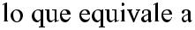
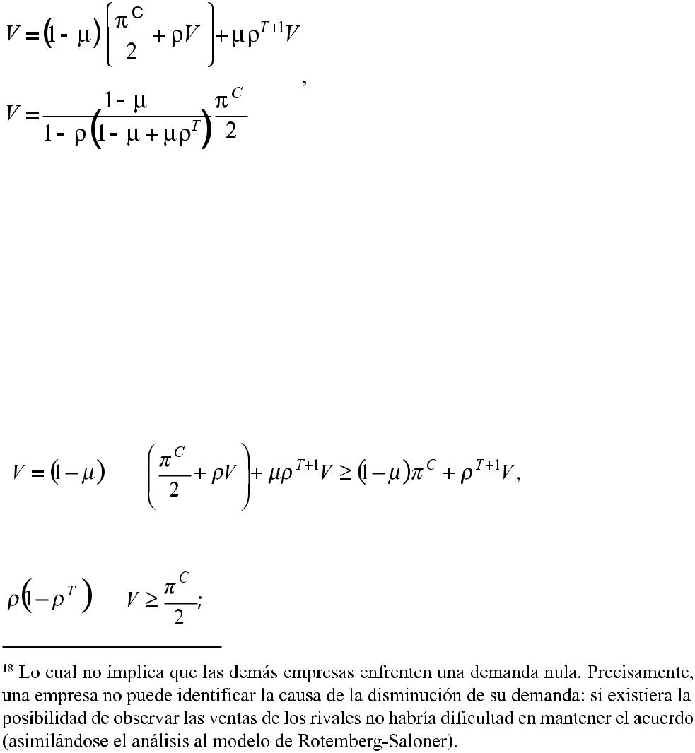

Modelos dinámicos de interacción estratégica en oligopolio | 75

de donde se desprende que, para mantener la colusión, la guerra de precios debe ser lo suficientemente extensa. Por lo tanto, puede ajustarse la duración de la guerra de precios de forma tal que no haya incentivos a desviarse del acuerdo. De esta forma, la guerra de precios se dispara cuando se producen shocks de demanda y no producto de una desviación (dado que estas no ocu-rren debido a la forma en que fue diseñado el mecanismo).

Son variados los trabajos que introducen la observabilidad imperfecta de las acciones de los rivales. Kandori (1992) demuestra que si el precio actúa como una señal más informativa acerca de las producciones de las demás em-presas, el conjunto de producciones sostenibles en el equilibrio colusivo se expande. Por su parte, Raith (1996) demuestra que a mayor diferenciación de productos, los shocks de demanda están menos correlacionados, y es más difí-cil distinguir si ha habido violaciones del acuerdo o shocks aleatorios de de-manda; por lo tanto, es más difícil sostener la colusión. Abreu, Pearce y Stacchetti (1986) generalizan el enfoque al permitir castigos óptimos (y peo-res que el de Cournot) y formas generales de incertidumbre. En lo que respecta a los teoremas folk, Fudenberg, Levine y Maskin (1994) presentan uno para superjuegos con control imperfecto¹⁹. Abreu, Milgrom y Pearce (1991) anali-zan algunos resultados contra-intuitivos cuando se consideran retardos en la reacción: si disminuye el retardo en la reacción (o alternativamente, aumenta la frecuencia de difusión de la información) las posibilidades de coludir pue-den disminuir debido a que los jugadores consideran que la calidad de la infor-mación en estos casos es deficiente.

En un intento de testar los modelos de Rotemberg-Saloner y Green-Porter, Domowitz et al (1986, 1987)²⁰ analizan información sobre márgenes de pre-cios correspondiente a un conjunto de industrias manufactureras altamente concentradas de EEUU para el período 1958-1981. Determinan que el margen de precios en estas industrias es mayor que en industrias menos concentradas,

- Ver Fudenberg y Maskin (1986) para un teorema folk general.

- Suslow (1988) examina el comportamiento cíclico de los quiebres en los carteles euro-peos durante el período 1920-1939, encontrando respaldo para la conclusión de Green y Porter.

76 Progresos en Organización Industrial

pero próximos a los niveles de Cournot y no a los monopólicos. Por otro lado, los márgenes muestran ser procíclicos acorde al modelo de Green-Porter. Sin embargo, la evolución de los precios demuestra ser contracíclica y no existir evidencia de guerra de precios.

Con el mismo objetivo de contrastar los modelos de Green-Porter y el de Rotemberg-Saloner, Ellison (1994) repasa el funcionamiento del cártel del fe-rrocarril en EEUU en 1880²¹ (el Joint Executive Committee). Sus conclusio-nes señalan que las guerras de precios habrían ocurrido según el modelo de Green-Porter. Para ello desarrolla sendos modelos empíricos para cada una de las hipótesis a testear. Para el caso de la hipótesis de Green-Porter, además de las ecuaciones de demanda y de formación de precios, propone un modelo logit que, mediante una estructura de Markov, intenta detectar la probabilidad de iniciar una guerra de precios. Mientras que para testear el modelo de Rotemberg-Saloner introduce variables que recogen shock de demanda serialmente correlacionados y factores estacionales.

Marques da Silva et al (2003) amplían el modelo de Rotemberg-Saloner para analizar el impacto sobre la estabilidad del cártel de la interacción entre incertidumbre inflacionaria y shocks reales de demanda. A partir de datos de la economía brasileña para los períodos 1986-1994 y 1995-2000, observan que el valor mínimo del shock de demanda necesario para inducir un desvío del acuerdo es creciente con la incertidumbre inflacionaria. Es decir, la incer-tidumbre inflacionaria introduce mayor estabilidad al acuerdo colusivo²².
Los modelos anteriores son ejemplos de juegos repetidos con control im-

- Porter (1983b) realiza un estudio similar con la misma base de datos. Si bien no realiza un test explícito de la aplicación de estrategias de gatillo, analiza si existen cambios de régimen en la conducta de las empresas. Levenstein (1997), a partir de documentos y estimaciones econométricas estáticas, diferencia en el caso de la industria del bromo y previo a la primera guerra mundial episodios de guerra de precios: aquellos que ayudan a mantener la estabili-dad del cártel (según Green-Porter) y aquellos producto de un desacuerdo entre los miem-bros y destinados a recomponer las cuotas de mercado.

- El modelo estimado es de datos de panel y corresponde a la forma reducida donde la variable dependiente es la tasa de variación de precios por sector industrial y las variables explicativas, además de variables que reflejan la estructura de la industria, incluyen la des-viación estándar de la tasa de inflación como proxy de la incertidumbre inflacionaria.

Modelos dinámicos de interacción estratégica en oligopolio | 77

perfecto de las acciones de las empresas rivales y observación de señales pú-blicas. Estos modelos se pueden tratar más fácilmente debido a que las empre-sas pueden acordar fácilmente cuando sancionar desvíos potenciales. Sólo al-gunos trabajos recientes permiten analizar juegos repetidos con control imper-fecto y señales observadas de manera privada²³. Para ello incorporan la posibi-lidad de que las empresas emitan mensajes públicos al final de cada período. La comunicación no implica costo alguno (cheap talk). Estas comunicaciones generan una historia observable públicamente. Demuestran que se pueden cons-truir equilibrios en los que los agentes revelan voluntariamente su información privada y obtener folk theorems para este tipo de juegos²⁴. Existe evidencia empírica respecto a la importancia de la comunicación entre las empresas para facilitar la colusión (por ejemplo, Genesove y Mullin (2001)).

3. Modelos propiamente dinámicos

Los modelos desarrollados hasta el momento no son modelos propiamente dinámicos dado que la única relación entre períodos viene impuesta por las estrategias basadas en la historia que emplean las empresas. En los modelos de juegos repetidos no hay ningún vínculo real entre períodos (los períodos son independientes entre sí), sino que el pasado importa sólo porque a los rivales les interesa. Si se dudara acerca del empleo de las estrategias de gatillo por parte de los rivales, el único equilibrio que sería sostenible es el del juego de etapa no cooperativo. Los juegos repetidos, si bien permiten evaluar las posi-bilidades de colusión, no son idóneos para el estudio de los aspectos de com-promiso. Por ejemplo, las variables de largo plazo, como la inversión, afectan la demanda futura y los costos; o las decisiones de cantidades (o precios) en un período pueden afectar la competencia en períodos futuros a través del impac-to de los costos de ajuste.

En modelos propiamente dinámicos se propone que las estrategias y, por lo

- Kandori y Matsushima (1998).

- Compte (1998) introduce la posibilidad de retardos en la revelación de las observaciones privadas con lo que puede aumentarse la eficiencia de los resultados colusivos.

78 Progresos en Organización Industrial

tanto, las decisiones dependan de variables que sean relevantes para los pagos. Las estrategias de Markov permiten introducir esta idea. Una estrategia de Markov es una estrategia en la cual el pasado influencia la decisión presente sólo a través de su efecto sobre una variable de estado la cual condensa el efecto directo del pasado en el escenario actual; es decir, una estrategia de Markov sólo depende del estado del sistema²⁵. El concepto que introduce la variable de estado es que si dos historias conducen a subjuegos equivalentes desde el punto de vista estratégico, deben estar en el mismo tipo de equivalen-cia que define un estado del sistema. La variable de estado al agrupar todos los subjuegos que son estratégicamente equivalentes incorpora el concepto de que es mejor olvidar el pasado (bygones are bygones).

Un equilibrio perfecto de Markov (EPM) es un perfil de estrategias de

Markov que genera un EN en todo subjuego. Dado que el estado captura toda

la influencia de jugadas anteriores en las estrategias y funciones de pagos para

cada subjuego, si el oponente de un jugador emplea estrategias de Markov, este

jugador tiene una respuesta óptima que es una estrategia de Markov también. En general²⁶, en un juego dinámico el pago a un jugador i en el período t viene dado por π _{i}^{t} (a^{t} , x ^{t} )donde a^{t} es el vector de acciones presentes de los jugado-res y x^{t} es un vector de variables de estado. El espacio de acciones en cualquier
momento es afectado sólo por el estado presente del sistema. Este estado del
sistema x^{t} evoluciona según la función de transición x^{t} = f ^{t} (a ^{t−} | ¹ , x ^{t−} ¹) y los
jugadores maximizan la suma descontada de beneficios ∑ _{t}^{T}₌ ₀ρ | ^{t} π _{i} (a ^{t} , x^{t} ),

donde T puede ser finito o infinito y π _{i}(a^{t}, x^{t}) es el beneficio estático de la em-presa i (el cual no es función del tiempo, si no sólo de las acciones y del estado del sistema). Los jugadores conocen la historia completa del juego H ^{t} = (x⁰ , a⁰ , x¹ , a¹ ,K, x ^{t−} ¹ , a ^{t−} ¹ , x ^{t} )cuando determinan sus acciones en el período t. Un equilibrio perfecto de este juego permite que las estrategias s_{i}(H^{t})

- Las estrategias de Markov se identifican con las estrategias de ciclo cerrado o de retroali-mentación (feedback).

- Para un análisis más detallado de EPM con información perfecta ver Fudenberg y Tirole (1991) y Maskin y Tirole (2001). En el desarrollo a continuación se considerarán juegos en tiempo discreto. El análisis en tiempo continuo se realiza más adelante.

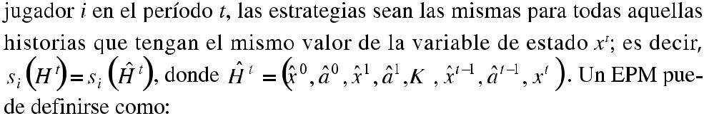
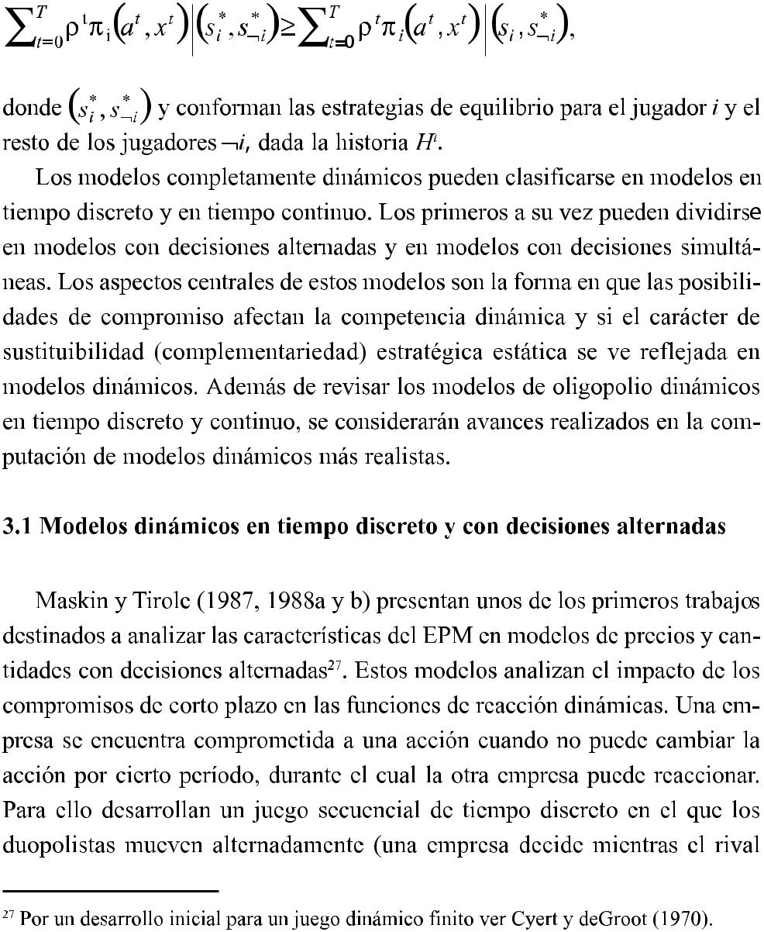

80 Progresos en Organización Industrial

mantiene fija su acción anterior). Por lo tanto, el estado del sistema en un período es la acción elegida por el rival en el período anterior. Los beneficios de la empresa i son π _{i} = π _{i} (q_{1,t} , q_{2,t} ), siendo funciones cóncavas (con deman-das y funciones de costos lineales). Las empresas maximizan los beneficios intertemporales:

∑∞ | ρ ^{s}π _{i} (q_{1,t+} _{s} , q_{2,t} ₊ _{s} )..
s = 0
 | La empresa 1 fija su cantidad en los períodos impares y la empresa 2 en los

pares. Suponen que la estrategia de la empresa i depende de la variable de

estado relevante para los pagos, en este caso, la cantidad elegida por el rival en

el período anterior. Por lo tanto, se trata de estrategias dinámicas de Markov cuya función de reacción toma la forma q_{1,2k+} ₁ = ₁ (q_{2,2k} ), para la empresa 1²⁸.

El objetivo es determinar un par de funciones de reacción que formen un

EPM: comenzando en un período cualquiera, la función de reacción dinámica de la empresa maximiza los beneficios descontados dada la función de reac-ción de la rival. Las funciones de reacción { ₁ , R₂ } constituyen un EPM sí y solo sí existen las funciones de valor { (V₁ ,W₁),( V₂ ,W₂)} tales que:

V₁ (q₂) = max{π ₁( q, q₂) + ρ W(₁ q) }
q

₁ (q₂) ∈ arg max{π ₁( q, q₂) + ρ W(₁ q)}
q

W₁ (q₁) = π ₁ ( q₁, ₂( q₁) ) + ρ V₁ ( ₂( q₁) ).,

y de manera similar para la empresa 2. Dados estos supuestos, demuestran primero que las funciones de reacción tienen pendiente negativa. En segundo lugar, demuestran que para cualquier ρ existe un único EPM lineal y dinámicamente estable (para cualquier historia del juego los niveles de pro-

²⁸ Dana y Montrucchio (1986), en un trabajo similar, resaltan la similitud de estas funciones de reacción con un proceso de tanteo secuencial de Cournot. Obsérvese además que el tiempo no es una variable de estado relevante para los pagos.

Modelos dinámicos de interacción estratégica en oligopolio | 81

ducción convergen al estado estacionario) y que dicho estado estacionario es igual al equilibrio de Cournot estático cuando ρ = 0; y a medida que ρ aumen-

ta, la producción del estado estacionario aumenta. El resultado es más compe-titivo como consecuencia de los incentivos estratégicos de las empresas que se traducen en aumentar la producción para disminuir la producción del rival. Este resultado es consecuencia de la pendiente negativa de las funciones de reacción; por lo que se habla de sustituibilidad estratégica dinámica (reforzan-do la sustituibilidad estratégica existente en el juego estático)²⁹.

Demuestran, además, que la dicotomía existente entre juegos repetidos fi-nitos e infinitos tiende a desaparecer en este contexto: el EPM del juego con horizonte finito converge al EPM del juego infinito a medida que el horizonte

tiende a infinito.

Si las empresas incurren en un costo al ajustar su producción entre períodos, el estado relevante para los pagos pasa a ser bidimensional
^{q}i,t ⁼i ^{(q} j,t− | 1 | , q_{i,t−} ₂).. |  |  | Si los costos de ajuste son cuadráticos,
^{A}i (^{q}i,t , ^{q}i ,t − 2 )⁼ |  | α |  | (^{q} i,t ⁻ | ^{q}i,t − 2 )² , puede demostrarse que para cualquier ρ , las
^{A}i (^{q}i,t , ^{q}i ,t − 2 )⁼ |  |  | 2 | (^{q} i,t ⁻

producciones del estado estacionario convergen al equilibrio de Cournot está-tico a medida que el parámetro del costo de ajuste α se hace mayor. La existen-cia de costos de ajuste tiende a disminuir la competencia. Esto ocurre debido a que cuando una empresa disminuye su producción, la otra empresa se ve menos tentada a aumentar su producción si los costos de ajuste son altos.

En Maskin y Tirole (1988a) se analiza un duopolio con decisiones alterna-das para productos homogéneos en los que las empresas deciden cantidades pero con costos fijos altos. En este modelo demuestran que existe un único EPM simétrico en el cual sólo una empresa produce y, para factores de des-

²⁹ Puede demostrarse que en un duopolio con productos diferenciados y competencia en precios las funciones de reacción dinámica tienen pendiente positiva y, por lo tanto, existe complementariedad estratégica dinámica. En este modelo, a diferencia de lo que sucede cuando existe competencia en cantidades, el equilibrio estacionario tiende a ser más colusivo a medida que el factor de descuento aumenta. Eaton y Engers (1990) desarrollan un modelo de este tipo pero con consumidores no homogéneos y encuentran diferentes tipos de equili-brios (según el grado de diferenciación de productos) con precios compatibles con los colusivos.

82 Progresos en Organización Industrial

cuento no demasiado bajos, opera con niveles de producción mayores al de monopolio a los fines de prevenir la entrada. Además, a medida que el factor de descuento tiende a uno, la producción de equilibrio se aproxima a la corres-pondiente al equilibrio competitivo estático, lo cual se halla en línea con el concepto de mercados disputables³¹.

Maskin y Tirole (1988b) proveen fundamentos formales a partir de mode-los dinámicos para la historia de los ciclos de precios de Edgeworth y para la curva de demanda quebrada, los cuales han sido analizados normalmente con herramientas estáticas. Establecen que cualquier equilibrio del modelo de com-petencia en precios con producto homogéneo debe ser ya sea del tipo de la curva de demanda quebrada (donde el precio de mercado converge en tiempo finito a un único precio focal) o del tipo de los ciclos de Edgeworth (en el cual el precio nunca se instala)³².

En el caso de la curva de demanda quebrada, el rango de posibles equili-brios focales se encuentra por encima del precio competitivo y contiene el precio de monopolio. Por lo que brindan una explicación para la formación de precios colusivos diferente a la ofrecida por los modelos de juegos repetidos. Investigan, también, el ajuste ante cambios estocásticos en la demanda, mos-trando que un aumento de la demanda puede lanzar una guerra de precios en los equilibrios del tipo de demanda quebrada (en concordancia con el modelo de Rotemberg-Saloner).

Nuevamente, estos modelos suponen que los beneficios instantáneos son función de los precios pero no del tiempo, π _{i} (p_{1,t} , p_{2,t} ), que los productos son sustitutos perfectos y que el espacio de precios es discreto.

Estos juegos de precios con decisiones secuenciales muestran una conside-rable multiplicidad de equilibrios, en contraste con los modelos de competen-cia en cantidades en el cual el equilibrio simétrico es único. La razón para esta

- A diferencia de Maskin y Tirole (1987), debido a la discontinuidad que presentan las funciones de reacción dinámicas, no es posible aplicar métodos diferenciales para estudiar el equilibrio.

- Si se consideran restricciones de capacidad se puede obtener un único EPM con estrate-gias puras (ver Dudey (1992)).

Modelos dinámicos de interacción estratégica en oligopolio | 83

discrepancia es que las derivadas parciales de las funciones de beneficios ins-tantáneas se comportan de manera muy diferente en unos modelos y en otros. En el caso de la competencia en cantidades las curvas de reacción tienen pen-diente negativa³². Mientras que con competencia en precios con producto ho-mogéneo, las curvas de reacción no son monotónicas, ya que la pendiente tendrá signo distinto dependiendo del precio fijado por la rival. Esto genera la existencia de múltiples equilibrios.

Por otro lado, la naturaleza de los equilibrios es diferente a medida que el factor de descuento aumenta. En el caso de competencia en cantidades tienden a ser más competitivos y con competencia en precios se obtienen resultados más colusivos. En el caso de competencia en cantidades, un aumento en ρ implica que una empresa otorga un mayor peso a la reducción futura de la producción del rival inducida por un aumento en la producción de la empresa. Por lo tanto, la empresa tiene un mayor incentivo a aumentar su producción, con lo que el equilibrio es más competitivo. Con competencia en precios, un mayor ρ implica que una empresa tiene mas incentivos a aumentar su precio (y sacrificar clientela en lo inmediato) con la esperanza de que sus beneficios futuros aumenten cuando su rival haya hecho lo mismo. En consecuencia, se obtienen resultados más colusivos.

Comparados con los superjuegos, pueden señalarse algunas ventajas de este enfoque. En los superjuegos, una empresa condiciona su conducta a la historia porque así lo hacen todos. Los EPM evitan el “tener que hacérselo a uno mismo” de los juegos repetidos ya que condicionan las estrategias a las variables de estado que son relevantes para los pagos. Así, una guerra de pre-cios no tiene como objetivo castigar al competidor sino recuperar cuota de mercado. Por otro lado, las estrategias de Markov reducen considerablemente la cantidad de equilibrios posibles en comparación a los que se obtienen con los superjuegos.

³² En el caso de competencia en precios con productos diferenciados las curvas de reacción tienen pendiente positiva.

84 Progresos en Organización Industrial

3.2. Modelos dinámicos en tiempo discreto y con decisiones simultáneas

Dentro de los modelos con horizonte infinito y decisiones simultáneas pue-de considerarse un juego de duopolio lineal-cuadrático, con acciones del pasa-do observables. El vector de acciones en el momento t es x_{t} = (x_{1,t} , x_{2,t}), sien-do x_{i,t} la acción del jugador i en el momento t. Puede definirse el vector de acciones presentes como x = (x₁, x₂) y el vector de acciones del período ante-rior (variable de estado) como y = (y₁, y₂). El pago estático de la empresa i es

G_{i} ( x, y)= π _{i}( x) + λ _{i} F(_{i} x, y ) ,

donde π _{i} es el beneficio presente y se supone una función cuadrática; y
F_{i} (x, y)= − ( f_{i}( x) − f(_{i} )y )² es el costo de ajuste de las acciones pasadas a las presentes, en la cual se supone que f_{i} es lineal. El costo de ajuste es nulo cuan-do no varían las acciones de un período al otro, F_{i}(x, x) = 0. El parámetro λ _{i} representa el tamaño del costo de ajuste. Si λ _{i} = 0, se trata simplemente de un juego repetido.

A partir de este esquema, Lapham y Ware (1994) proporcionan una clasifi-cación de incentivos estratégicos. Demuestran que en un entorno de λ _{i} = 0, existen EPM lineales que son funciones continuas de los parámetros de ajuste

λ _{i}. Tal como se ha indicado en el caso de los juegos con decisiones alternadas, la función de valor correspondiente al problema de programación dinámica es

V_{i} ( y) = max{G_{i}( x, y) + ρ V(_{i} )x }
x_{i}

para la empresa i. Los incentivos estratégicos vienen dados por la derivada
∂x_{i}
(para λ _{i} = 0) del estado estacionario del equilibrio con respecto a λ _{i}: _{∂λ} _{i} . El comportamiento estratégico dependerá de si la competencia implica comple-mentos o sustitutos estratégicos y si la inversión (representada por la variación en la variable de estado) de la empresa le otorga una imagen de dura o blanda.
^{Cuando} ^{∂x1} > 0, existen incentivos para sobreinvertir, lo cual ocurre con sus-
∂λ₁

Modelos dinámicos de interacción estratégica en oligopolio | 85

titutos (complementos) estratégicos cuando la inversión da al jugador 1 la ima-
gen de duro (blando)³³. En el caso de que ^{∂x1} < ^{0,} existen incentivos para
∂λ₁

subinvertir, lo cual ocurre con sustitutos (complementos) estratégicos cuando la inversión da al jugador 1 la imagen de blando (duro). Dados estos incenti-vos, pueden obtenerse los incentivos en los modelos de Cournot y Bertrand.

La competencia de Cournot con costos de ajuste de cantidades genera in-centivos a sobreinvertir: en el caso asimétrico la empresa con mayores costos de ajuste producirá más (con lo que los beneficios de la empresa de mayores costos de ajuste mejoran) y en el caso simétrico ambas empresas aumentarán su producción (disminuyendo los beneficios de ambas empresas). La compe-tencia de Bertrand con costos de ajuste de precios da lugar resultados menos agresivos: las empresas tienen incentivos a aumentar sus precios en ambos casos³⁴.

En este modelo la fuente de dinámica es producida por la existencia de costos de ajuste (sin los mismos se trataría de un juego repetido); sin embargo, la dinámica puede venir dada por otros factores (costos de cambiar una deci-sión, curva de aprendizaje y competencia por participación en el mercado).

La evaluación en modelos dinámicos del efecto de los costos de cambiar de producto es realizado por Beggs y Klemperer (1992). Estos autores suponen competencia en precios en un duopolio con productos diferenciados en los que los consumidores afrontan un costo si desean cambiar de producto. Para ello suponen que un porcentaje de la población se renueva en cada período y los que permanecen se mantienen atados a una variedad del producto. El EPM se caracteriza por precios mayores que los que habría en la situación sin costos de cambiar de decisión. La razón de ello es que la empresa prefiere explotar la base de consumidores presente con precios altos en lugar de intentar una cuota de mercado mayor mediante precios más bajos.

- Aquí se supone que λ > 0 y λ ₂ = 0.

- En los modelos mixtos los resultados son algo diferentes. En el caso de costos simétricos los incentivos se invierten: en competencia en cantidades y ajuste de precios el resultado es un aumento de la producción y una mejora para las empresas; mientras que con competencia en precios y ajuste de cantidades las empresas empeoran. En el caso simétrico los resultados son sustancialmente similares.

86 Progresos en Organización Industrial

Los resultados que se obtienen en mercados con curva de aprendizaje son similares a los determinados cuando existen costos de cambiar variedades (ver Fudenberg y Tirole (1983), Dasgupta y Stiglitz (1998) y Cabral y Riordan (1994)). Con competencia en cantidades, una empresa tiene incentivos a sobreproducir en el presente porque este aumento de producción disminuye su costo marginal en el futuro. Con competencia en precios y producto diferen-ciado el efecto es similar: una disminución del precio aumenta la producción y, en consecuencia, disminuye los costos marginales de producción. Dasgupta y Stiglitz (1998), a diferencia de Fudenberg y Tirole (1983), consideran la posibilidad de entrada en un mercado con un incumbente, empresas diferentes (productos diferenciados) y equilibrios no simétricos³⁵.

3.3 Modelos dinámicos en tiempo continuo³⁶

Las estrategias de Markov o de retroalimentación (dependientes solamente de los valores actuales de las variables de estado y del tiempo³⁷) ya analizadas pueden extenderse a modelos en tiempo continuo. Para el análisis en tiempo continuo es necesario aplicar herramientas de juegos diferenciales³⁸. En estos juegos, los jugadores deciden simultáneamente sus acciones y las variables de estado siguen una ley de movimiento o evolución que depende de la posición del sistema, del tiempo y de las acciones tomadas.

En un juego en tiempo continuo³⁹, un jugador i, donde i = 1, …, n, cuenta con un conjunto de acciones (controles) x_{i}(t). La variable de estado u(t) señala la posición relevante para los pagos en el momento t. La evolución de la varia-ble de estado viene dada según la siguiente ley de movimiento:

- En el contexto de un duopolio estocástico de tiempo continuo, Budd, Harris y Vickers (1993) estudian la competencia por cuotas de mercado en presencia de costos marginales dependientes del nivel tecnológico alcanzado por cada empresa.

- Esta sección sigue Vives (1999) y Jun y Vives (1999).

- Si se omite la dependencia directa del tiempo se trataría de juegos estacionarios.

- Como referencia general ver Basar y Olsder (1982) y Fudenberg y Tirole (1991).

- Para un análisis más detallado ver Vives (1999) y Jun y Vives (1998, 1999).

Modelos dinámicos de interacción estratégica en oligopolio | 87

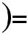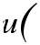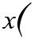,
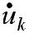
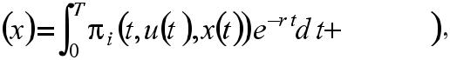

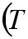,
donde T ≤ 0, π _{i} es el pago instantáneo y g_{i} el pago terminal. Una estrategia de Markov forma un EPM para este juego si genera un EN (un EPM) en cualquier momento y para cualquier estado inicial del sistema. Para que una estrategia x(t, u) forme un EPM una condición necesaria es que existan funciones de valor que maximicen el flujo descontado de pagos a partir de un momento dado y de un estado del sistema, V_{i}(t, u). Puesto en otras palabras, en un EPM, el jugador i elige x_{i} de forma tal de maximizar el flujo descontado de benefi-cios J_{i}(x_{i}, x_{↓ι} ), dadas x_{j}(t, u), para i j y dada la ley de evolución del sistema. Las condiciones necesarias para un EPM pueden obtenerse a partir del hamiltoniano en valor actual del jugador i:

H _{i} (t ,µ _{i} , u, x) = π _{i}( t, u, x) + µ _{i} f( t, u, )x ,

donde µ _{i} es el vector de variables de coestado de dimensión K. Las condicio-nes necesarias para que las estrategias x_{i} = (t, u) formen un EPM son

x_{i}( t, u(t ) ∈ arg max H _{i} (t , ∝ |  |  |  |  |  |  | _{i} (t) , u( t) , y_{i} , x← _{i} (t , u( )t ))
 |  |  | ^{y}i
∝ &_{ik} = r∝ | ik ⁻ |  | ∂ H |  | ∑ | ∂ H | i |  | ∂ x _{j}
∝ &_{ik} = r∝ |  |  | i | − | ∑ |  | i |  |  |  | ,
∝ &_{ik} = r∝ |  |  | ∂ u | − | ∑ | ∂ x | j |  | ∂ u | k | ,
 |  |  | k |  | j ≠ i |  | j |  |  | k
∝ _{ik} (T) = |  | ∂ g _{i} (u(T)) |  |  | (si T< |  | ∞ |  | ) y
∝ _{ik} (T) = |  | ∂ u_{k} |  |  |  |  | ∞
u_{k} (t) =
u_{k} (t) = | f_{k} (t , u( t) , x( )t ) (y u(0) = u |  |  |  |  |  |  |  |  |  |  |  | )
& |  |  |  |  |  |  |  |  |  |  |  | 0
para todo i = 1, …, n y k = 1, …, K. El término ∑ |  |  |  |  |  |  |  |  |  |  |  |  |  | ∂ H _{i} |  |  | ∂ x _{j} |  | representa el
 |  |  |  |  |  |  |  |  |  |  |  |  |  | ∂ x |  |  | ∂ u |  | representa el
 |  |  |  |  |  |  |  |  |  |  |  |  | j ≠ i |  | j |  |  | k
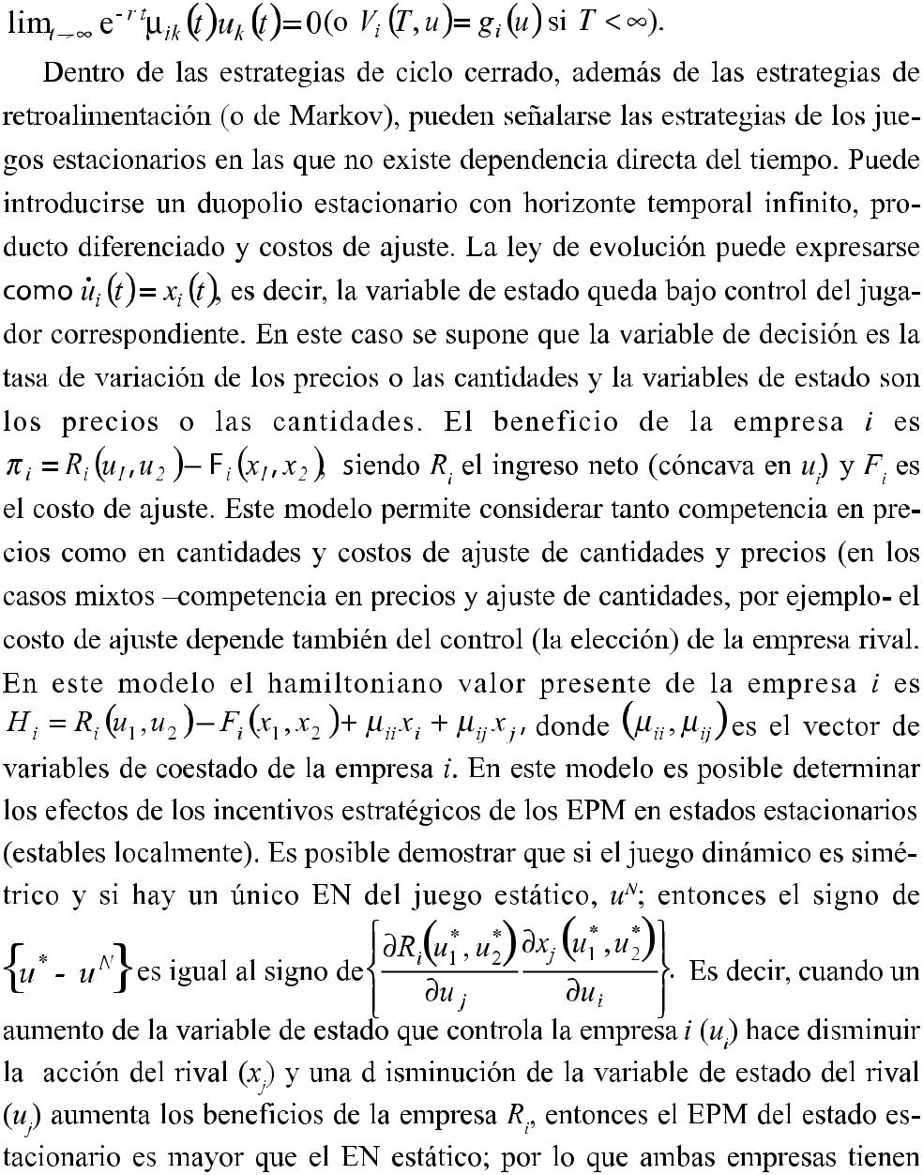

Modelos dinámicos de interacción estratégica en oligopolio | 89

 | ∂ R |  | ∂ x _{j} | < 0, ambas
incentivos a sobreinvertir en su variable de estado. Si | i |  |  | < 0, ambas
incentivos a sobreinvertir en su variable de estado. Si | ∂ u _{j} |  | ∂ u_{i} | < 0, ambas

empresas tienen incentivos a subinvertir en su variable de estado.

3.3.1 El modelo lineal cuadrático

En el modelo lineal cuadrático, los pagos instantáneos π _{i} son cuadráticos (y cóncavos en los controles) y la ley de evolución f es lineal en el estado y los controles. El pago estático simétrico es R=_{i} α( − β ⋅ u_{i} − γ ⋅u _{j} )⋅ u_{i} . Los cos-tos de ajuste en el caso en que se correspondan con la variable de decisión de
la empresa serán F_{i} | (x₁ , x₂) = | λ _{i}( x_{i}) ² 2 , y si se trata de un modelo mixto se-
rán F_{i} (x₁ , x₂)= λ _{i} (β | ⋅ x_{i} − γ | ⋅ x _{j} )² (pero puestos en términos de la variable de
decisión)⁴⁰. Así, en el caso de competencia en cantidades y costos de ajuste de
precios, se tendrá que R=_{i} |  |  | α( − |  | β | ⋅ q_{i} − γ ⋅ q _{j} )⋅ q_{i} y F_{i} = λ _{i} (β ⋅ q&_{i} − γ ⋅ q& _{j} )² o
también | F_{i} (x₁ , x₂) = λ _{i}( | & |  | 2 | 2. | Esta formulación también permite introducir
 | F_{i} (x₁ , x₂) = λ _{i}( | p_{i}) |  |  | 2.
el caso de competencia en cantidades con producto homogéneo y costos mar-ginales crecientes⁴¹. La ley de evolución será nuevamente u&_{i} = x_{i} .

Normalmente, existen muchas soluciones para los distintos coeficientes y es posible identificar alguna que sea estable. En caso de que dicha solución satisfaga una condición de transversalidad, se habrá hallado un EPM⁴². Para el modelo presentado, se puede demostrar que en un duopolio simétrico lineal

cuadrático existe un único EPM lineal que estabiliza el estado.

Las | estrategias de equilibrio son funciones lineales del estado
x_{i}= A+ | Bu_{i} + Cu _{j} , con B < 0 y |  |  | B |  | > |  | C |  | > 0. Cuando el costo de ajuste recae

⁴⁰ Recordar que la variable de decisión considerada es generalmente la tasa de variación de precios o cantidades.

⁴¹ El pago instantáneo será entonces 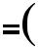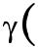
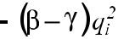
⁴² En un juego cuadrático lineal de horizonte finito puede demostrarse que la solución lineal es la única que es función analítica de las variables de estado (Papavassilopoulos y Cruz (1979) y Papavassilopoulos y Olsder (1984)). Es posible demostrar los equilibrios lineales con horizonte infinito como límites de los equilibrios del juego con horizonte finito. Singh y Vives (1984) demuestran la dualidad entre competencia en precios y cantidades en el modelo de duopolio con producto diferenciado.

90 Progresos en Organización Industrial

en la producción se tiene que C < 0 y si recae sobre el precio, C > 0 y u* es más
competitivo que el EN estático con competencia en cantidades (y menos com-
petitivo con competencia en precios), dado que sign{u −* u ^{N}}= sign{ − γC} | y
γ > 0 (γ < 0) con competencia en cantidades (precios).

Los incentivos estratégicos que se obtienen son muy similares a los presen-tados en la revisión de juegos discretos simétricos. En el modelo de competen-cia en cantidades y con costos de ajuste de producción el resultado es más competitivo que Cournot (existe sustituibilidad estratégica intertemporal). Con competencia en precios y costo de ajuste de precios, el precio es mayor que el estático de Bertrand (complementariedad estratégica intertemporal). Cuando hay competencia en precios y costo de ajuste de producción, el precio es infe-rior al estático: una empresa recorta su precio para inducir un comportamiento menos agresivo (sustituibilidad); una menor producción del rival hoy hace que sea más costoso aumentar su producción en el futuro⁴³.

Respecto a la tasa de interés, si r tiende a infinito el estado estacionario tiende al EN dado que el futuro es menos importante. Cuando el costo de ajuste λ tiende a cero no se converge al EN del juego estático (a diferencia del juego con tiempo discreto): dado que es poco costoso para la rival j realizar un ajuste, la empresa i tiene incentivos para influenciar la decisión de la rival.

Entre las variaciones a este modelo puede mencionarse a Hanig (1986) quien estudia el modelo de Cournot con costos de ajuste de la producción asimétricos, encontrando que cuando el costo de ajuste de la empresa 2 es muy pequeño, el estado estacionario del EPM lineal es similar al resultado de Stackelberg con la empresa 1 actuando como líder.

3.4 Cómputo y estimación de modelos dinámicos complejos

La mayoría de los modelos teóricos analizados consideran ambientes diná-micos estilizados o simples. Esto es consecuencia de la dificultad de obtener

⁴³ Ver Reynolds (1987) y Driskill y McCafferty (1989) para el análisis con competencia de Cournot y ajuste de cantidades y Jun y Vives (1998) para el caso mixto de competencia en precios y ajuste de cantidades.

Modelos dinámicos de interacción estratégica en oligopolio | 91

resultados analíticos en modelos más complejos y realistas. Con el objetivo de proporcionar una herramienta adicional para el análisis de situaciones más detalladas o realistas, Ericson y Pakes (1995) y Pakes (2000) desarrollan un algoritmo computacional que permite el cálculo de EPM y permite ser adapta-do para incorporar características específicas de una industria⁴⁴.

El modelo básico computa de manera iterativa equilibrios para tres mode-los básicos: un modelo de productos diferenciados y dos modelos con produc-tos homogéneos (con diferencias en costos marginales y en capacidades). En estos últimos se determinan equilibrios de Nash en cantidades y las inversio-nes que realizan las empresas están orientadas a disminuir los costos margina-les o a aumentar la capacidad instalada. El modelo permite introducir un nú-mero finito de empresas heterogéneas, inversiones realizadas secuencialmente con resultados estocásticos y la entrada o salida de empresas. El equilibrio surge de un proceso de Markov homogéneo dada la estructura de la industria.

El modelo realiza el supuesto simplificador de que la distribución de los valores futuros de las variables de estado del sistema no dependen de las can-tidades o precios elegidas. Es decir, analiza el equilibrio en el mercado spot del producto sin especificar la dinámica del sistema: sustituye las cantidades o precios de equilibrio (funciones de las variables de estado) en las funciones de costo y demanda para así obtener el beneficio implícito⁴⁵. La dinámica es in-troducida en la decisión de inversión y entrada o salida. Dados los beneficios, función de las variables de estado i y s⁴⁶, las empresas deben decidir si aban-donan la industria o no y en caso de permanecer, el monto de la inversión a realizar. Si se produce el abandono, cada empresa recibe φ por la venta de la empresa, mientras que si invierte x incurre en un costo cx con una distribución

- Detalles adicionales acerca del algoritmo de cálculo pueden consultarse en Pakes, Gowrisankaran y McGuire (1995).

- Por lo tanto, no permite estudiar situaciones en las que las actuales elecciones de precios tienen impacto en los estados futuros.

- Donde i es un índice de cantidad de variedades del producto o de tecnologías y s la cantidad de empresas para cada variedad o tecnología. Estas variables reflejan la estructura de la industria.

92 Progresos en Organización Industrial

de probabilidad de mejoras en i (la calidad o la tecnología de la empresa) creciente de manera estocástica en x. Si ρ es la tasa de descuento y pr(i ′, s′ x, i, s) es la probabilidad conjunta percibida en el siguiente período de las variables de estado (i’ y s’) condicional en la inversión y las variables de estado actuales, la ecuación de Bellman que determina el valor de la empresa
V(i, s) es:
( | ) = | max | φ | , | π ( | )+ | −[ | cx | + | ^{ρ} ∑ | ( | ) | ( | )]
V i , s |  | max |  | , |  | i, s | sup | cx |  |  | V i ′, s ′ |  | pr i ′, s′ | x, i, s | .
 |  |  |  |  |  |  | x ≥ 0

La empresa continuará operando siempre y cuando el valor de continua-ción (la expresión a la derecha de φ ) sea mayor que φ . En ese caso, la empresa elige el monto de inversión a realizar (x ⊕ 0 ), lo cual determina la distribución de probabilidad del incremento de la variable de estado de la empresa (i) en el período⁴⁷.

En cuanto a la entrada, el modelo supone que sólo existe un entrante poten-cial en cada período quien paga un monto x_{e} para entrar. El potencial entrante sólo ingresará si el valor presente esperado de sus beneficios es mayor que el costo de entrada.

Debido a su adaptabilidad ha habido una serie de extensiones, dentro de todas las posibles, que se han realizado al modelo con el objeto de considerar ambientes más ricos y menos idealizados. Entre estos aportes se pueden men-cionar los siguientes⁴⁸:

- Gowrisankaran y Town (1997) introducen dos tipos diferentes de empresas (hospitales con y sin fines de lucro) e investigan el impacto de cambios en

- Esta probabilidad se compone de dos términos: uno propio de la empresa y refleja su éxito como consecuencia de la inversión y otro común a todas las empresas que permite captar la correlación positiva entre los beneficios de diferentes empresas en una industria.

- Una de las primeras aplicaciones del algoritmo es el trabajo de Pakes y McGuire (1994) con productos diferenciados. Respecto a productos diferenciados, Older (1999) plantea un modelo con publicidad cuya función de beneficios corresponde a Sutton (1991). Ver tam-bién Lu (1999) para una aplicación a la industria de la pulpa de papel en Colombia. Noel (2004) estudia la aparición de ciclos de Edgeworth con restricciones de capacidad bajo diferentes configuraciones del mercado.

Modelos dinámicos de interacción estratégica en oligopolio | 93

las políticas de salud en la industria hospitalaria. Para ello emplean

parámetros estimados de la industria a partir de datos reales.

- Fershtman y Pakes (2000) introducen estrategias de gatillo como en los juegos repetidos. En caso de desvío del acuerdo colusivo, se retorna al EN del juego de etapa mientras la empresa que se ha desviado permanezca en la industria. Al igual que en los modelos de juegos repetidos, no se obser-van desvíos. De Roos (2001) emplea un enfoque similar para confrontar los hechos observados en el cartel del lisina y en la industria de la vitamina C con un modelo dinámico con estrategias de gatillo.

- Benkard (2000) analiza la competencia dinámica (en cantidades) en el mercado de aviones de pasajeros y considera la posibilidad de learning by doing. Su modelo está basado en parámetros estimados de las funciones de costos y demanda de la industria. El modelo permite que las decisiones de cantidad del período actual afecten los costos de producción en el futuro. Debido a que la función de valor es creciente con la experiencia y ésta a su vez es creciente con la cantidad, se observan mayores producciones que las predice el EN en cantidades (un resultado similar al obtenido por Maskin y Tirole (1987) en el caso del juego en cantidades con decisiones alternadas).

- Markovich (2000) incorpora efectos de redes en la elección del software y del hardware. En su modelo, la demanda de un tipo de software depende no solo de las características del producto sino de la cantidad de clientes que han comprado los distintos tipos de software (dado que el software corre sólo en un tipo de hardware). Y por otro lado, la demanda de hardware depende de la cantidad de software que se espera se desarrolle para dicho hardware. En esta dirección Jenkins et al (2004) analizan el impacto de las prácticas anticompetitivas de Microsoft en la guerra de los navegadores de Internet. El análisis que desarrollan considera demanda de productos heterogéneos que evoluciona a lo largo del tiempo como consecuencia de efectos de red y tratan de determinar cómo estos efectos de red pueden actuar como barreras a la entrada introduciendo incentivos a las empresas para intentar volcar el mercado a su favor. El modelo introduce una fun-ción de demanda (medida por la cuota de mercado) que considera efectos

94 Progresos en Organización Industrial

de red, diferencias de calidad entre productos y actos anticompetitivos de Microsoft. Para el cómputo de las trayectorias de equilibrio emplean parámetros para las funciones de movimiento de las variables de estado y de beneficios obtenidos econométricamente de manera similar a Bajari, Benkard y Levin (2004)⁴⁹. La principal conclusión del estudio es que la virtual monopolización del mercado fue facilitada por las ventas atadas que realizó Microsoft de su explorador con el sistema operativo Windows y las dificultades impuestas a los fabricantes de equipos para la preinstalación de otros software.

- Gowrisankaran (1999) desarrolla un modelo dinámico en el que las fusio-nes dentro de una industria surgen de manera endógena⁵⁰. Para ello propo-ne un orden secuencial en el que se realizan los ofrecimientos de fusión. La información del juego es simétrica, excepto que sólo la firma más grande conoce la sinergia (en términos de valor) que genera la fusión. Gowrisankaran y Holmes (2004) extiende el análisis para incluir una firma dominante y otras seguidoras.

4. Conclusiones

El objetivo del presente trabajo ha sido el de revisar los avances recientes relacionados con los modelos dinámicos de oligopolio, en particular los referi-dos a la formación de precios y colusión. En este sentido, los progresos reali-zados pueden agruparse en aquellos relacionados con la aplicación de juegos repetidos (con hincapié en los modelos con incertidumbre y fluctuaciones de

- El problema econométrico es dividido en tres etapas. En la primera se estiman ecuaciones estructurales de las funciones de beneficio y de movimiento de las variables de estado. En la segunda se calibran los demás parámetros no identificados en la primera etapa. Para ello se computan los EPM usando los parámetros estimados en la primera etapa, seleccionándose valores de los parámetros no identificados de forma tal que las trayectorias computadas y reales de los estados y las políticas minimicen un criterio de distancia. La tercera etapa es una iteración en un paso de las estimaciones de la primera y segunda etapa para obtener estimadores de distancia mínima para el sistema completo.

- Cheong y Judd (2000) y Berry y Pakes (1993) formulan modelos en los que las fusiones se determinan de manera exógena.

Modelos dinámicos de interacción estratégica en oligopolio | 95

demanda) y los que consideran modelos dinámicos propiamente dichos con estrategias de Markov (modelos de decisiones alternadas y simultáneas en tiem-po discreto y juegos diferenciales o en tiempo continuo). Los juegos repetidos han demostrado su utilidad para el análisis de los factores que facilitan la colusión en diferentes industrias; mientras que los modelos dinámicos han permitido considerar los aspectos de compromiso y las características del com-portamiento estratégico dinámico. Por último, se ha intentado señalar las apli-caciones empíricas más recientes e importantes de dichos modelos, con énfa-sis especial en recientes algoritmos computacionales que permiten el análisis de mercados más complejos y, por lo tanto, realistas.

5. Referencias bibliográficas

Abreu, D. (1986), “Extremal equilibria of oligopolistic supergames”. Journal of Economic Theory, Vol. 39, Nº 1, junio, pp. 191-225.

Abreu, D. (1988), “On the theory of infinitely repeated games with discounting”. Econometrica, Vol. 56, Nº 2, pp. 383-396.

Abreu, D.; Milgrom, P. y Pearce, D. (1991), “Information and timing in repeated partnerships”. Econometrica, Vol. 59, Nº 6, pp. 1713-1733.

Abreu, D.; Pearce, D. y Stacchetti, S. (1986), “Optimal cartel equilibria with imperfect monitoring”. Journal of Economic Theory, Vol. 39, pp. 251-269.

Aumann, R. y Shapley, L. (1976), “Long term competition: a game theoretic análisis”, mimeo.

Axelrod, R. (1984), The evolution of cooperation, New York, Basic Books. Bagwell, K. y Staiger, R. (1997), “Collusion over the business cycle”. The

Rand Journal of Economics, Vol. 28, Nº 1, pp. 82-106.

Bajari, P.; Benkard, C. y Levin, J. (2004), “Estimating dynamic models of imperfect competition”. NBER Working Paper 10450.

Basar, T. S. y Olsder, G. T. (1982), Dynamic noncooperative game theory. London, Academic Press.

Beggs, A. y Klemperer, P. (1992), “Multi-period competition with switching costs”. Econometrica, Vol. 60, Nº 3, pp. 651-666.

96 Progresos en Organización Industrial

Benkard, L. (2000), “A dynamic analysis of the market for wide-bodied commercial aircraft”. NBER Working Papers, N° 7710.

Benoit, J. P. y Krishna, V (1985), “Finitely repeated games”. Econometrica, Vol. 53, Nº 4, pp. 905-922.

Benoit, J. P. y Krishna, V (1987), “Dynamic duopoly: prices and quantities”. Review of Economic Studies, Vol. 54, pp. 23-35.

Benoit, J. P. y Krishna, V (1996), “The folk theorem for repeated games: a synthesis”. Working Paper, EconWPA C-72.

Bernheim, B. D. y Whinston, M. D. (1990), “Multimarket contact and collusive behavior”. The Rand Journal of Economics, Vol. 21, Nº 1, spring, pp. 1-26.

Berry, S. y Pakes, A. (1993), “Applications and limitations of some recent advances in I.O.: Merger analysis”. A.E.R., Papers and Proceedings, pp. 247-252.

Booth, D.L.; Kanetkar V ; Vertinsky I. y Whistler, D. (1991), “An empirical model of capacity expansion and pricing in an oligopoly with barometric price leadership: a case study of the newsprint industry in North America”. The Journal of Industrial Economics, Vol. 33, Nº 3, pp. 255-276.

Brock, W. y Scheinkman, J. (1985), “Price setting supergames with capacity constraints”. Review of Economic Studies, Vol. 52, pp. 371-382.

Budd, C.; Harris, C. y Vickers, J. (1993), “A model of the evolution of duopoly: Does the asymmetry between firms tend to increase or decrease?”. Review of Economic Studies, Vol. 60, pp. 543-573.

Cabral, L. y Riordan, M. (1994), “The learning curve, market dominance, and predatory pricing”. Econometrica, Vol. 62, Nº 5, pp. 1115-1140.

Compte, O. (1998), “Communication in repeated games with imperfect private monitoring”. Econometrica, Vol. 66, Nº 3, pp. 597-626.

Compte, O.; Jenny, F. y Rey, P. (2002), “Capacity constraints, mergers and collusion”. European Economic Review, Vol. 46, Nº 1, pp. 1-29.

Cyert, R. M. y DeGroot, M. (1970), “Multiperiod decision models with alternating choice as a solution to the duopoly problem”. Quarterly Journal of Economics, Vol. 84, Nº 3, pp. 410-429.

Cheong, K-S. y Judd, K. (2000), “Mergers and dynamic oligopoly”. Hoover Institution, Standford University, mimeo.

Modelos dinámicos de interacción estratégica en oligopolio | 97

Christensen L.R. y Caves, R. (1997), “Cheap talk and investment rivalry in the pulp and paper industry”. The Journal of Industrial Economics, Vol. 45, Nº 1, pp. 47-73.

Dana, R.-A. y Montrucchio, L. (1986), “Dynamic complexity in duopoly games”. Journal of Economic Theory, Vol. 40, Nº 1, pp. 40-56.

Dasgupta, P. y Stiglitz, J. (1988), “Learning by doing, market structure and industrial and trade policies”. Oxford Economic Papers, Vol. 40, Nº 2, pp. 246-268.

Davidson, C. y Deneckere, R. J. (1984), “Horizontal mergers and collusive behavior”. International Journal of Industrial Organization, Vol. 2, pp. 117-132.

Davidson, C. y Deneckere, R. J. (1990), “Excess capacity and collusion”. International Economic Review, Vol. 31, Nº 3, pp. 521-541.

Deneckere, R. (1983), “Duopoly supergames with product differentiation”. Economic Letters, Vol. 11, pp. 37-42.

De Roos, N. (2001), “Essays on collusion: Dynamic models for dynamic markets”. Ph. D. dissertation, Yale University.

Domowitz, I.; Hubbard, R. G. y Petersen, B. (1986), “Business cycles and the relationship between concentration and price-cost margins”. The Rand Journal of Economics, Vol. 17, Nº 1, pp. 1-17.

Domowitz, I.; Hubbard, R. G. y Petersen, B. (1987), “Oligopoly supergames: some empirical evidence on prices and margins”. The Journal of Industrial Economics, Vol. 35, Nº 4, junio, pp. 379-398.

Driskill, R. A. y McCafferty, S. (1989), “Dynamic duopoly with adjustment costs: A differential game approach”. Journal of Economic Theory, Vol. 49, pp. 324-338.

Dudey, M. (1992), “Dynamic Edgeworth-Bertrand competition”. Quarterly Journal of Economics, Vol. 107, Nº 4, pp. 1461-1477.

Eaton, J. y Engers, M. (1990), “Intertemporal price competition”. Econometrica, Vol. 58, Nº 3, pp. 637-659.

Ellison, G. (1994), “Theories of cartel stability and the Joint Executive Committee”. The Rand Journal of Economics, Vol. 25, Nº 1, pp. 37-57.

98 Progresos en Organización Industrial

Ericson, R. y Pakes, A. (1995), “Markov-perfect industry dynamics: A framework for empirical work”. Review of Economic Studies, Vol. 62, pp. 53-82.

Evans, W. N. y Kessides, I. N. (1994), “Living by the ‘Golden Rule’: multimarket contact in the U.S. airline industry”. The Quarterly Journal of Economics, Vol. 109, N° 2, mayo, pp. 341-366.

Fernández, N. y Marín, P. (1998), “Market power and multimarket contact: some evidence from the Spanish hotel industry”. The Journal of Industrial Economics, Vol. 46, Nº 3, pp. 301-315.

Fershtman, C. y Pakes, A. (2000), “A dynamic oligopoly with collusion and price wars”. RAND Journal of Economics, Vol. 31, N° 2, pp. 207-236.

Fraysee, J. y Moreaux, M. (1985), “Collusive equilibria in oligopolies with finite lives”. European Economic Review, Vol. 27, Nº 1, febrero, pp. 45-55.

Friedman, J.W. (1971), “A noncooperative equilibrium for supergames”. Review of Economic Studies, Vol. 38, Nº 1, pp. 1-12.

Friedman, J.W. (1977), Oligopoly and the Theory of Games. Amsterdam: North Holland.

Friedman, J. W. (1985), “Cooperative equilibria in finite horizon noncooperative supergames”. Journal of Economic Theory, Vol. 35, Nº 2, agosto, pp. 390-398.

Fudenberg, D.; Levine, D. y Maskin, E. (1994), “The folk theorem in repeated games with imperfect public information”. Econometrica, Vol. 62, Nº 5, pp. 997-1039.

Fudenberg, D. y Maskin, E. (1986), “The folk theorem in repeated games with discounting and incomplete information”. Econometrica, Vol. 54, pp. 533-554.

Fudenberg, D. y Tirole, J. (1983), “Capital as a commitment: Strategic investment to deter mobility”. Journal of Economic Theory, Vol. 31, pp. 227-256.

Fudenberg, D. y Tirole, J. (1991), Game theory. The MIT Press, Cambride, Mass.

Modelos dinámicos de interacción estratégica en oligopolio | 99

Genesove, D. y Mullin, W. (2001), “Rules, communication, and collusion: Narrative evidence from the Sugar Institute case”. The American Economic Review, Vol. 91, Nº 3, pp. 379-398.

Gilbert, R. y Lieberman, M. (1987), “Investment and coordination in oligopolistic industries”. Rand Journal of Economics, Vol. 18, Nº 1, pp. 17-33.

Gowrisankaran, G. y Town, R. (1997), “Dynamic equilibrium in the hospital industry”. Journal of Economics and Management Strategy, Vol. 6, pp. 45-74.

Gowrisankaran, G. (1999), “A dynamic model of endogenous horizontal mergers”. The Rand Journal of Economics, Vol. 30, pp. 56-83.

Gowrisankaran, G. y Holmes, T. (2004), “Mergers and the evolution of industry concentration: results from the dominant firm model”. Rand Journal of Economics, Vol. 35, pp. 561-582.

Green, E. J. y Porter, R. H. (1984), “Noncooperative collusion under imperfect price information”. Econometrica, Vol. 52, Nº 1, pp. 87-100.

Häckner, J. (1994), “Collusive pricing in markets for vertically differentiated products”. International Journal of Industrial Organization, Vol. 12, pp. 155-177.

Haltiwanger, J. y Harrington, J. (1991), “The impact of cyclical demand movements on collusive behavior”. Rand Journal of Economics, Vol. 22, pp. 89-106.

Hanig, M. (1986), “Differential gaming models of oligopoly”. Ph. D. Thesis, MIT.

Harrington, J. (1989), “Collusion among asymmetric firms: the case of different discount factors”. International Journal of Industrial Organization, Vol. 7, pp. 289-307.

Harrington, J. (1991), “The determination of price and output quotas in a heterogeneous cartel”. International Economic Review, Vol. 32, Nº 4, pp. 767-792.

Hinloopen, J. (2004), “The pro-collusive effect of increased cartel detection probabilities”. Tinbergen Institute Discussion Paper 117/1.

100 Progresos en Organización Industrial

Ivaldi, M.; Julllien, B.; Rey, P.; Seabright, P. y Tirole, J. (2003), “The economic of collusion”. IDEI Working Papers 186, Toulouse.

Jenkins, M.; Liu, P.; Matzkin, R. y McFadden, D. (2004), “The browser war – Econometric analysis of Markov perfect equilibrium in markets with network effects”. Mimeo.

Jun, B. y Vives, X. (1998), “Dynamic price competition and Stackelberg Warfare”. Discussion Paper, Nº 1838, Harvard University.

Jun, B. y Vives, X. (1999), “Strategic incentives in dynamic duopoly”. Mimeo. Kandori, M. (1991), “Correlated demand shocks and price wars during booms”.

Review of Economic Studies, Vol. 58, pp. 171-180.

Kandori, M. (1992), “The use of information in repeated games with imperfect monitoring”. Review of Economic Studies, Vol. 59, pp. 581-593.

Kandori, M. y Matsushima, H. (1998), “Private observation, communication and collusion”. Econometrica, Vol. 66, Nº 3, pp. 627-652.

Kreps, D.; Milgrom, P.; Roberts, J. y Wilson, R. (1982), “Rational cooperation in the finitely repeated prisoner’s dilemma”. Journal of Economic Theory, Vol. 27, N° 2, pp. 245-252.

Kreps, D. y Sheinkman, J. (1983), “Cournot pre-commitment and Bertrand competition yields Cournot outcomes”. Bell Journal of Economics, Vol. 14, pp. 326-337.

Lambson, V E. (1987), “Optimal penal codes in price-setting supergames”. Review of Economic Studies, Vol. 54, pp. 385-397.

Lambson, V E. (1994), “Some results on optimal penal codes in asymmetric Bertrand supergames”. Journal of Economic Theory, Vol. 62, pp. 444-468.

Lambson, V E. (1995), “Optimal penal codes in nearly symmetric Bertrand supergames with capacity constraints”. Journal of Mathematical Economics, Vol. 24, Nº 1, pp. 1-22.

Lapham, B. y Ware, R. (1994), “Markov puppy dogs and related animals”. International Journal of Industrial Organization, Vol. 12, pp. 569-593.

Levenstein, M. (1997), “Price wars and the stability of Collusion: A study of the Pre-World War I bromine industry”. The Journal of Industrial Economics, Vol. 45, N° 2, pp. 117-137.

Modelos dinámicos de interacción estratégica en oligopolio | 101

Lu, S. (1999), “Modeling industrial evolution in an import-competing industry with an application to the pulp and paper industry in Colombia”. Ph. D. dissertation, Georgetown University.

MacLeod, W. B.; Norman, G. y Thisse, J-F. (1987), “Competition, tacit collusion and free entry”. The Economic Journal, Vol. 97, pp. 189-198.

Marcovich, S. (2000), “Snowball – The evolution of dynamic oligopolies with network externalities”. University of Chicago, mimeo.

Marques da Silva, R.; Rocha Macedo, P.B. y Braga, G. (2003), “Stability of tacit collusion agreements in the Latin American inflationary environment”. Textos para Discussão Cedeplar-UFMG, Nº td207.

Maskin, E. y Tirole, J. (1987), “A theory of dynamic oligopoly, III. Cournot competition”. European Economic Review, Vol. 31, pp. 947-968.

Maskin, E. y Tirole, J. (1988a), “A theory of dynamic oligopoly, I. Overview and quantity competition with large fixed costs”. Econometrica, Vol. 56, Nº 3, pp. 549-569.

Maskin, E. y Tirole, J. (1988b), “A theory of dynamic oligopoly, II. Price competition, kinked demand curves, and Edgeworth cycles”. Econometrica, Vol. 56, Nº 3, pp. 571-599.

Maskin, E. y Tirole, J. (2001), “Markov perfect equilibrium, I. Observable actions”. Journal of Economic Theory, Vol. 100, pp. 191-219.

Mason, C. F.; Philips, O. R. y Nowell, C. (1992), “Duopoly behavior in asymmetric markets: an experimental evaluation”. Review of Economic and Statistics, Vol. 74, Nº 4, noviembre, pp. 662-670.

Milgrom, P. y Roberts, J. (1982), “Predation, reputation, and entry deterrence”. Journal of Economic Theory, Vol. 27, N° 2, August, pp. 280-312.

Mookherjee, D. y Ray, D. (1991), “Collusive market structure under learning-by-doing and increasing returns”. The Review of Economic Studies, Vol. 58, Nº 5, pp. 993-1009.

Motta, M. (1998), “Does symmetry help collusion?” Mimeo.

Noel, M. (2004), “Edgeworth cycles and focal prices: computational dynamic Markov equilibria”. Mimeo.

Older, A. (1999), Capítulo 2, Ph. D. dissertation, The London School of Economics.

102 Progresos en Organización Industrial

Pakes, A. (2000), “A framework for applied dynamic analysis in I.O.”. NBER Working Paper 8024.

Pakes, A.; Gowrisankaran, G. y McGuire, P. (1995), “Code for implementing the Pakes-McGuire algorithm for computing Markov perfect equilibria”. Yale University, mimeo.

Pakes, A. y McGuire, P. (1994), “Computing Markov Perfect Nash Equilibrium: Numerical implications of a dynamic differentiated product model”. The Rand Journal of Economics, Vol. 25, Nº 4, pp. 555-589.

Papavassilopoulos, G. P. y Cruz, J. B. (1979), “On the uniqueness of Nash strategies for a class of analytic differential games”. Journal of Optimization Theory and Applications, Vol. 27, pp. 309-314.

Papavassilopoulos, G. P. y Olsder, G. J. (1984), “On the linear-quadratic, closed loop, no-memory Nash game”. Journal of Optimization Theory and Applications, Vol 42, pp. 551-560.

Parker, P. M. y Röller, L.-H. (1997), “Collusive conduct in duopolies: multimarket contact and cross-ownership in the mobile telephone industry”. Rand Journal of Economics, Vol. 28, N° 2, pp. 304-322.

Pénard, T. (1997), “Choix de capacités et comportements stratégiques : une approche par les jeux répétés”. Annales d’Economie et de Statistique, Vol. 46, pp. 203-224.

Porter, R. H. (1983a), “Optimal cartel trigger price strategies”. Journal of Economic Theory, Vol. 29, pp. 313-338.

Porter, R. H. (1983b), “A study of cartel stability: The Joint Executive Committee, 1880-1886”. The Bell Journal of Economics, Vol. 14, Nº 2, pp. 301-313.

Radner, R. (1980), “Collusive behavior in noncooperative epsilon-equilibria of oligopolies with long but finite lives”. Journal of Economic Theory, Vol. 22, Nº 2, abril, pp. 136-154.

Raith, M. (1996), “A general model of information sharing in oligopoly”. Journal of Economic Theory, Vol. 71, pp. 260-288.

Rees, R. (1993), “Collusive equilibrium in the Great Salt Duopoly”. The Economic Journal, Vol. 103, pp. 833-848.

Modelos dinámicos de interacción estratégica en oligopolio | 103

Reynolds, S. (1987), “Capacity investment, pre-emption and commitment in an infinite horizon model”. International Economic Review, Vol. 28, Nº 1, pp. 69-88.

Ross, T. W. (1992), “Cartel stability and product differentiation”. International Journal of Industrial Organization, Vol. 10, pp. 1-13.

Rotemberg, J. y Saloner, G. (1986), “A supergame-theoretic model of price wars during booms”. American Economic Review, Vol. 76, pp. 390-407.

Rotemberg, J. y Woodford, M. (1992), “ Oligopolistic pricing and the effects of aggregate demand on economic activity”. Journal of Political Economy, Vol. 100, pp. 1153-1207.

Rubinstein, A. (1979), “Equilibrium in supergames with the overtaking criterion”. Journal of Economic Theory, Vol. 21, Nº 1, agosto, pp. 1-9.

Singh, N. y Vives, X. (1984), “Price and quantity competition in a differentiated duopoly”. The Rand Journal of Economics, Vol. 15, pp. 546-554.

Staiger R. y Wolak, F. (1992), “Collusive pricing with capacity constraints in the presence of demand uncertainty”. The Rand Journal of Economics, Vol. 23, Nº 2, pp. 203-220.

Suslow, V Y (1988), “Stability in international cartels: An empirical survey”. Working Paper in Economics, E-88-7, Hoover Institution.

Sutton, J. (1991), Sunk Costs and Market Structure. M.I.T. Press.

Tirole, J. (1988), The Theory of Industrial Organization, Cambridge, Mass., The MIT Press.

Vives, X. (1999), Oligopoly Pricing. Old Concepts and New Ideas, Cambridge, Mass., The MIT Press.

Wernerfelt, B. (1989), “Tacit collusion in differentiated Cournot games”. Economic Letters, Vol. 29, Nº 4, pp. 303-306.

Fusiones horizontales | 105

4. FUSIONES HORIZONTALES*

WALTER CONT

FIEL Y UNIVERSIDAD NACIONAL DE LA PLATA

FERNANDO NAVAJAS

FIEL Y UNIVERSIDAD NACIONAL DE LA PLATA

1. Introducción y motivación

Con muy buenos textos recientes sobre defensa de la competencia,¹ que tienen a las fusiones horizontales como uno de sus objetos centrales de análi-sis, parece aventurado –como se propone este trabajo- intentar una reseña ana-lítica que sea de utilidad para economistas académicos y profesionales. Sin embargo nos proponemos llevar adelante una presentación que, sobre una lí-nea argumental central, permita pasar revista a los bloques centrales de los aspectos analíticos y empíricos que hoy se destacan en la materia al tiempo de identificar tendencias en la investigación. Como este es un campo que, por antonomasia, reconoce una interacción muy fuerte entre teoría y praxis nos parece que este eje es importante de ser reconocido al momento de indicar la hoja de ruta que nos proponemos presentar.

Las fusiones son aglomeraciones de unidades productivas o firmas que tienen que responder a incentivos económicos precisos de quienes los llevan a cabo. Sean de empresas vinculadas por un mismo mercado (horizontales), por relaciones de proveedor o cliente (verticales) o sin relación precisa (holdings), lo cierto es que los incentivos económicos y la explicación primaria de estas

* Se agradecen los comentarios de Germán Coloma, Santiago Urbiztondo y Evelyn Vezza.

¹ Whinston (2003) para un nivel elevado de análisis microeconómico, Motta (2003) para un nivel intermedio de economía aplicada y Coloma (2003) para una audiencia amplia de economistas, abogados y practicantes en la materia.

106 Progresos en Organización Industrial

operaciones ha sido objeto de indagación y debate no sólo en economía de la organización industrial sino también en ramas de las finanzas y otras espe-cialidades. Existe una literatura que se ocupa de cuestiones positivas so-bre la existencia misma de las fusiones y adquisiciones que no entra en nuestra reseña.

Más bien, nuestro enfoque apunta a la interacción entre organización de los mercados y defensa de la competencia y con ella a un amplio conjunto de temas que involucran aspectos positivos de los efectos de las fusiones hori-zontales sobre el equilibrio de mercado como a los aspectos normativos que identifican efectos sobre el interés público. La teoría del oligopolio en produc-tos homogéneos y diferenciados aporta un conjunto de predicciones sobre los efectos de las fusiones horizontales que llevan por lo general a indeterminaciones y dependencia de los resultados a especificaciones o su-puestos auxiliares particulares. Esto implica que los resultados, efectos o di-recciones de cambios deben ser dirimidos empíricamente, sin mencionar indeterminaciones previas provenientes de problemas en la definición de lo que constituyen mercados relevantes.

La propia dinámica que la política de defensa de la competencia le impri-me al tema de fusiones horizontales en la práctica, hace que existan aspectos normativos que responden a marcos y procedimientos legales que han funcio-nado de modo independiente y a la vez interrelacionado con la teoría “de refe-rencia” para los economistas. Puede decirse que ha habido influencia mutua entre, por un lado, el desarrollo de la praxis regulatoria de defensa de la com-petencia y, por el otro, los desarrollos analíticos de los modelos económicos. Esta interacción no se ha limitado sólo a efectos y mediciones sino también a cuestiones más fundamentales y previas sobre aspectos doctrinarios referidos a por ejemplo cuáles tienen que ser los objetivos y la definición misma del interés público. En esta interacción se ha destacado también la irrupción de cuestiones de diseño institucional y de la economía política.

De este modo, el contenido del trabajo tiene, a nuestro juicio, que encua-drarse, para su mejor entendimiento, en la interacción entre la teoría de la organización de los mercados y la política de defensa de la competencia. Exis-

Fusiones horizontales | 107

ten tres aspectos en esta historia que nos parece que el lector debe visualizar para comprender el uso de tal o cual concepto o desarrollo analítico. En primer lugar, el argumento de que en su forma más pura y general, la teoría de la organización de los mercados es “limitada” en su posibilidad de guiar decisio-nes reales (en particular que involucran procesos judiciales) si no se adapta en su forma a las particularidades del problema de lidiar con mercados reales y con información limitada. En segundo lugar y por su lado, la práctica regulatoria procede con lineamientos o “prácticas” que responden a necesidades precisas de dirimir cuestiones y que tienen detrás una calidad institucional y una eco-nomía política determinadas. En tercer lugar, resulta la interacción entre los dos aspectos recién mencionados. Así, la teoría se readapta para influir en los lineamientos que guían la política, para proveer reglas simples que ayudan a definir mercados, para computar o simular cambios en el equilibrio de los mercados, para evaluar impactos sobre el bienestar, para acomodar problemas de asimetrías de información y comportamiento estratégico por parte de las firmas, etcétera. De modo que, lo que vamos a presentar a continuación tiene que visualizarse en el contexto de las interacciones mencionadas.

2. Organización de la reseña

Dentro de los incentivos a generar “valor” que pueden estar detrás de las fusiones se encuentran sin duda aquellos que devienen de la creación o acu-mulación de poder de mercado. La literatura económica y de Antitrust recono-ce dos tipos de efectos de las fusiones horizontales: unilaterales y pro-colusivos. Los efectos unilaterales son los que resultan directamente de la fusión (supo-niendo que subsiste la competencia) y son el aumento en la concentración / aumento en el poder de mercado, y posiblemente la existencia de ahorros de costos –variables– producto de ganancias de eficiencia derivadas de la opera-ción. Los efectos pro-colusivos son los posibles cambios en la forma de la competencia luego de la fusión. Por ejemplo, se puede facilitar una coordina-ción entre el resto de los oferentes, entre todos los oferentes, etc. Por una cuestión de orden y espacio, aquí se discutirán solamente los primeros, si bien

108 Progresos en Organización Industrial

existe una interdependencia hoy bien reconocida entre fusiones y riesgo de colusión tácita post fusión (ver por ejemplo, Ivaldi et.al (2003)).

El análisis de los efectos fusiones horizontales consiste en una serie de pasos indagan los efectos antedichos de la fusión. Estos pasos pueden resumirse en sustitución por el lado de la demanda, sustitución por el lado de la oferta, posibilidad de entrada, para realizar un cálculo de concentración y de efectos de la fusión sobre los precios de mercado. El estudio de las posibilidades de los consumidores de sustituir el producto del mercado bajo estudio por otros es lo que permite delimitar el mercado para el análisis de defensa de la compe-tencia. La tarea de definición de mercado es el primer desafío para la autoridad legal (la Agencia de Defensa de la Competencia o ADC) pues las partes de la fusión tienen incentivos a determinar un mercado amplio (de modo que la partici-pación en el mercado de las empresas que se fusionan sea baja y se perciba un efecto menor de la fusión sobre la concentración del mercado). La Sección 2 discute los avances registrados en esta materia.

Una vez definido el mercado relevante,² la preocupación de la ADC es que existe a priori la posibilidad de que la mayor concentración luego de la fusión implique un aumento en el precio de los productos involucrados. Pero, si exis-ten ganancias de eficiencia, el traslado de las mismas a los precios (como con-secuencia de la competencia misma) puede compensar el aumento en los pre-cios de modo que aumente el excedente del consumidor. El trato correcto de estos dos efectos unilaterales es relevante para la decisión final de la ADC. Al respecto, la teoría económica ha analizado las consecuencias económicas de las fusiones a través de la formulación de modelos económicos de equilibrio parcial, tanto para productos homogéneos como para productos diferenciados. En las Secciones 3 a 5 se revisan estos puntos.

De este modo, la atención del trabajo se dirige especialmente hacia estas dos cuestiones, que son las que mayor esfuerzo analítico han recibido en los

² Existen dos aplicaciones de “mercado relevante”, la del producto y la de la geografía. Aquí se discutirá solamente el mercado relevante del producto. Para una discusión del mer-cado geográfico relevante, puede consultarse Epstein y Rubinfeld (2004) y las referencias citadas.

Fusiones horizontales | 109

últimos años.³ Así, el énfasis se centra en la definición de mercado (Sección 3) y en los avances realizados en los últimos años respecto del análisis de fusiones (Secciones 4 a 6). Luego la Sección 7 presenta los desafíos pendien-tes en el análisis de fusiones (tales cuestiones dinámicas y de información asimétrica). Finalmente, la Sección 8 retoma la motivación inicial y extrae las conclusiones.

3. Desarrollos en la definición de mercado relevante

Los ejercicios para evaluar los efectos de una fusión horizontal, desde la aplicación de criterios simples a la simulación de modelos complejos, requiere que se defina el mercado sobre el que operan las empresas que se fusionan. Así, el primer paso en la evaluación de una fusión por parte de la ADC es la definición o delimitación del mercado, a partir del cual pueden estudiarse las participaciones de mercado de las empresas participantes y el impacto de la fusión sobre la concentración de mercado. Debe notarse que existe una dife-

³ Sin embargo, no puede dejar de hacerse referencia a los aspectos que se consideran rele-vantes para el análisis tradicional de las fusiones horizontales. Primero, el grado de concen-tración en el mercado ha sido considerado un indicador simple para evaluar el riesgo com-petitivo de una fusión, bajo la presunción de que cuanto mayor sea la concentración, mayor la factibilidad de que la fusión aumente los precios. El indicador tradicional para estimar la concentración en un mercado es el Índice de Herfindahl-Hirschmann (IHH, definido como la suma de las participaciones de mercado al cuadrado) previo y posterior a la fusión. Los Lineamientos para Fusiones en Estados Unidos, por ejemplo, (Horizontal Merger Guidelines, 1992) establecen como referencia que valores del IHH menores a 1,000 no presuponen un riesgo competitivo, así como tampoco en el caso de un IHH<1,800 con un cambio menor a 100 o un IHH>1,800 con un cambio menor a 50. De otra manera, la fusión “genera preocu-paciones competitivas”. Segundo, la participación de mercado de las empresas medida por su capacidad instalada también brinda información sobre la posibilidad de que las empresas fusionadas puedan ejercer “poder de mercado”. Tercero, el grado de desafiabilidad del mer-cado pone una restricción a los efectos de la fusión sobre los precios. Cuarto, ciertos deter-minantes por el lado de la demanda también pueden restringir la posibilidad de aumentar el precio. Entre ellos, se encuentran la existencia de costos de cambio (los patrones de sustitu-ción son materia de estimación para definir el mercado relevante y para el análisis de la fusión), el “poder de compra” por parte de los demandantes, etc. Finalmente, una razón para la fusión a la que se ha prestado atención es que en ausencia de la fusión una de las empresas iría a la quiebra (la “defensa de la empresa en quiebra”).

110 Progresos en Organización Industrial

rencia tanto conceptual como operativa –para los propósitos de defensa de la competencia- entre la definición rutinaria de mercado que puede encontrarse en un libro de texto en economía y lo que significa un mercado relevante para propósitos anti-trust. Esta distinción es importante porque a menudo se suele confundir, hasta por economistas profesionales, una cosa con la otra, a partir de que ambas apuntan a la presencia de bienes con cierta sustituibilidad. Sin embargo, un mercado relevante antitrust para el caso de fusiones horizontales es algo más preciso en función del objetivo de detectar efectos unilaterales, es decir si resulta rentable aumentar precios en condiciones hipotéticas de mayor concentración.

La delimitación del mercado relevante “para” el análisis de defensa de la competencia viene dada por las posibilidades que tienen los consumidores de sustituir efectivamente el producto bajo análisis por otros.⁴ El procedimiento mencionado en los Lineamientos para Fusiones en Estados Unidos para defi-nir el mercado relevante es la realización de un test que se pregunta si un monopolista hipotético de un conjunto de productos que maximiza beneficios realizaría un “aumento pequeño (de al menos un 5%) pero significativo y per-manente en el precio” de alguno o todos los productos, dados los precios pre-vios a la fusión. Para responder a este criterio, conocido en la literatura como “SSNIP test” ⁵ , se deben estimar elasticidades-precio de demanda de los pro-ductos que forman parte del mercado.

⁴ En rigor, la definición incluye sustituciones posibles tanto por el lado de la demanda como de la oferta (es decir que firmas que producen otros bienes en el mismo mercado, o los mismos bienes en otros mercados geográficos puedan entrar a ofrecer esos prodiuctos). Werden (1993) realiza una diferenciación entre la definición del mercado (sustitución por el lado de la demanda) y la sustitución por el lado de la oferta y la posibilidad de entrada (ambos bajo el concepto de identificación de competidores).

⁵ Textualmente, los Lineamientos dicen: “Absent price discrimination, the Agency will delineate the product market to be a product or group of products such that a hypothetical profit-maximizing firm that was the only present and future seller of those products (‘monopolist’) likely would impose at least a ‘small but significant and nontransitory’ increase in price”. De esto ultimo surge la sigla SSNIP.

Fusiones horizontales | 111

La forma en que se desarrolla el test del monopolista hipotético que maximiza beneficios es la de definir un mercado candidato inicial –por ejem-plo, el producto ofrecido por una de las empresas que se fusionan– y evaluar si los beneficios son máximos para un aumento de al menos 5%. En caso de serlo, entonces ese es el mercado relevante. Si no, se incluye en el mercado candidato al mejor substituto, repitiendo el test, y así sucesivamente. Dado que a partir de cierto producto sustituto pueden definirse varios mercados can-didatos (algunos más amplios que otros), el mercado relevante será, con algu-nas excepciones, el mercado más acotado entre los mercados candidatos.

Se pueden realizar varias aclaraciones respecto de este test. Primero, el test es aplicable a cada uno de los productos de las empresas que se fusionan. Segundo, puede suceder que el mercado relevante para un producto de una empresa esté contenido en el mercado relevante para el producto de la otra empresa. En este caso, la fusión es horizontal. Tercero, se supone que las em-presas participantes fijan precios lineales, esto es, no discriminan precios.⁶

En cuarto lugar, el test del monopolista hipotético no está diseñado para decidir sobre la legalidad de una fusión sino que es un estándar para definir el mercado relevante, a partir del cual debe realizarse el análisis de la fusión (cambios en los precios luego de la fusión, participaciones de mercado, etc.). Sin embargo, se lo ha utilizado también para el análisis de los efectos compe-titivos de una fusión.⁷

Por último, dado que el test implica una definición operativa pueden ocu-rrir diferencias no triviales entre los lineamientos en unos u otros países de-pendiendo de cómo se realice la definición. A diferencia del caso de Estados Unidos en donde la definición habla de un monopolista que maximiza benefi-cios, en la Argentina, en cambio, los Lineamientos indican que “...el mercado relevante del producto se definirá como el menor grupo de productos respecto

⁶ Los Lineamientos en Estados Unidos prevén el caso de discriminación de precios. Los mercados pueden ser más acotados dependiendo, entre otras cosas, de las posibilidades de arbitraje.

⁷ Ver Scheffman y Simons (2003) y D’Amore y Mercuri (2003).

112 Progresos en Organización Industrial

del cual, a un hipotético monopolista de todos ellos, le resultaría rentable imponer un aumento de precios pequeño, aunque significativo y no transitorio...[nota al pie omitida]”. Dado que el término “resultaría rentable” implica no negatividad de beneficios, pareciera interpretarse que se utiliza el concepto de indiferencia en lugar de maximización de beneficios. De este modo el test del monopolista hipotético que maximiza beneficios (Estados Unidos) y el test de indiferencia (Argentina) presentanrían diferencias operativas no tri-viales.

La Figura 3.1 puede ayudar a entender el punto y el funcionamiento del test en cada caso.

Figura 3.1. Variación en el beneficio ante un cambio en el precio.
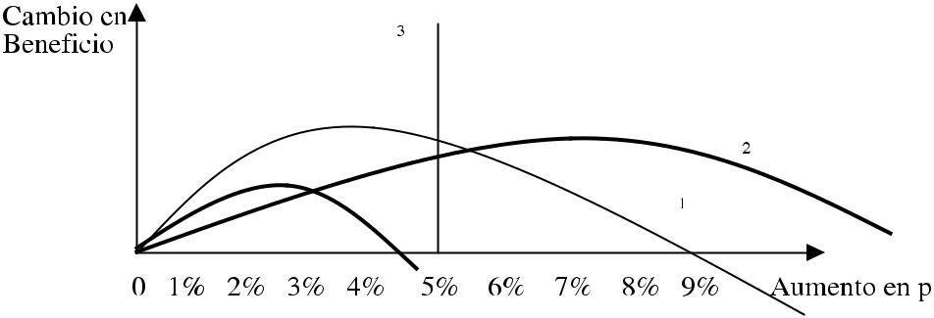

La Figura muestra tres funciones de beneficio, π_{1,} π₂ y π₃, graficadas para posibles aumentos en el precio (considerando que si el monopolista hipotético no cambia el precio, los beneficios no cambian respecto de los actuales, y una situación en la que el precio está por debajo del de monopolio libre). Con la función de beneficios π_{1,} el precio de monopolista libre se logra con un aumen-to de precio menor al 5%, mientras que con la función de beneficios π₂ mues-tra dicho precio implica un aumento mayor al 5%. Por otro lado, ambas fun-ciones de beneficio muestran que un aumento de 5% incrementa beneficios. En cambio, la función π₃ genera pérdidas para aumentos en el precio de al menos 5%.

Fusiones horizontales | 113

Al implementar los Lineamientos en Estados Unidos, con las funciones de beneficios π ₁ o π ₃ el test indica que el mercado relevante es más amplio que el mercado candidato, mientras con la función de beneficios π ₂ el test indica que el mercado candidato es el mercado relevante. Así, por ejemplo, el producto vendido por una empresa rara vez sería un mercado en sí mismo, ya que apli-cando el test a su demanda residual, la empresa no aumentaría el precio más allá del nivel fijado. El ejemplo presentado por Katz y Shapiro (2003) sirve para fijar esta idea. Supongamos que se fusionan dos empresas que producen pastillas para dormir no recetadas. Si una empresa que controla todas las mar-cas de pastillas para dormir recetadas maximizara beneficios con un aumento del precio de al menos 5% en alguna de las marcas vendidas por las empresas que se fusionan, entonces las pastillas para dormir recetadas constituyen un mercado relevante del producto. Si no, se repite el test incluyendo en el merca-do al próximo sustituto, por ejemplo, partillas para dormir de venta libre (no recetadas).⁸ En cambio, al implementar los Lineamientos en Argentina, el mer-cado candidato es el mercado relevante para ambas funciones de beneficio π ₁ y π ₂ y es más amplio para la función π ₃.

Los Lineamientos para Fusiones (tanto en Estados Unidos como Argenti-na) explícitamente se refieren a los precios vigentes, excepto que existan du-das sobre una posible coordinación entre las empresas en la situación previa a la fusión. De otra manera, si los precios de mercado están por encima del 95.2% del precio de monopolio (respecto del test de monopolista hipotético que maximiza beneficios), por ejemplo debido a un acuerdo colusivo, el test sugeriría una definición de mercado más amplia y llevaría a una decisión inco-rrecta.⁹ Por otra parte, han habido críticas justificando como referencia la uti-

⁸ Si bien los autores no lo mencionan, este ejercicio presume que el mercado relevante no es más acotado. Por ejemplo, si existen productos con marca y genéricos, y las empresas que se fusionan venden productos de marca, el monopolista hipotético de las pastillas para dormir recetadas “de marca” maximizaría beneficios aumentando el precio de alguna de las marcas en menos de 5%.

⁹ Este problema se conoce en la literatura como la falacia del celofan. En términos generales es aceptado que el SSNIP test requiere adaptaciones para casos de defensa de la competen-

114 Progresos en Organización Industrial

lización de los precios competitivos en lugar de los actuales. En tal caso, si estos precios son factibles deberían utilizarse (como se mencionó antes, el test se aplica sobre “los precios previos a la fusión”), pero de otra manera, debe-rían utilizarse precios de equilibrio con las condiciones –factibles– de compe-tencia vigente.¹⁰

La forma de implementar el test del monopolista hipotético (de maximización de beneficios o de indiferencia) se ha realizado a través del cálculo de elasticidades y pérdidas de venta críticas: la elasticidad crítica (critical elasticity) y la pérdida crítica (critical loss),¹¹ por un lado, y la elasticidad de indiferencia (break-even elasticity) y la pérdida crítica de indiferencia (break-even critical loss). Para el caso de maximización de beneficios, la elasticidad crítica mide el valor de la elasticidad-precio de la demanda que, ante un au-mento de un 5% en el precio, hace máximo el beneficio. La pérdida de ventas crítica representa la máxima caída en las ventas dado el aumento en el precio, para que el monopolista hipotético aumente el precio en al menos dicho valor.

Los valores para cada concepto se presentan en la Figura 3.2 (para dos tipos de función de demanda, lineal y de elasticidad-precio constante), donde m es el markup –en función del precio– previo a la fusión (precio-costo margi-nal en función del precio) y t el aumento porcentual en el precio (5%).

En el caso de utilizar la elasticidad crítica de la demanda, cuando la elasti-cidad-precio de la demanda previa a la fusión (elasticidad actual) es mayor que el valor crítico, la demanda es lo suficientemente elástica como para que el aumento en el precio no alcance el 5%.¹² En caso de utilizarse la pérdida de ventas crítica, si la pérdida de ventas actual es mayor que la pérdida crítica, el

cia distintos de fusiones, pero ello no ocupa la atención de este trabajo. Ver Whinston (2003) para un análisis de otras ambigüedades de esta regla respecto de la definición del precio y de la aplicación de la misma en un marco de productos diferenciados.

- Para más detalles, ver Werden (1993).

- Este concepto fue introducido por Harris y Simons (1989).

- En algunos casos el cálculo de la elasticidad crítica puede no ser útil para delimitar merca-dos, por ejemplo, cuando la demanda presenta quiebres (kinks), cuando los costos presentan

quiebres, cuando es posible discriminar precios, etc.

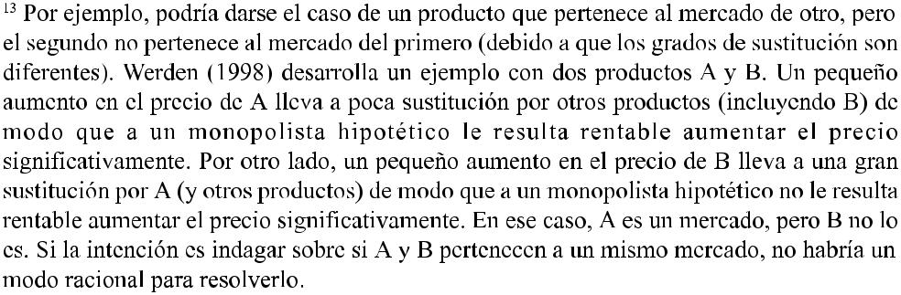
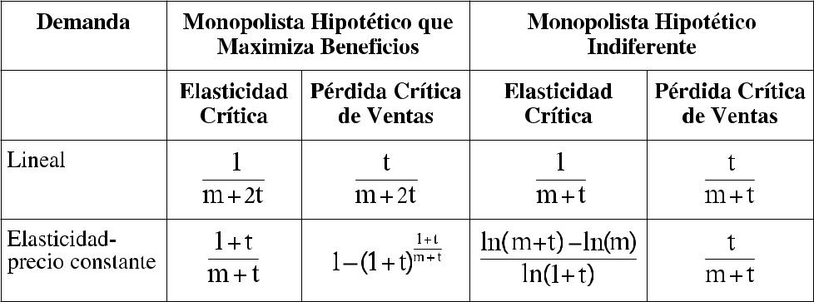

116 Progresos en Organización Industrial

la pérdida crítica para delimitar los mercados puede ser utilizada incorrecta-mente, especialmente si los márgenes previos a la fusión son elevados.¹⁴ Esto puede verse a partir de las fórmulas de la Figura 3.2, que muestran que la elasticidad crítica es más baja (y la pérdida crítica también) cuanto mayor es el margen pre-fusión. En una fusión, las partes argumentarían a favor de un mer-cado amplio ya que un aumento de precios de 5% llevaría a pérdidas actuales mayores que la pérdida crítica (argumento factible, ya que la pérdida crítica es baja). Sin embargo, este argumento esconde la posibilidad de que la pérdida actual también sea baja, lo cual es factible cuando el margen es elevado.

Como el monopolista hipotético que produce el conjunto de bienes (susti-tutos) del mercado candidato recuperaría parte de las ventas perdidas ante el aumento en el precio de un producto a través de mayores ventas de los produc-tos sustitutos, los autores introducen un coeficiente de recupero agregado

(CRA), que mide la proporción de las ventas perdidas de un producto ante el aumento de su precio que se recupera a través de ventas de los otros productos en el mercado candidato. Katz y Shapiro proponen que, en condiciones de simetría, si y solo si CRA es mayor que la pérdida crítica de indiferencia (últi-ma columna de la Figura 3.2) ante un aumento en el precio, la pérdida real o efectiva es menor que la pérdida crítica y un monopolista hipotético aumenta-rá el precio.¹⁵ De esa manera, una pérdida crítica baja (por ejemplo, porque los márgenes son elevados) acompañada de un coeficiente de recupero alto puede ser evidencia de que el mercado es acotado.

A continuación se replica el ejercicio de Katz y Shapiro (2003). Definien-do la elasticidad precio de la demanda de un producto particular como η , el margen de la empresa que maximiza beneficios como m=1/η . Ante un aumen-to porcentual en el precio de t, la pérdida de unidades vendidas es aproximada-

- Ver También, O’Brien y Wickelgren (2003). Scheffman y Simons (2003) hacen una de-fensa del análisis de pérdida crítica.

- Se puede repetir el test para cada uno de los productos del mercado candidato, de modo de aumentar el precio de todos los productos del mercado candidato en un 5%. En ese caso se deben tener en cuenta los CRA para cada uno de los productos.

Fusiones horizontales | 117

mente tη = t/m. Si se recupera una fracción d de dicha pérdida (el CRA), la pérdida actual del monopolista hipotético dado el aumento porcentual de t en el precio del primer producto es A = t (1-d)/m. De la Figura 2.2, la pérdida crítica de indiferencia es L = t/(t+m). De esta manera, A<L si y solo si d>L.

Si bien este test debería hacerse para un monopolista hipotético que maximiza beneficios, los autores utilizan la pérdida crítica de indiferencia en lugar de la pérdida crítica de maximización de beneficios. Ellos argumentan que el aumento en el precio que maximiza beneficios es aproximadamente la mitad del aumento en el precio que mantiene los beneficios constantes, lo cual es correcto para funciones de beneficios cuadráticas (o para aproximaciones de segundo orden de las mismas). Entonces, realizando el test propuesto para un aumento del 10% en el precio, el resultado del test sería el mismo que para un aumento en el precio del 5% utilizando la pérdida crítica de maximización de beneficios.

Detrás de este ejercicio está el supuesto de simplicidad en el cálculo de la pérdida crítica, ya que ésta no depende de la forma de la función de demanda. Es más, el test arroja el mismo resultado en el caso de un monopolista que maximiza beneficios cuando la demanda es lineal.

Como se mencionó antes, el cálculo de pérdidas de ventas actuales depen-de de la elasticidad-precio de la demanda y de información sobre costos. En muchas circunstancias no se poseen buenas estimaciones de costos y, al igual que las elasticidades-precio de la demanda, éstos deben ser estimados. Esto plantea un problema informativo. Las empresas y sus consultores legales pue-den por ejemplo exagerar los costos fijos para que el margen resultante sea menor y la variación de precios pase el test de la elasticidad crítica.

Finalmente, para el caso de productos diferenciados, no se conocen avan-ces recientes del test del monopolista hipotético (o de análisis de pérdidas críticas o elasticidades críticas). De nuestro conocimiento solamente Shapiro (1995) hace algunas referencias al respecto.

Primero, el autor enfatiza la dificultad de definición del mercado relevante al no quedar clara la “línea divisoria” entre sustitutos, y recomienda la revi-sión cuidadosa de la definición de mercado para no rechazar una fusión argu-

118 Progresos en Organización Industrial

mentando que el mercado es “muy acotado” y que la misma aumentaría el proder de mercado. A modo de ejemplo, cita el caso de tres marcas A, C y B (diferenciadas en ese orden), donde A y B proponen fusionarse. Suponiendo que el test indica que un monopolista hipotético indicara un aumento en los precios de al menos 5% en los mercados candidatos A-C y C-B, y lo opuesto en el mercado candidato A-B. Uno estaría tentado a decir que tanto A-C como B-C conformarían un mercado relevante, pero no lo conformarían A-B. Pero si el CR entre A y B es lo suficientemente significativo (aunque menor que entre A y C o entre B y C), la fusión entre A y B podría llevar a un aumento en precios que perjudique a los consumidores. En este caso, tal vez sería apropia-do realizar el tes con un aumento de precios superior al 5%.

Segundo, también alerta sobre posibles problemas al realizar el test del monopolista hipotético para definir el mercado en el caso de productos dife-renciados.

Por un lado, tal vez no sea conveniente realizar el test con un aumento uniforme en los precios si un monopolista hipotético encontrara rentable aumentar los precios en distinta proporción. Por otro lado, se debe tener cuidado con el argumento de una “alta elasticidad-precio de la demanda de mercado”, y evaluar su consistencia con las elasticidades-precio de las marcas y los coeficientes de recupero. Así, por ejemplo, márgenes altos indicarían elasticidades-precio bajas a nivel de marcas, y si a su vez los CR son elevados, la elasticidad-precio de la demanda a nivel de mercado no podría ser muy alta.

4. Análisis teórico de fusiones horizontales

Al mismo tiempo que la definición conceptual y operativa del mercado relevante ocupa un lugar importante en la agenda de la práctica de defensa de la competencia, los reguladores deben definir los efectos de una fusión luego de cierta definición de mercado. Para poder predecir efectos se requiere algu-na estructura teórica y el entorno natural es la estructura del oligopolio. Para ello los desarrollos analíticos han buscado proveer contribuciones sobre efec-

Fusiones horizontales | 119

tos cualitativos y cuantitativos de los efectos de una fusión horizontal sobre los consumidores y el bienestar agregado y, en algunos casos, desarrollar crite-rios simples de evaluación.

4.1. Productos homogéneos

Para el caso de la competencia de Cournot con productos homogéneos, el trabajo seminal de Farrell y Shapiro (1990) desarrolla y obtiene predicciones de un modelo de equilibrio sin posibilidad de entrada y sin imponer restriccio-nes sobre las funciones de demanda y costos. Más allá de la contribución metodológica de obtener predicciones de cambios en las cantidades de equili-brio pos-fusión y de trabajar con cambios incrementales en el equilibrio de mercado, el trabajo presenta dos importantes aportes en cuanto al efecto de una fusión entre dos empresas 1 y 2 (que pasa a llamarse M luego de la fusión) sobre el precio de mercado y sobre el bienestar.

En su Proposición 1 los autores derivan un test indicando que la fusión aumenta el precio de mercado si a los precios previos a la fusión la empresa fusionada tuviese un markup mayor que la suma de los markups de las empre-sas que se fusionan, esto es

p - c_{x}^{M} > (p - c_{x}¹) + (p - c_{x}²)

donde p es el precio previo a la fusión y c_{x}^{i} es el costo marginal de la empresa i = 1, 2, M (fusionada), todos evaluados a las cantidades previas a la fusión x₁,

x₂ y x^{M} = x₁+x₂.

En principio, este test podría ser realizado fácilmente a partir de la infor-

mación presentada por las partes en una fusión. Por otra parte, indica la nece-sidad de que se produzcan ahorros importantes en los costos (marginales) para que la fusión reduzca el precio, ya que a partir de la ecuación se obtiene que

c ^{j} - c | ^{M} > p-c ^{i} | (1)
xx | x

Por ejemplo si se produce una reasignación de producción a la firma o planta de menor costo se tiene c_{x}^{j} = min {c_{x}¹,c_{x}²}, la condición dice que la

120 Progresos en Organización Industrial

nueva empresa tiene que tener un costo marginal menor que el costo marginal de la empresa más eficiente. Esta condición de necesidad de una “sinergia” (esto es c_{x}^{j} < min{c_{x}¹,c_{x}²}) para que los consumidores no se vean perjudicados por la fusión es uno de los resultados más robustos del trabajo.

En términos generales, definiendo una función de costos genérica c^{i}(x_{i}) =
θ _{i} φ (x_{i},k_{i}), donde φ (.) es el costo que es función de un capital posiblemente fungible k_{i} y la cantidad producida, mientras que θ _{i} resume posibles sinergias o efectos de aprendizaje, se concluye que si no hay ganancias de eficiencia (sinergias) una fusión necesariamente aumenta los precios.¹⁶ En otros térmi-nos, ni la reasignación de producción ni de capital entre las empresas fusiona-das son condiciones para reducir los precios, siendo solamente la realización de sinergias (reducciones en θ _{i}). El tipo sinergias que se necesitan para reducir el precio luego de la fusión deben ser reducciones en el costo variable, ya que ahorros en el costo fijo no se trasladan al precio, en este modelo sin entrada (como suponen los autores).

La segunda y tal vez más ambiciosa tarea del trabajo de Farrell y Shapiro es el estudio del efecto de una fusión sobre el bienestar económico definido como la suma simple del excedente de los consumidores y los beneficios de los par-ticipantes (insiders) y no participantes (outsiders) de la fusión. El enfoque pro-cede a través de la determinación del signo de un “efecto externo”, esto es sobre el excedente del consumidor y los beneficios de los competidores (o de modo equivalente el bienestar menos los beneficios de los “insiders”).

En la Proposición 4 los autores muestran que el efecto externo de una fu-sión (empresas que no se fusionan –externas, “outsiders”– y consumidores) depende solamente del cambio en la cantidad producida por los miembros de la empresa fusionada (“insiders”) X_{I}. En particular, una pequeña reducción en X_{I} (esto es, una fusión que aumenta el precio) tiene un efecto positivo sobre el

¹⁶ En particular, si las empresas tienen diferentes niveles de eficiencia y los costos margina-les son crecientes, el costo marginal de la nueva empesa para producir la misma cantidad pre-fusión (que reasignará la producción para minimizar costos) estará entre medio de los costos marginales de las empresas que se fusionan. De este modo, con costos marginales crecientes, la fusión aumenta el precio.

Fusiones horizontales | 121

bienestar del resto de los participantes si y solo si la participación de mercado (ponderada) de las empresas que no se fusionan supera la de la fusionada

∑ | Î _{i}s_{i} > s_{I} | (2)
i∈ | O

donde s_{i} (s_{I}) es la participación de mercado pre-fusión de las empresas exter-nas (miembros), λ _{i} es R_{i}/(1+R_{i}) donde R_{i} es la pendiente de la función de reac-ción de la empresa i y O representa a las empresas que no se fusionan. Enton-ces, es más factible que aumente el excedente conjunto del resto de las empre-sas y los consumidores cuando (i) las empresas que se fusionan son pequeñas, (ii) más concentrado está el resto del mercado, o (iii) mayor es la respuesta de los competidores a una reducción en la cantidad producida por las empresas que se fusionan.

La estimación empírica de esta desigualdad puede resultar una tarea com-plicada dado que el factor λ _{i} depende de información de la demanda y costos.. En notación el parámetro λ _{i} se define a partir de las funciones de reacción como

λ _{i} | = | p' (x) + x_{i} p' ' (x)
 | c_{i} ' ' (x_{i} ) − p' (x_{i} )

donde p’ es la pendiente de la función inversa de demanda, p’’ es la derivada segunda de la función inversa de demanda y c’’ es la pendiente del costo mar-ginal de la empresa i. Precisar este parámetro es trabajoso en la práctica si bien pueden existir rangos de valores resultantes de supuestos alternativos de de-manda y costos que tornen operativo su uso para simulaciones.

Finalmente, la Proposición 5 concluye que suponiendo que se cum-ple la desigualdad (2), si la fusión es rentable para las empresas que se fusionan y a su vez aumenta el precio de mercado, tiene un efecto positivo sobre el bienestar (bajo condiciones que se deben cumplir en las deriva-das segunda y tercera de las funciones de demanda y costo).¹⁷ En el

¹⁷ La condición “si” se debe a que Farrell y Shapiro argumentan que si se presenta una propuesta de fusión es porque la misma es rentable. Sin duda existen casos especiales del

122 Progresos en Organización Industrial

caso particular, por ejemplo, de una demanda lineal y costos cua-dráticos, la desigualdad de arriba se convierte en

s_{I} < | ∑ _{i∈} _{O} ^{s}i²
s_{I} < | η

de modo que cuanto menor es la elasticidad precio de la demanda (η ) y mayor es la concentración entre las competidoras es más factible que se satisfaga la desigualdad y que, por ende, una fusión rentable para los miembros tenga un efecto externo positivo.¹⁸

Werden (1991) realiza una crítica al trabajo de Farrell y Shapiroque, entre otras cosas, desafía la afirmación que “...[debido a que] no se propondrán fu-siones no beneficiosas para los insiders ... si una fusión tiene efectos externos positivos [esto es, sobre el resto de las empresas y los consumidores], debería ser aprobada” . Werden menciona que (i) se pueden proponer fusiones no ren-tables, dado que los CEOs pueden perseguir otros objetivos distintos de bene-ficios (por ejemplo, “empire building tendency”), (ii) las fusiones pueden au-mentar beneficios por razones de ahorros impositivos u otras formas de redistribución (Shleifer y Summers, 1988) que implican una pérdida de bien-estar para otros, etc., (iii) dado que las empresas que se fusionan pueden par-ticipar en varios mercados, los ahorros de costos pueden darse en mercados no relacionados con los que tienen efectos competitivos. Farrell y Shapiro (1991) argumentan que la política de fusiones depende fuertemente del su-puesto que las empresas buscan maximizar beneficios con la fusión, por lo cual este supuesto es razonable e indispensable para propósitos de política, lo

modelo, analizados por otros autores, en los que una fusión no necesariamente aumenta los beneficios de los “insiders”, es decir no es beneficiosa. Ver Salant et al. (1983) y Perry y Porter (1985); además de la crítica de Werden (1991). Más allá de este punto está la posición de que las fusiones pueden no ser rentables a pesar de que son llevadas a cabo porque existen problemas de incentivos gerenciales, información o racionalidad limitada.

¹⁸ McAfee y Williams (1992) analizan el tamaño de las empresas en una fusión horizontal en el modelo de Perry y Porter (1985). Si la empresa fusionada pasa a ser la más grande del Mercado, la fusión disminuye el bienestar.

Fusiones horizontales | 123

cual parece una respuesta también razonable en el contexto de la teoría en cuestión..

Werden también critica el modelo de Farrell y Shapiro por no permitir en-trada posterior a la fusión (cuando hay más beneficios que pueden atraerla), aunque Werden y Froeb (1998) argumentan que la existencia de costos hundi-dos para entrar puede imponer un freno a la entrada.

También en el mismo año, Froeb y Werden (1998) presentan una fórmula simple para contrastar el efecto de la fusión sobre el precio final. En modelo con una estructura similar a la de Farrell y Shapiro (1990), el ahorro en el costo marginal de dos empresas que se fusionan i y j (respecto del promedio ponderado por participaciones de mercado) debe ser mayor o igual a

2s_{i} s _{j}

η (s+ | s | j | )− | (s² | + s² )
i |  | j |  | i | j

para que los precios post fusión no aumenten respecto de los precios previos a la fusión, donde s_{j} y s_{k} son las participaciones de mercado de las empresas que se fusionan y ç es la elasticidad precio de la demanda, ambos evaluados antes de la fusión. En el caso de simetría (s_{j} = s_{k} = s), el término se simplifica a

s / η - s

Cuanto mayor es la participación de al menos una de las empresas (s) o cuanto menor es la elasticidad precio de la demanda (η ) mayor es el ahorro de costos requerido para reducir el precio.

4.2. Productos diferenciados

Comparado con el caso de productos homogéneos, cuando el mercado está compuesto por productos diferenciados, las empresas que se fusionan pueden tener distintos incentivos a cambiar los precios, y la respuesta de los competi-dores es diferente (las decisiones de precios son complementarios estratégicos en lugar de sustitutos estratégicos).

El primer trabajo de nuestro conocimiento que aborda el tema de fusiones con productos diferenciados es el de Davidson y Deneckeree (1985). Los au-

124 Progresos en Organización Industrial

tores plantean un modelo simple de productos diferenciados, con una diferen-ciación simétrica entre productos, y una demanda para un producto i que com-pite con otros N-1 bienes de la siguiente forma

 |  |  |  |  |  | N
x_{i} (p₁, p₂,..., p_{N}=) V− | p_{i}− | γ |  | p_{i} − | 1 | ∑
x_{i} (p₁, p₂,..., p_{N}=) V− | p_{i}− | γ |  | p_{i} − | N | ∑ | ^{p} j | (2)
 |  |  |  |  |  | j = 1
donde V es la máxima cantidad consumida de un bien (a precio cero), γ mide el grado de diferenciación de producto. El consumidor demanda el bien i en función de su precio y de la comparación entre dicho precio y el del promedio de todos los bienes.

Los autores muestran que una fusión siempre beneficia a las empresas que se fusionan, a diferencia de los análisis en mercados con productos homogé-neos, y que beneficia aún más a las empresas que no se fusionan. Entonces, si como consecuencia de la fusión, todos los oferentes en el mercado aumentan su precio, los consumidores salen perjudicados.¹⁹

La razón por la cual las empresas que se fusionan aumentan el precio es la misma por la cual un monopolista multiproducto que vende productos sustitu-tos aumenta el margen por encima de la regla de igualación entre el margen precio-costo y la inversa de la elasticidad-precio de la demanda. Al incorporar el efecto sobre sus ventas de un bien sustituto en la decisión de un precio, la empresa fusionada encuentra beneficioso aumentar el precio del bien en cues-tión para expandir la demanda del producto sustituto (incluyendo el de los competidores, aunque no los tendrá en cuenta al calcular el precio óptimo). Como en un mercado de competencia por precios con productos diferencia-dos, las decisiones de precios son complementarios estratégicos, la respuesta óptima de la competencia es también aumentar los precios.²⁰

Werden (1996) realiza un cálculo de los ahorros de costos necesarios para que la fusión entre dos empresas –i y j– no aumente los precios finales, sin

- Claramente, en este caso se requiere de ganancias de eficiencia para aceptar una propuesta de fusión.

- Si se suponen demandas de los productos diferenciados asimétricas, los resultados no se ven afectados.

Fusiones horizontales | 125

depender de supuestos sobre la demanda. Para una empresa i, este ahorro debe ser mayor a

m_{i}⁰ + m ⁰_{j}CR _{ji} | p _{j}
 | ^{p}i

1− CR_{ij} CR _{ji}

donde m_{i} es el markup del producto i pre fusión. CR_{ij}=-η _{ji}x_{j}/η _{ii}x_{i} (CR_{ji}) es el coeficiente de recupero del producto i al producto j (producto j al producto i)

evaluado pre fusión. Este coeficiente mide el porcentaje de ventas perdidas de un producto ante un aumento en su precio que se recupera por el aumento en las ventas del otro producto que se fusiona. El término η _{ii} (η _{ji}) es la elasticidad precio directa (cruzada), p y x son los precios y cantidades. En el caso simétri-co como el de Davidson y Deneckeree (1985), esto es, cuando m_{i} = m_{j} = m y CR_{ij} = CR_{ji} = CR, el ahorro de costos debe exceder

- CR

(1 – m) (1 – CR)

Si m y/o CR son muy grandes entonces los ahorros en costos tienen que ser muy grandes para que disminuyan los precios, debido a que, en el primer caso un margen grande está asociado a mayor diferenciación, y en el segundo caso, un CR grande está asociado a competencia ex ante más intensa (que se pierde con la fusión).²¹

Otros trabajos que analizan fusiones con productos diferenciados son McAfee et al. (1992) y Coloma (2005). El primer trabajo estudia fusiones horizontales en mercados con diferenciación espacial de productos, y caracte-rizan el efecto de la fusión a través del incremento de precios causado por la fusión, en lugar de hacerlo con la medida tradicional de concentración IHH. El segundo, por su parte, retoma el modelo de diferenciación especial de produc-

²¹ Este resultado se extiende rápidamente al caso en que una empresa produce más de una marca, ya que se tienen en cuenta los coeficientes de recupero entre los productos que se van a fusionar (ya considerados entre los productos que vende una empresa).

126 Progresos en Organización Industrial

tos, para evaluar los efectos de una fusión sobre los precios cuando cambia la estructura de mercado luego de la fusión (aunque el problema es diferente al planteado por Huck et al., 2004). En particular, una fusión que genera mayor concentración puede reducir los precios cuando la estructura de mercado cam-bia de modo que se pierde la situación de liderazgo.

5. Métodos cuantitativos

Mientras que la práctica regulatoria, en condiciones institucionales favora-bles, va a requerir el desarrollo de técnicas de apoyo para delinear mercados y probar o testear efectos diversos, la teoría de las fusiones horizontales tiene a su vez una estrategia de investigación empírica abierta en función del desarro-llo de métodos cuantitativos que permitan implementar modelos. Como se dijo en la introducción ambos caminos interactúan y no es extraño encontrar inves-tigadores o equipos que hacen aportes a uno u otro en una interacción fecunda.

Una primera línea de preocupaciones cuantitativas se basa en las estima-ciones econométricas de demanda para ayudar a definir el mercado relevante. Cuando los productos son homogéneos, y existe cierta diferenciación con sus posibles sustitutos, se requiere estimar una demanda ordinaria del tipo x =X(p, p_{S}, y,...), donde x es la cantidad demandada, p es el precio del bien, p_{S} es el precio de los sustitutos, y es un conjunto de factores que mueven la demanda (por ejemplo, ingreso).^{22,23}

Hasta mediados de los 1990s, la disponibilidad de información limitaba un análisis detallado de demanda y solo se podían obtener aproximaciones a elas-ticidades para ser utilizadas en el análisis de fusiones. Pero, aún habiendo

- Aquí vale recordar las correspondientes precauciones para estimar la demanda (la necesi-dad de instrumentos para controlar por la endogeneidad de las variables).

- Whinston (2003) realiza una observación interesante sobre la llamada “Iron Law of Con-sulting” que consiste en estimar funciones de demanda inversa si uno asesora a la empresa (pues con este tipo de estimación se tiende a sobre-estimar la elasticidad precio de la deman-da) y funciones de demanda ordinarias si uno asesora a la agencia de competencia (pues con este tipo de estimación se tiende a sub-estimar la elasticidad precio de la demanda).

Fusiones horizontales | 127

resuelto el problema de definición del mercado relevante, los cálculos de con-centración y de cambios en los precios requieren de un análisis mucho más cuidadoso en el caso de productos diferenciados. Los problemas que surgen de estimar el sistema de demandas son que, por un lado, a medida que se incorpo-ran más productos –y por ende ecuaciones– al sistema, aumenta significativamente el número de parámetros directos a estimar. Por otro lado, también aumenta el número de instrumentos necesarios, que estén relaciona-dos solamente con el costo de producir un bien (pero no relacionado con el costo de producir los otros productos). A partir de la disponibilidad de micro-datos, comenzaron a surgir trabajos que realizaban un análisis micro-econométrico más detallado. Esto, a su vez, permitió avanzar en micro-simu-laciones del efecto de las fusiones sobre el bienestar.

Con la mejora en la calidad de información se desarrollo una metodología que estima sistemas de demanda y de oferta en equilibrio de un oligopolio diferenciado para luego utilizar las elasticidades en simulaciones de los efec-tos competitivos de una fusión.

Los aportes provienen de imponer restricciones sobre las preferencias de los consumidores que reducen el número de parámetros a estimar sin perder explicatividad. Por un lado, Berry (1994), Berry, Levinsohn y Pakes (1995), conocido como BLP, y luego Nevo (2000 y 2001), entre otros, postulan una función de preferencias que depende de una serie de características de los productos, y modelan las elecciones de consumo como una decisión discreta entre alternativas de consumo (donde las alternativas son el número de pro-ductos en el mercado).²⁴ Suponiendo t = 1,2,...,T mercados y i = 1,2,...,M consumidores, la función de utilidad de un consumidor i por un bien j en el mercado t tiene la siguiente forma (tomada de Nevo, 2000):²⁵

- Ver Nevo (2000) para una discusión entre una decisión discreta de compras y compras repetidas por un mismo individuo.

- El libro de Anderson, DePalma y Thisse (1989) presenta un análisis detallado de competencia imperfecta con consumidores cuyas preferencias corresponden a deci-

siones discretas.

128 Progresos en Organización Industrial

=u | ijt |  | α | * | +p | jt |  | xβ | jt | + * | ξ + | j | ξ |  | + | ∆ ξ |  | jt | + ε | ij
 | ijt |  |  | i |  | jt |  |  | jt | i |  | j |  | τ |  |  |  | jt |  | ij
con |  |  | α | *_{i} |  | = | α |  |  | Π | D + |  | Συ |  | , | υ |  | ~ N (0, I |  |  |  | )
 |  |  |  |  |  | = |  | + |  | Π | D + |  | Συ |  | , | υ |  |  |  |  |  | )
 |  |  |  | * |  |  |  |  |  |  | i |  |  | i |  |  | i |  |  |  | K + 1
 |  | ^{β} |  |  |  |  | ^{β} |  |  |  | i |  |  | i |  |  | i |  |  |  | K + 1
 |  |  |  | i |  |  | ^{β}

donde p_{jt} es el precio del producto j en el mercado t y x_{jt} son los atributos observables del producto j (vector de dimensión k). Se considera al térmi-no ξ _{jt} = ξ _{j} + ξ _{t} + ∆ξ _{jt} como un componente de atributos no observables, que se descompone en atributos de la marca (ξ _{j}), temporales (ξ _{ô}) y específicos del mercado (∆ξ _{jt}) que se suponen no observables (para quien realiza la estima-ción).²⁶ Los parámetros de preferencias de los consumidores (α _{i}* y β _{i}*) presen-tan una distribución normal multivariada con media (α _{i}*, β _{i}*), condicionada en k =1,...,K factores demográficos (D_{i}), donde II es la matriz de coeficientes de las variables demográficas, y un componente de variables demográficas no observadas ν _{ik} (posiblemente reescaladas por un factor/matriz Σ ). Finalmente,

ε _{ijt} es el término aleatorio. Para completar las decisiones de los individuos (esto es, una demanda total que responda a los precios), se introduce un bien exógeno, con subíndice 0,

^{u}i 0⁼t^{ξ} 0⁺ ^{π} 0 ^{D}i ⁺ 0^{υ} i0 ⁺ ^{ε} i 0t

A partir de la decisión de los individuos y de suponer una distribución de la población, se obtiene un sistema de demandas (vector de dimensión J)

D = Ms (p, x, ε , α , β) | (3)

donde M es el tamaño de la población y s es el market share del producto j. Es decir, la demanda del producto j es D_{j} = Ms_{j} (p, x,ε , α , β).

Este modelo engloba al modelo logit (los parámetros α _{i} y α _{i} son iguales entre consumidores, ξ _{j}= 0 y ε _{ij} tiene una distribución de valores extremos),

²⁶ Un supuesto implícito es que los consumidores no tienen los problemas informativos sobre las características de los bienes a la hora de decidir sus compras.

Fusiones horizontales | 129

utilizado, entre otros por Willig (1991) y Werden y Froeb (1994), también referido como “Antitrust Logit Model” (ALM). La característica de este mode-lo particular es que cuando el precio de un bien aumenta, los consumidores sustituyen por otros en función de la participación de mercado de los mismos. También engloba al modelo nested logit de Bresnahan, Stern y Trajtenberg (1997).

La forma funcional de la utilidad de los consumidores presenta una serie de ventajas que son, por un lado, una estructura de elasticidades-precio cruzadas que permite interactuar las características del producto con las características de los consumidores (coeficientes aleatorios), y por otro, que permite incorpo-rar información exógena sobre la distribución de características de los indivi-duos. Pero también tiene sus desventajas. Primero, a partir de este resultados, pueden surgir algunas consecuencias no deseadas del análisis (como resaltan Berry et al. (1995)), como por ejemplo, que dos productos diferentes pueden tener la misma participación de mercado, pero distintas elasticidades-precio cruzadas con un tercero (como es el caso de autos mercedes Benz, Yugo y BMW citado por los autores). Al aumentar el precio de este tercer producto no sería factible que la demanda se distribuya entre los otros dos productos en iguales proporciones. Segundo, el modelo supone características de los productos fijas. En una economía dinámica, estas características pueden ser una variable de elec-ción de las empresas para diferenciar (re-posicionar) su producto.

Por otro lado, suponiendo una estructura de costos simple para una empresa f que produce un subconjunto F de los J productos (costo margi-nal constante c_{j} por cada bien que produce y un costo fijo C_{f}), de modo que sus beneficios son

π _{f} = ∑ (p _{j} − c _{j} )Ms _{j} ( p,...) − C _{f}

j∈ F

y resolviendo la maximización de beneficios se obtiene un sistema de condi-ciones de primer orden, que ha sido fuente de diversas estimaciones:²⁷

²⁷ Ver Bresnahan (1989).

130 Progresos en Organización Industrial

s _{j} (p)+ | ∑ | (p_{r} − c_{r} ) | ∂s_{r} |  | ( p) | = 0
s _{j} (p)+ | r∈ F | (p_{r} − c_{r} ) |  | ∂p _{j} |  | = 0

Definiendo como Ω _{jr}(p) = [-ƒs_{r}/ƒp_{j}] a la matriz de efectos cruzados y a Ω (p) a la matriz general para los J productos se puede re-escribir el sistema de con-diciones de primer orden como:
p− | − 1 | (4)
p− | c= Ω (p)s( p) | (4)

Dependiendo del supuesto de competencia se obtendrán parámetros esti-mados de demanda y costos en dicho equilibrio –ecuaciones (3) y (4)– que luego pueden ser utilizados para simular el equilibrio post-fusión.

Un segundo avance corresponde al aporte de Hausman, Leonard y Zona (1994) y Hausman (1996), quienes utilizan un modelo de demandas en múlti-ples niveles para estimar las demandas de productos diferenciados. Los múlti-ples niveles se descomponen en un nivel agregado (por ejemplo, en el caso de galletitas, “galletitas”), un segundo nivel con la menor desagregación posible (por ejemplo, “galletitas dulces” y “galletitas saladas”), y así sucesivamente aumentando la desagregación (por ejemplo, entre galletitas dulces, las “dulces secas”, “obleas”, “rellenas”, etc.) hasta llegar a marcas. Este análisis de de-mandas en múltiples niveles puede ser justificado por un supuesto de separabilidad de las preferencias y de decisiones de consumo en múltiples etapas (“multi-stage budgeting”).²⁸

Una vez hecha la segmentación, puede realizarse una estimación utilizando formas funcionales flexibles para obtener aproximaciones de primer orden al sis-tema de demandas. Un ejemplo es el Sistema de Demanda Casi Ideal, o AIDS (“Almost Ideal Demand System”) de Deaton y Muellbauer (1980). Si bien la seg-mentación del mercado reduce el número de parámetros a estimar y permite cierta flexibilidad en la estimación de los parámetros de sustitución dentro de cada gru-po, impone restricciones fuertes sobre el grado de sustitución en los productos que quedan fuera del grupo (específicamente, son independientes)²⁹

- Ver Nevo (1997) y Whinston (2003) para una breve descripción y análisis.

- Una versión simplificada, PCAIDS (proportionally-calibrated AIDS), fue propuesta por

Fusiones horizontales | 131

En cuanto a las ventajas y desventajas de los dos métodos mencionados, más allá del documento de trabajo de Nevo (1997), no se han realizado mu-chos avances. Nevo, en particular, encuentra una ventaja del modelo derivado de BLP sobre el de Hausman et al. (1994) en el mercado de cereales listos para consumir.^{3 0, 31}

Finalmente, puede notarse que las estimaciones anteriores, que inclu-yen la estructura de mercado y la forma en que compiten las empresas, arrojan también estimaciones de costos de los productos. Por ejemplo, la ecuación (4) de estimación con micro-datos provee dichas estimaciones (que aparecerán en las constantes de regresión). Esta información de de-manda y costos se utiliza para realizar simulaciones del efecto de la fusión sobre los precios.

Las estimaciones obtenidas de las secciones anteriores (productos homo-géneos o heterogéneos) sirven para simular el resultado post fusión. Por ejem-plo, siguiendo la propuesta de Nevo (2000), y dependiendo del supuesto de competencia, se obtendrán parámetros estimados de demanda y costos en di-cho equilibrio –ecuaciones (3) y (4)– que luego pueden ser utilizados para simular el equilibrio post-fusión.

El supuesto de competencia es muy relevante en la estimación, ya que dis-tintas formas de mercado arrojarán diferentes resultados de la fusión. Así, por ejemplo, Nevo (2001) encuentra que la forma que mejor ajusta el tipo de com-

Epstein y Rubinfeld (2002). A diferencia de AIDS se requieren participaciones de mercado, una estimación de la elasticidad precio de la demanda de mercado, y una estimación de la elasticidad precio de la demanda a nivel de marcas. Al igual que ALM, se suponen elastici-dades-precio cruzadas simétricas, pero el problema matemático es diferente.

- Epstein y Rubinfeld (2004) comparan los modelos ALM, AIDS y PCAIDS en su informe técnico para “DG Competition, European Commission”.

- Para la Argentina existen pocos intentos de implementación. Excepciones –que usan el primer método en contextos distintos a fusiones- son Brambilla (2004) para la evaluación en el equilibrio de las industrias automotrices de Argentina y Brasil de una unión aduanera entre ambos países, y Vezza (2004) que ajusta el primer método al equilibrio del mercado de servicios profesionales médicos.

132 Progresos en Organización Industrial

petencia en el mercado de cereales Ready-to-Eat es Bertrand-Nash. Por su parte Kadyiali et al. (1996) encuentra que en el mercado de jabones en polvo en Estados Unidos el modelo que mejor ajusta es el de competencia entre marcas de una misma calidad y liderazgo conjunto de precios entre marcas de distinta calidad (ver también el mismo resultado para Argentina en Avola, 2004).⁵²

En particular, la matriz Ω (p) se recalcula para la situación post fusión y se reemplaza en (4). Se deben resaltar tres puntos respecto al análisis de efectos individuales de la fusión. Primero, se mantiene la forma en que compiten las empresas, lo cual puede no der válido si la fusión cambia el modo de compe-tencia. Así, por ejemplo, Coloma (2002) encuentra que la estructura de merca-do de combustibles cambió luego de la fusion entre Repsol e YPF de Cournot a liderazgo de precio . Segundo, la fusión no facilita la posibilidad de colusión. Tercero, no cambia la estructura de costos, esto es, deja posibles ganancias de eficiencia afuera.

Mientras que algunos de los métodos cuantitativos mencionados en esta sección se han utilizado para medir poder de mercado y otros aspectos, su uso para propósitos de evaluación explícita de fusiones ha sido más limitado. Den-tro de los métodos cuantitativos existen tres técnicas de evaluación que, al decir de Whinston (2003), se separan de la metodología tradicional de los lineamientos basada en la definición de mercado relevante. Estas son los mo-delos de simulación de fusiones, la estimación de la demanda residual y el enfoque de estudio de eventos. De estos tres sólo el primero constituye un intento de evaluación explícita de los efectos de las fusiones horizontales, siendo el segundo más afín a la medición de poder de mercado y el tercero más dirigi-do a cuestiones de desempeño ex post y otras cuestiones relativas a la creación de valor examinadas por las finanzas corporativas.

El argumento que motiva los modelos de simulación es una consecuencia lógica de la estrategia de investigación que intenta identificar funciones de

³² Como se mencionó en la sección de teoría, Coloma (2005) y Huck et al. (2004) estudiaron casos de estructuras de mercado que cambian con la fusión.

Fusiones horizontales | 133

demanda y de costos. Después de todo si existen métodos robustos que nos permiten estimar o recuperar esas funciones ¿porqué entonces no simular di-rectamente a partir de las mismas los cambios en el equilibrio de mercado post fusión y los efectos de la misma?. Werden y Froeb (1994) y Hausman, Leonard y Zona (1994) han sido pioneros en esta materia.³³ Mientras que la resolución numérica del equilibrio post fusión se basa en encontrar soluciones de algoritmos de punto fijo o soluciones explícitas por álgebra lineal dependiendo de su-puestos y formas funcionales adoptadas, existen obvias complicaciones con la cantidad de datos requeridos y los desarrollos econométricos recientes han hecho recuperar el interés en estos métodos. Los problemas más allá de los datos y estimaciones también cuentan y se refieren a la elección del modelo de comportamiento post fusión a ser adoptado por el modelo (teniendo en cuenta que el comportamiento post fusión puede cambiar con la misma) y al trata-miento de otras dimensiones que también pueden cambiar con la fusión como cuestiones de entrada, inversión a largo plazo en capacidad, investigación y desarrollo, etc.

6. Aspectos dinámicos e información asimétrica

Hasta el momento el avance en cuestiones dinámicas ha sido bastante esca-so. Un aporte en esta vía fue realizado por Compte, Jenny y Rey (2002), quie-nes suponen un modelo de competencia a la Bertrand con restricciones de capacidad y la posibilidad de colisionar. Los autores argumentan que la asi-metría entre las empresas competidoras dificulta la posibilidad de colusión y que puede darse que una situación con menos empresas más asimétricas faci-lite la competencia. En tal caso, puede ser factible que una fusión que involucre a la empresa más grande aumente la asimetría entre empresas y facilite la com-petencia.

Por su parte, Carlton y Gertner (1989) investigaron la fusión de empresas

³³ Para el caso argentino Rucci (1999) explora el uso de estos modelos en el mercado de cerveza.

134 Progresos en Organización Industrial

que compiten en un mercado de bienes durables, hallando que la competencia de los productos usados puede poner una restricción a los precios que puede cobrar –en el extremo– un monopolista.³⁴

Berry y Pakes (1993) introducen la posibilidad de inversiones en capa-cidad en un oligopolio dinámico. Si una fusión conlleva inversiones en capacidad, el efecto una fusión sobre los beneficios y bienestar puede os-curecer, por medio de inversiones en capacidad, los efectos estáticos de competencia. Gowrisankaran (1999) por su parte estudia un modelo diná-mico en el qué las decisiones de fusión, inversión, entrada y salida son endógenas. El modelo genera predicciones razonables respecto de las fu-siones, ya que permitir fusions tiene los efectos esperados sobre la entra-da, salida, inversiones y excedentes.

El tratamiento de las cuestiones informativo-estratégicas se inicia recono-ciendo que existe una asimetría informativa a partir del hecho de que las empresas son las que poseen mayor información acerca de los costos de las empresas. Si las ganancias de eficiencia son el argumento clave para permitir o rechazar la concentración, entonces habría que observar el com-portamiento tanto de los insiders como de los outsiders. Esto se debe a que si las easas ganancias son grandes, los insiders tendrán incentivos de sobreestimarlas pero los competidores tendrán incentivos de subestimarla, ya que bajo grandes ganancias de los que se fusionan perderían tanto en pre-cio como en beneficio.

La literatura –hasta el momento, escasa– de fusiones con información asimétrica parte de los aportes heredados de la literatura de regulación con información asimétrica (para un análisis detallado de esta literatura, ver el libro de Laffont y Tirole, 1993). Dicha literatura modela a un regulador con una desventaja informativa frente a la empresa respecto de los costos o su composición, la demanda, etc. El regulador, entonces, ponderará los proble-

³⁴ Este resultado complementa el de la Conjetura de Coase (1972), que un monopolista que no se puede comprometer a limitar sus ventas en el futuro, compite contra sí mismo, redu-ciendo su potencial de beneficios.

Fusiones horizontales | 135

mas propiamente regulatorios de búsqueda de eficiencia productiva y asignativa (esto es, minimizar ineficiencias o distorsiones en la asignación de recursos) con la posibilidad de adquirir información para reducir la renta informativa de la empresa regulada. La solución óptima a este problema es la generación de distorsiones –productiva o asignativa, según el caso– a cambio de reducir la renta que obtiene la empresa por su monopolio de información.

Rey (2003) provee una perspectiva de los avances en defensa de la compe-tencia en los tópicos de acuerdos de precios y control de fusiones. En cuanto al segundo tema, los problemas estudiados en la literatura de regulación están vigentes en materia de competencia: información asimétrica e incentivos. Es-tos pueden ser información privada sobre ganancias de eficiencia, sobre las condiciones de competencia, sobre el grado/posibilidad de colusión, etc. En-tonces, y en paralelo con lo mencionado más arriba, la agencia de defensa de la competencia ponderará los problemas propiamente competitivos de eficien-cia y poder de mercado (esto es, el conflicto entre permitir una mayor concen-tración que lleve a un mayor margen y menores costos sobre los cuales fijar dicho margen) con la posibilidad de adquirir información para reducir la renta informativa de las empresas que se fusionan. A diferencia de la literatura de regulación y contrataciones, las fuentes de información pueden provenir de las empresas que se fusionan, las competidoras y los consumidores.³⁵

El autor toma la ecuación (2) para motivar el problema y argumenta dos puntos. Por un lado, la estimación de dicha ecuación requiere de información sobre la demanda y los costos de las empresas, lo que hace imposible la esti-mación a menos que las empresas –tanto las que se fusionan como el resto– revelen su información privada. Por otro lado, si el control se basara en los parámetros de reacción λ _{i}, las empresas podrían tener incentivos a manipular su reacción, para afectar la decisión de la agencia.

Si bien no presenta avances de desarrollos teóricos, se presentan un par de

³⁵ Si bien las agencias de defensa de la competencia realizan audiencias para extraer infor-mación de los competidores y de los consumidores, los fundamentos teóricos de lo que debería esperarse de dicha información parecen estar ausentes.

136 Progresos en Organización Industrial

ejemplos que pueden dar lugar a futura investigación. Primero, supongamos que las empresas que se van a fusionar tienen ventajas informativas respecto de las ganancias de eficiencia generadas por la fusión. La agencia de defensa de la competencia podría requerir que la nueva empresa “pague” (de alguna manera) por las externalidades generadas como consecuencia de la fusión. De esa manera, las empresas tendrían incentivos a proponer solamente fusiones socialmente deseables. Segundo, supongamos que la ventaja informativa co-rresponde a la capacidad de las empresas para monopolizar el mercado o la facilidad de colisionar luego de la fusión. Dado, por un lado, que la agencia prefiere fusiones con menor riesgo competitivo y, por otro lado, que las firmas con mayores posibilidades de ejercer poder de mercado tendrán mayores in-centivos a que se acepte su propuesta de fusión (a través de subestimar el riesgo competitivo de la fusión), tal vez convenga no extraer información de las empresas que se fusionan.

7. Conclusiones

La literatura teórica y aplicada de fusiones horizontales ha contribuido en el desarrollo de la práctica regulatoria -en naciones en donde el ordenamiento institucional así lo hace posible- al tiempo que se ha beneficiado a partir de preguntas y problemas que se plantean en el terreno práctico.

Los conceptos y las técnicas de delineamiento del mercado relevante son hoy apreciablemente más ricas y sofisticadas que hace un par de décadas y seguramente van a ser diferentes en los años próximos en tanto se perfeccio-nen técnicas de medición y se desarrollen bases de datos más ricas en distintas dimensiones tales como precios y cantidades, calidades o diferenciación, fre-cuencias y geografía.

Yendo al plano de los resultados de la teoría de las fusiones horizontales, existe solidez en la fundamentación de la posición de que, en ausencia de ganancias de eficiencia o de ciertos cambios en la forma de la competencia, una fusión aumenta los precios de equilibrio perjudicando a los consumidores. Si la competencia es por precios, la fusión aumenta el precio de las empresas

Fusiones horizontales | 137

que se fusionan y también el de las competidoras, mientras que si la competen-cia es por cantidades, las empresas que se fusionan contraen la cantidad pro-ducida (lo que aumenta el precio) mientras que las competidoras se expanden menos que proporcionalmente, de modo que el efecto neto es una contracción en la cantidad de mercado.

Otro resultado interesante es que la fusión por lo general beneficia a los competidores. Es más, se pueden beneficiar más que las empresas que se fu-sionan. En particular, en modelos de competencia por cantidades, la fusión entre dos empresas puede reducir los beneficios para las empresas que se fu-sionan.

Por su parte, los efectos de una fusión sobre el bienestar, en ausencia de ganancias de eficiencia o cambios en la forma de competencia, son en general negativos, dado que la pérdida de excedente de consumidor no es recuperada por el aumento en los beneficios.

Los métodos cuantitativos son una suerte de bienes de lujo cuando se mira a las bases de datos que se requieren y a los recursos y tiempo que exigen. La sensación es que se están abriendo camino lentamente y que su utilización ira en ascenso tanto en la literatura como en la práctica, en donde existen obvios limitantes derivados de los procesos judiciales y la capacidad probatoria que pueden tener los métodos científicos.

Aún cuando la información disponible es limitada, como en el caso argen-tino, existe un ámbito de aplicación de varias de las técnicas y modelos que se han reseñado. Un área que nos parece de particular interés es el uso de resulta-dos o criterios que sirven tanto para evaluar ex ante los posibles efectos de las fusiones como ex post en cuanto al desempeño observado. Esto es particular-mente importante en la Argentina, dado que en los últimos años se han acumu-lado varios casos de fusiones horizontales importantes que a nuestro juicio merecen algún escrutinio ex post de sus efectos.

Por último los desarrollos más avanzados en lo analítico que involucran cuestiones dinámicas y de información asimétrica son otro espacio de de-safío para los investigadores, con resultados que deberán establecerse para luego abrir el camino a la adaptación de la práctica.

138 Progresos en Organización Industrial

Nosotros creemos que los resultados del amplio campo que representa la literatura reseñada son razón suficiente para ser optimistas en cuanto a logros analíticos y contribuciones a la política económica.

Referencias bibliográficas

Anderson, S., A. De Palma y J. Thisse (1989), Discrete Choice Theory and Product Differentiation, The MIT Press.

Avola, M. (2004), “Pricing Game in Oligopolistic Markets. The Unilever– Procter and Gamble Case in the Argentine Laundry Market”, Tesis de Li-cenciatura, Universidad de San Andrés.

Baker, B. (1999), “Policy Watch - Developments in Antitrust Economics”,

Journal of Economic Perspectives, Vol. 13, Nº1, pp. 181-194.

Berry, S. (1994), “Estimating Discrete Choice Models of Product Differentiation”, RAND Journal of Economics, Vol. 25, pp. 242-262.

Berry, S., J. Levinsohn y A. Pakes (1995), “Automobile Prices in Market Equilibrium”, Econometrica, Vol. 63, pp. 841-890.

Berry, S. y A. Pakes (1993), “Some Applications and Limitations of Recent Advances in Empirical Industrial Organization: Merger Analysis”, American Economic Review Papers and Proceedings, Vol. 83, pp. 247-252.

Brambilla I. (2004), “A Custom Union with Multinational Firms: The Automobile Market in Argentina and Brazil”, mimeo, Yale University, October.

Bresnahan, T., S. Stern y M. Trajtenberg (1997), “Market Segmentation and the Sources of Rents for Innovation: Personal Computers in the Late 1980s”,

RAND Journal of Economics, Vol. 28, pp. S17-S44.

Brueckner, J. y P. Spiller (1991), “Competition and Mergers in Airline Networks”, International Journal of Industrial Organization, Vol. 9, Nº3, pp. 323-342.

Campbell, N. (1998), “The Economic Theory of Unilateral Effects and the

Fusiones horizontales | 139

Practical Reality of Differentiated Product Mergers”, presentado en la

Competition Law Section Annual Conference, Canadian Bar Association. Carlton, D. y R. Gertner (1989), “Market Power and Mergers in Durable Goods

Industries”, Journal of Law and Economics, Vol. 32, pp. 203-226. Coloma, G. (2002), “The Effect of the Repsol-YPF merger on the Argentine

gasoline market”, Review of Industrial Organization, Vol. 21, Nº4, pp. 399-418.

Coloma, G. (2003), Defensa de la Competencia, Ed. Ciudad Argentina. Coloma, G. (2005), “Horizontal mergers that lower prices”, Trimestre

Economico, Vol. 72, pp. 31-53.

Compte, O., F. Jenny y P. Rey (2002), “Collusion, Mergers and Capacity Constraints”, European Economic Review, Vol. 26, pp. 1-29.

D’Amore, M. y P. Mercuri (2003), “Elasticidad Crítica y Pérdida Crítica en el Análisis Antitrust”, Anales de la Asociación Argentina de Economía Polí-tica.

Davidson, C. y R. Deneckere (1985), “Incentives to Form Coalitions with Bertrand Competition”, RAND Journal of Economics, Vol. 16 Nº4, pp. 473-486.

Deaton, A., y J. Muellbauer (1980), “An Almost Ideal Demand System”,

American Economic Review, Vol. 70, Nº3, pp. 312-326.

Epstein, R. y D. Rubinfeld (2002), “Merger Simulation: A Simplified Approach with New Applications”, Antitrust Law Journal, Vol. 69, pp. 883-919.

Epstein, R. y D. Rubinfeld (2004), “Effects of Mergers Involving Differentiated Products, Technical Report for DG Competition, European Commission, COMP/B1/2003/07.

Farrell, J. y C. Shapiro (1990), “Horizontal Mergers: An Equilibrium Analisis”,

American Economic Review, Vol. 80, Nº1, pp. 107-126.

Farrell, J. y C. Shapiro (1991), “Horizontal Mergers: Reply”, American Economic Review, Vol. 81 Nº4, pp. 1007-1011.

Froeb, L. y G. Werden (1998), “A Robust Test for Consumer Welfare Enhancing Mergers Among Sellers of a Homogeneous Product”, Economics Letters, Vol. 58, pp. 367-369.

140 Progresos en Organización Industrial

Gowrisankaran, G. (1999), “A Dynamic Model of Endogenous Horizontal Mergers”, RAND Journal of Economics, Vol. 30, Nº1, pp. 56-83.

Guía para la Notificación de Operaciones de Concentraciones Económicas (2001), Resolución de la ex Secretaría de Defensa de la Competencia y del Consumidor Nº 40/2001.

Harris, B. y J. Simons (1989), “Focusing Market Definition: How Much Substitution is Necessary”, Research in Law and Economics, Vol. 12, pp. 207-226.

Hausman, J. (1996), “Valuation of New Goods under Perfect and Imperfect Competition”, en T. Bresnahan y R. Gordon (eds.), The Economics of New Goods, National Bureau of Economic Research Studies in Income and Wealth (58).

Hausman, J., G. Leonard y J. Zona (1994), “Competitive Analysis with Differentiated Products”, Annales D’Economie et de Statistique, Vol. 34, pp. 159-180.

Huck, S., K. Konrad y W. Muller (2004), “Profitable horizontal mergers without cost advantages: The role of internal organization, information and market structure”, Economica, Vol. 71, pp. 575-587.

Ivaldi M, B. Jullien, P. Rey, P. Seabright y J. Tirole (2003), “The Economics of Tacit Collusion”, Report for DG Competition, European Comisión.

Kadyiali, V., N. Vilcassim N. y P. Chintagunta (1996), “Empirical Analysis of Competitive Product Line Pricing Decisions: Lead, Follow, or Move Together”, Journal of Business, Vol. 69, Nº4, pp. 459-487.

Katz, M. y C. Shapiro (2003), “Critical Loss: Let’s Tell the Whole Story”,

Antitrust Magazine, Vol 17, Nº2.

Laffont, J. J. y J. Tirole (1993), A Theory of Incentives in Procurement and Regulation, The MIT Press.

Levy, T. y J. Reitzes (1992), “Anticompetitive Effects of Mergers in Markets with Localized Competition”, Journal of Law, Economics and Organization, Vol. 8, Nº2, pp. 427-440.

Honorable Congreso de la Nación Argentina (1999), Ley 25.156. Defensa de la Competencia, septiembre. http://infoleg.mecon.gov.ar

Fusiones horizontales | 141

Lineamientos para el Control de Concentraciones Económicas (2001), Reso-lución de la ex Secretaría de Defensa de la Competencia y del Consumidor Nº 164/2001.

Horizontal Merger Guidelines (1992), Federal Trade Commission/Department

of Justice.

McAfee, R., J. Simons y M. Williams (1992), “Horizontal Mergers in Spatially Differentiated Non-Cooperative Markets”, Journal of Industrial Economics, Vol. 40, Nº4, pp. 349-358.

McAfee, R. y M. Williams (1992), “Horizontal Mergers and Antitrust Policy”,

Journal of Industrial Economics, Vol. 40, Nº2, pp. 181-187.

Motta, M. (2003), Competition Policy: Theory and Practice, Cambridge University Press.

Nevo, A. (2000), “Mergers with Differentiated Products: The Case of the Ready-to-Eat Cereal”, Competition Policy Center, Paper CPC99-002, University of California, Berkeley.

Nevo, A. (2000), “Mergers with Differentiated Products: The Case of the Ready-to-Eat Cereal Industry”, RAND Journal of Economics, Vol. 31, Nº2, pp. 395-421.

Nevo, A. (2001), “Measuring Market Power in the Ready-to-Eat Cereal Industry”, Econometrica, Vol. 69, pp. 307-342.

O’Brien, D. y A. Wickelgren (2003), “A Critical Analysis of Critical Loss Analysis”, Antitrust Law Journal, Vol. 71, pp. 161-184.

Rey, P. (2003), “Towards a Theory of Competition Policy”, en Advances in Economics and Econometrics: Theory and Applications, Eight World Congress, M. Dewatripont, L.P. Hansen y S. Turnovsky (eds.), Vol. II, Chapter 3, Cambridge University Press.

Rucci G. (1999), “Fusiones Horizontales: un caso de aplicación para la Argentina”, Documento de Trabajo Nro. 15, Departamento de Economía, UNLP, Julio.

Scheffman, D. y J. Simons (2003), “The State of Critical Loss Analysis: Let’s Make Sure We Understand the Whole Story”, The Antitrust Source, November, pp. 1-9.

Shapiro, C. (1995), “Mergers with Differentiated Products”, Address before

142 Progresos en Organización Industrial

the American Bar Association, International Bar Association, “The Merger Review Process in the US and Abroad”, Washington, DC.

Vezza E. (2004), “Poder de Mercado en las Profesiones Autorreguladas: El Desempeño Médico en Argentina”, Documento de Trabajo Nro. 56, De-partamento de Economía, UNLP, Octubre.

Werden, G. (1991), “Horizontal Mergers: Comment”, American Economic Review, Vol. 81 Nº4, pp. 1002-1006.

Werden, G. (1993), “Market Delineation under the Mergers Guidelines: a Tenth Anniversary Retrospective”, The Antitrust Bulletin, Vol. 38, pp. 517-555.

Werden, G. (1996), “A Robust Test for Consumer Welfare Enhancing Mergers Among Sellers of Differentiated Products”, Journal of Industrial Economics, Vol. 44, Nº4, pp. 409-413.

Werden, G. (1998), “Demand Elasticities in Antitrust Analysis”, Antitrust Law Journal, Vol. 66, pp. 363-414.

Werden, G. y L. Froeb (1994), “The Effects of Mergers in Differentiated Products Industries: Logit Demand and Merger Policy”, Journal of Law, Economics and Organization, Vol. 10, pp. 407-426.

Werden, G. y L. Froeb (1998), “The Entry-Inducing Effects of Horizontal Mergers: An Exploratory Analysis”, Journal of Industrial Economics, Vol. 46, Nº4, pp. 525-543.

Whinston, M. (2003), “Lectures on Antitrust Economics. Chapter 3: Horizon-tal Mergers”, CSIO Working Paper #0041, Northwestern University.

Willig, R. (1991), “Mergers Analysis, Industrial Organization Theory, and the Merger Guidelines”, Brookings Papers on Economic Activity: Microeconomics, pp. 281-332

Defensa de la competencia en mercados energéticos | 143

5. DEFENSA DE LA COMPETENCIA EN MERCADOS

ENERGÉTICOS. EL ENFOQUE INTEGRAL

DE LA AUTORIDAD ARGENTINA DE LA COMPETENCIA*

DIEGO PETRECOLLA**

UNIVERSIDAD ARGENTINA DE LA EMPRESA

MARINA BIDART***

UNIVERSIDAD DE BUENOS AIRES

Introducción

En 1925 una decisión de la Corte Suprema de los Estados Unidos de Norteamérica por primera vez hizo mención expresa a un estudio económico, en ocasión de la aplicación de la Ley Sherman¹ .

Esa primera aparición se produce en un contexto institucional en el cual el sistema judicial estadounidense - interpretando los alcances de la mencionada norma - intentaba recortar el área de aplicación del criterio de “ilegalidad per se” e introducir la denominada “regla de la razón” (que requiere de un análisis pormenorizado de los efectos de la conducta investigada y que, naturalmente, se alimenta de los avances en teoría microeconómica).

De allí en adelante, ha sido creciente la imbricación entre la aplicación de la legislación de defensa de la competencia y los avances de la organización industrial. Esta vinculación estrecha se hizo particularmente evidente cuando

* Este artículo fue preparado para la XL Reunión Anual de la Asociación Argentina de Economía Política, celebrada en la ciudad de La Plata en noviembre de 2005.

** Diego Petrecolla fue Presidente de la Comisión Nacional de Defensa de la Competencia de Argentina entre 2000 y 2001.

***Marina Bidart fue analista económica en ese organismo entre 2000 y 2004.

¹ Maple Flooring Manufacturers´ Association v. United States (1925) sobre acuerdos entre competidores para intercambiar información sobre precios y producción.

144 Progresos en Organización Industrial

algunos de los desarrollos teóricos generados por la denominada “Escuela de Chicago” fueron rápidamente traducidos en principios jurídicos pasibles de aplicación directa por parte de las cortes distritales de los Estados Unidos² .

Actualmente, todos los sistemas institucionales de defensa de la compe-tencia de los países desarrollados aceptan y/o requieren en los procedimien-tos de aplicación la presentación de evidencia cualitativa y/o cuantitativa de índole económica, en la forma de testimonios expertos. Esta impronta se re-produce en los sistemas más noveles de protección de la competencia de los países en vías de desarrollo.

Por ello relevar los progresos de la organización industrial como disciplina teórica incluye relevar el modo en que los distintos avances son recibidos en las diferentes jurisdicciones nacionales y campos de aplicación, siendo uno de los más importantes el área de la legislación de defensa de la competencia.

El presente trabajo presenta un relevamiento de la aplicación de la legisla-ción argentina de defensa de la competencia, en el terreno de las concentracio-nes económicas que se han producido en los mercados energéticos.

El recorte propuesto obedece a que, por un lado, en los últimos años la actuación de la Comisión Nacional de Defensa de la Competencia (CNDC) ha sido especialmente profusa en el campo del control de concentraciones econó-micas. Por otro lado, hemos puesto el foco en los mercados energéticos, por-que han concentrado buena parte de las decisiones del último periodo.

El objetivo específico de este trabajo ha sido, entonces, establecer los prin-cipales rasgos de la actuación de la autoridad de competencia argentina en los mercados energéticos, en ejercicio de sus amplias facultades de control previo de concentraciones económicas y abogacía de la competencia.

La tarea consistió en realizar un relevamiento de los 86 dictámenes técni-cos emitidos por la Comisión Nacional de Defensa de la Competencia respec-to de las operaciones de concentración económica que le fueron notificadas y que comprendieron distintos segmentos de los mercados energéticos. Complementariamente se realizó un tratamiento más detallado de un cuerpo de jurisprudencia seleccionado.

² Cf. Kovacic W. y Shapiro C. “Antitrust Policy: A Century of Economic and Legal Thinking”, Working Paper Nº CPC99-09, University of California at Berkeley, October 1999.

Defensa de la competencia en mercados energéticos | 145

El principal hallazgo de este trabajo es haber constatado que, gracias a la introducción de amplias facultades de control previo de fusiones y adquisicio-nes y de abogacía de la competencia, la autoridad de competencia se ha cons-tituido en un actor institucional de relevancia en los mercados energéticos, habiendo salido de la marginación en que se situó durante su proceso de privatización y reestructuración.

En términos generales, se observó que la actuación del la CNDC se desa-rrolla con un perfil propio, asentado en lo que hemos denominado un “enfoque integral de los mercados energéticos”, que de modo natural se desprende del tipo de metodología que utiliza para el análisis de las concentraciones econó-micas la que, en líneas generales, sigue a la experiencia internacional en la materia.

Este trabajo comprende cuatro secciones. La primera desarrolla brevemen-te y en base a la literatura especializada los principales aspectos de los merca-dos energéticos y la importancia de adoptar un enfoque integral para su trata-miento por parte las instituciones públicas.

La segunda sección describe cuál fue el enfoque adoptado durante los pro-cesos de desregulación y privatización de los mercados energéticos en Argen-tina y cuál ha sido el enfoque prevaleciente con posterioridad a ese proceso en los reguladores sectoriales y en la autoridad de competencia.

La tercera sección, describe los principales elementos constitutivos del enfoque integral de los mercados energéticos desde la perspectiva de la regu-lación y la competencia que postulamos para el caso argentino, conforme a la matriz energética y principales factores que inciden en la formación de los precios.

Finalmente una cuarta sección que es la más extensa y consta de dos partes, dedicada a profundizar en el enfoque de la autoridad de competencia respecto de los mercados energéticos. El apartado 4.1 muestra los resultados del relevamiento que hemos realizado de los 86 dictámenes de la CNDC (emitidos entre el inicio del control de concentraciones en octubre de 1999 y septiembre de 2005). El segundo apartado (4.2) presenta cuatro aspectos de relevancia para el análisis de los mercados energéticos identificados en un cuerpo selec-

146 Progresos en Organización Industrial

cionado de dictámenes, que muestran cómo el enfoque de la CNDC se ha ido

desarrollando de modo paulatino.

1. ¿Por qué es necesario un enfoque integral de los mercados energéticos?

Los mercados energéticos comprenden tres principales sectores que se en-cuentran estrechamente vinculados a través de cadenas de valor y mecanismos de formación de precios: la industria del petróleo y sus derivados, la industria del gas natural y la industria de la electricidad.

La interrelación entre las tres industrias constituye una entidad con sentido en sí misma, un “sistema energético” que interactúa de modo complejo con el desarrollo económico-social e influencia sobre el ambiente y su sostenibilidad (Salgado y Altomonte, 2001). El sistema energético ocupa una posición cen-tral en la sostenibilidad económico-social, por cuanto tiene un peso sustancial en la competitividad internacional de la industria y en el bienestar de los usua-rios residenciales.

Los sistemas energéticos gravitan sobre un sustrato, que son los distintos recursos energéticos disponibles: petróleo, gas, hidraulicidad, combustibles nucleares, carbón, entre otros (Oriolo, B., 2004). Luego, en los mercados ener-géticos se transan tanto los mencionados recursos energéticos, como una mul-tiplicidad de productos derivados y servicios de todo tipo, que se eslabonan a través de cadenas productivas que dan como resultado final el suministro de electricidad y combustibles a las unidades productivas, los hogares y el siste-ma de transporte.

Dos cuestiones son de importancia clave para identificar los determi-nantes principales de la formación de los precios en los mercados energé-ticos. Por un lado, deben considerarse las posibilidades de sustitución en-tre los distintos recursos energéticos. El sistema de transporte se halla cautivo de los hidrocarburos, mientras que el caso de electricidad es dife-rente: la mayor parte de los recursos energéticos presentan algún grado de sustitución para la generación de electricidad. Ello es así porque se puede producir electricidad tanto a partir de combustible nuclear, como de hi-

Defensa de la competencia en mercados energéticos | 147

drocarburos líquidos o gaseosos o de recursos renovables como la hidraulicidad o el viento³ .

El segundo elemento a considerar es que en las etapas de transporte y dis-tribución de gas y electricidad existen importantes subaditividades de costos (monopolios naturales) debido a su estructuración en redes físicas. En conse-cuencia esos servicios esenciales, en general, son prestados en condiciones de exclusividad, lo que requiere de un accionar inteligente y efectivo de la admi-nistración pública para establecer tarifas y reglas de acceso sostenibles.

Las cuestiones hasta aquí referidas son de especial interés y relevancia cuando, naturalmente, los productos y servicios energéticos son provistos en un grado sustantivo por emprendimientos privados, como es el caso de la Re-pública Argentina.

2. El enfoque adoptado por los reguladores sectoriales y la autoridad de

competencia.

Recordemos que la transformación radical del sistema energético argenti-no se inició en 1989 con las Leyes de Reforma del Estado y de Emergencia Económica, que establecieron el basamento legal sobre el cual se fue desarro-llando el profuso plexo normativo por el cual se fue paulatinamente proce-diendo a la desregulación/privatización del sistema.

La reforma del sistema energético significó un corte profundo en una cierta continuidad histórica: el gobierno resolvió transferir al sector privado buena parte de la soberanía estatal sobre el sistema energético y sus recursos, cuya preservación (con sus más y sus menos) fuera una política compartida por las muy distintas administraciones que se sucedieron desde la posguerra.

En líneas generales, las reformas que dieron origen a la conformación y desa-rrollo de los mercados energéticos, comprendieron los siguientes elementos:

³Actualmente es particularmente importante es la creciente utilización a nivel mundial del gas natural para la generación de electricidad, a través de la nueva tecnología de centrales de ciclo combinado, sustituyendo a otros recursos energéticos menos eficientes o amigables con el medio ambiente, como el carbón o el combustible nuclear.

148 Progresos en Organización Industrial

- la liberación de los precios de los distintos commodities energéticos;

- la privatización o la concesión de la casi totalidad de las empresas esta-tales incumbentes, algunas en condición de monopolio;

- la eliminación de las trabas al ingreso de capitales y actores privados;

- la reestructuración de la producción y de las redes de transporte y/o transmisión (separaciones horizontales y verticales), para generar es-tructuras de mercado competitivas en la producción de electricidad y gas natural;

- la definición de un nuevo rol para el Estado, consistente en:

  - regulación legal y económica (incluyendo la fijación de tarifas) parti-cularmente de las empresas que operan en condición de exclusividad;

  - promoción y defensa de la competencia en los segmentos de acceso abierto.

Estas disposiciones cambiaron sustancialmente la modalidad de coordina-ción entre los subsistemas del sistema energético, por cuanto los actores pasa-ron a ser emprendimientos privados guiados, naturalmente, por la búsqueda de rentabilidad.

Para que con esta nueva lógica los mercados logren desempeñar con efec-tividad su doble rol de sustento material de la competitividad de las empresas y del bienestar de los hogares, es necesaria la concurrencia de un conjunto decisiones, instrumentos e instituciones de orden público. Algunos de esos elementos fueron o debieron ser contemplados ex ante a la desregulación / privatización, mientras que otros, por su naturaleza económica, son elementos de consideración ex post.

Entre los elementos críticos ex ante cuentan la especificación de: i) los aspectos a desregular y a re-regular; ii) la estructura sostenible de la oferta considerando las restricciones tecnológicas y otras, iii) la modalidad de privatización (que debiera ser consistente con los objetivos de ahorro de cos-tos y mejoras de calidad argüidas como sustento de las reformas) y iv) el dise-ño del marco regulatorio y del órgano de control que regularán la operación de los nuevos agentes económicos.

Defensa de la competencia en mercados energéticos | 149

Como es conocido, los especialistas coinciden en que estos elementos fue-ron razonablemente bien especificados en los procesos de desregulación/ privatización del downstream del gas natural y del sector eléctrico, mientras que su consideración ha sido particularmente deficiente en el upstream del petróleo & gas y la refinación de hidrocarburos (Kozulj, R. 2002; Bondorevsky D. y Petrecolla, D. 2001 y Bogo, J. 2000, entre otros).

Al respecto se ha observado que, en el año 1999 (con notable posterioridad a los citados procesos de desregulación/privatización de los sectores de gas natural y electricidad) se procedió a la privatización en bloque de Yacimientos Petrolíferos Fiscales - YPF- empresa estatal que detentaba una fuerte posición de dominio en la producción de petróleo & gas natural y combustibles líquidos (refinación), contra las recomendaciones de la mayor parte de los especialistas que instaban a la separación vertical y horizontal empresa.

Los efectos negativos de esta decisión condicionaron y continúan condi-cionando la formación de los precios de los combustibles líquidos en nuestro país y, por ende, la formación de los precios de todo el sistema energético, máxime si se tiene presente que el mercado internacional de petróleo dista bastante de fijar precios competitivos, por el accionar regulador de la OPEP.

Con relación a los elementos críticos ex post al proceso de desregulación / privatización, el principal es un adecuado funcionamiento de las reglas esta-blecidas en los marcos regulatorios y de los órganos de control - una suerte de tablero de comando para lograr que los mercados energéticos operen en bene-ficio de la competitividad de la economía y el bienestar de los hogares.

Nuevamente, aquí también la evaluación de los especialistas es más benig-na respecto de la regulación de la industria de gas (transporte y distribución) y de electricidad (producción, transporte y distribución) y más crítica en rela-ción a la situación de la producción de hidrocarburos, particularmente en lo atinente a la refinación y comercialización minorista.

En síntesis, por motivos que este trabajo no intenta discutir, el enfoque ex ante de la desregulación/privatización del sector energético careció de una visión integral de los mercados energéticos, con consecuencias negativas en la formación de los precios de los recursos energéticos y su traslación a lo largo de la cadena de valor, hasta llegar a las empresas y usuarios residenciales.

150 Progresos en Organización Industrial

Esta visión siguió siendo la predominante ex post, por cuanto los entes regula-dores han continuado actuando como si el sistema estuviera particionado en com-partimientos estancos, lo cual en buena parte podría explicarse por la propia natu-raleza de los marcos regulatorios, establecidos ex ante a la desregulación del upstream del petróleo & gas natural y de la refinación y, particularmente, a la privatización en condiciones de posición dominante de YPF.

Este enfoque compartimentado entre las distintas industrias del sistema energético se consolida con segmentaciones al interior de cada industria. Por un lado, la separación horizontal por áreas geográficas de la distribución de gas y de electricidad, no fue acompañada con una suficiente articulación entre los gobiernos provinciales a la hora de generar sus propios marcos y entes reguladores, lo cual es crítico considerando que no existen reguladores secto-riales nacionales o centrales con jurisdicción sobre todo el sistema.

Por otra parte, en el sector de exploración y producción de petróleo y gas, la federalización de las regalías, que fue parte del paquete de reformas, intro-dujo una visión segmentada del sector en base a clivajes regionales y las auto-ridades nacionales y provinciales no parecen haber logrado institucionalizar mecanismos efectivos de coordinación interjurisdiccional que posibiliten un posicionamiento gubernamental unificado respecto a la industria.

Una excepción a ese enfoque fragmentado respecto de los mercados ener-géticos que ha prevalecido a nivel de los reguladores sectoriales (nacionales y provinciales), ha sido la actuación de la Comisión Nacional de Defensa de la Competencia (en adelante CNDC) en el marco de las atribuciones que le fue-ran conferidas por la nueva Ley de Defensa de la Competencia Nº 25.153, promulgada en setiembre de 1999.

La nueva norma estableció, entre otras cuestiones, un sistema general de control previo de operaciones de concentración económica (Artículos. 6º y SS.) que, consecuentemente, incluyó a las empresas que operan todos los mer-cados energéticos. Con respecto a los segmentos regulados, la ley creó un mecanismo de consulta obligatoria no vinculante con los reguladores sectoria-les (Art. 16º).

En nuestra opinión, el enfoque integral de la CNDC sobre los mercados

Defensa de la competencia en mercados energéticos | 151

energéticos surge de la concurrencia de dos elementos: i) el principio jurídico de la realidad económica contenido en el artículo 3º y ii) la metodología de análisis que, con sus más y sus menos, la mayor parte de las autoridades de competencia utilizan para evaluar qué operaciones autorizar, prohibir o condi-cionar, y que, en líneas generales, se recoge en los “Lineamientos para el Con-trol de las Concentraciones Económicas” (Resolución SCDyDC Nº 164/2001) y la jurisprudencia de la CNDC.

Entendemos que por la propia normativa y jurisprudencia internacional, la CNDC se encuentra compelida a estudiar los efectos de cada concentración económica notificada, tanto en los mercados en que se producen impactos directos, como en aquellos en que los impactos son mediatos. Por ello, en el caso de los mercados energéticos que, como dijimos, integran un sistema es-trechamente articulado y de alta incidencia en la economía y la sociedad en general, el único camino lógico, sobre todo cuanto se trata de operaciones de gran envergadura, es asumir un enfoque integral, tanto en la dimensión interindustrial como en la intraindustrial.

3. Los elementos constitutivos del enfoque integral de los mercados

energéticos, desde la perspectiva la regulación y la competencia.

Existe un conjunto de elementos de índole económica e institucional que concurren a la hora de determinar el contenido de un enfoque integral que conviene asumir desde el punto de vista de la regulación y la defensa de la competencia, de conformidad con el funcionamiento real de los mercados ener-géticos argentinos (principio de realidad económica).

Siguiendo la suscinta descripción del reporte sobre Argentina que produci-do por la Energy Information Administration de los EE.UU. (EIA, 2004), la producción de petróleo se encuentra totalmente privatizada. No obstante la total apertura de la industria al sector privado, la española Repsol-Ypf (la ex empresa estatal petrolera) retiene una posición de dominancia. En 2002, la empresa representó aproximadamente el 45% de la producción de petróleo. Existen tres otros jugadores de relevancia: Panamerican Energy, la estatal bra-

152 Progresos en Organización Industrial

sileña Petrobras y Chevron San Jorge, que conjuntamente representan un 32% adicional.

En el downstream del petróleo participan: Repsol-Ypf, Petrobrás, Esso y Shell, representando la primera aproximadamente el 52% de la capacidad ins-talada de refino. Este segmento de la industria fue caracterizado por la CNDC en ocasión del análisis de la compra de los activos de EG3 por parte de Petrobrás como de “competencia imperfecta” (Dictamen Nº 293 de fecha 6 de noviem-bre de 2001, párrafo 98).

La privatización en bloque de YPF, también afectó el upstream del gas natural, el cual, a diferencia del petróleo no tiene precio internacional de refe-rencia. Siguiendo nuevamente el reporte EIA 2004, en el upstream Repsol-YPF retiene una posición dominante, siendo que durante los primeros tres cuatrimestres de 2003, la firma representó el 33% de la producción de gas natural, seguida por Total Austral S.A. (19%), Pan American Energy (11%) y Pluspetrol S.A. (10%).

El esquema regulatorio estaba diseñado para que la tarifa para el usuario final del gas se inicie con la determinación competitiva de su precio en el upstream desregulado, agregándosele después los cargos regulados por trans-porte y distribución.

Sin embargo, como resultado de la concentración existente en el upstream del gas y del liderazgo en precios de Repsol YPF en ese mercado y en el de refinación (donde se produce el principal sustituto para la generación eléctrica: fuel oil), se invierte la dirección en que se forman los precios (net back value). Así, el precio del gas en boca de pozo terminó formándose partiendo del precio del fuel oil y de la disposición de pago de la porción más significativa de la demanda (la localiza-da en la región metropolitana de Buenos Aires: city gate), del cual se sustraen las tarifas de distribución, transporte y servicios de carga⁴ .
Finalmente, respecto del funcionamiento de la industria eléctrica, la misma

⁴ Se puede observar que, a diferencia de los precios de la electricidad y siendo un insumo principal para su producción, el precio del gas en el mercado mayorista presentó una ten-dencia creciente (35% promedio entre cuencas) desde la desregulación hasta la crisis de fines del 2001 (Greco, E., 2003).

Defensa de la competencia en mercados energéticos | 153

cuenta con los mercados de transmisión y distribución regulados por cuanto se consideran monopolios naturales, mientras que el segmento de generación se observa desconcentrado y competitivo, administrado en lo referente a su des-pacho por una entidad sin fines de lucro, integrada por todos los participantes del mercado mayorista. No obstante, debe considerarse que en oportunidad de la revisión del la concentración AES-GENER, la CNDC, con la estrecha co-operación esa entidad, entendió que la desconcentración observada no era res-guardo suficiente contra el ejercicio de prácticas abusivas debido a caracterís-ticas peculiares del sistema, tal como la inelasticidad de la demanda en mo-mentos pico (Dictamen Nº 272, del 24 de julio de 2001).

Como se anticipó, el funcionamiento de los mercados energéticos en bene-ficio de los usuarios industriales y residenciales se dificulta, adicionalmente, por la multiplicidad de reguladores regionales existentes, carentes de aceita-dos mecanismos de coordinación entre sí y con el regulador sectorial nacional. En este punto, es de notar que la CNDC, acorde a lo dispuesto en el precitado artículo 16º de la norma de competencia, ha procedido a consultar tanto a los reguladores sectoriales nacionales como provinciales, según la jurisdicción en juego en cada caso.

A continuación se muestra un sencillo esquema, que ilustra los elementos precedentemente presentados y sus interrelaciones.

Como síntesis de esta lo hasta aquí desarrollado y lección del caso argenti-no, considérese que dada la racionalidad orientada hacia la rentabilidad que caracteriza la toma de decisiones de los operadores en un esquema de desregulación y gestión privada, es de suma importancia que los distintos ór-ganos que participan de la regulación y monitoreo de los mercados energéticos asuman un enfoque integral, tanto ex ante como ex post a los procesos de desregulación /privatización.

Este aspecto se presenta como un déficit del ordenamiento institucional en la Argentina respecto del cual la actuación de la autoridad de competencia parcialmente se diferencia, debido a la propia naturaleza de la legislación que aplica para el control de concentraciones económicas (principio de realidad económica y análisis conforme a la regla de la razón) y que la conduce “natu-

154 Progresos en Organización Industrial

Elementos clave de un enfoque integral de los mercados energéticos,

desde el punto de vista de la regulación y la defensa de la competencia.
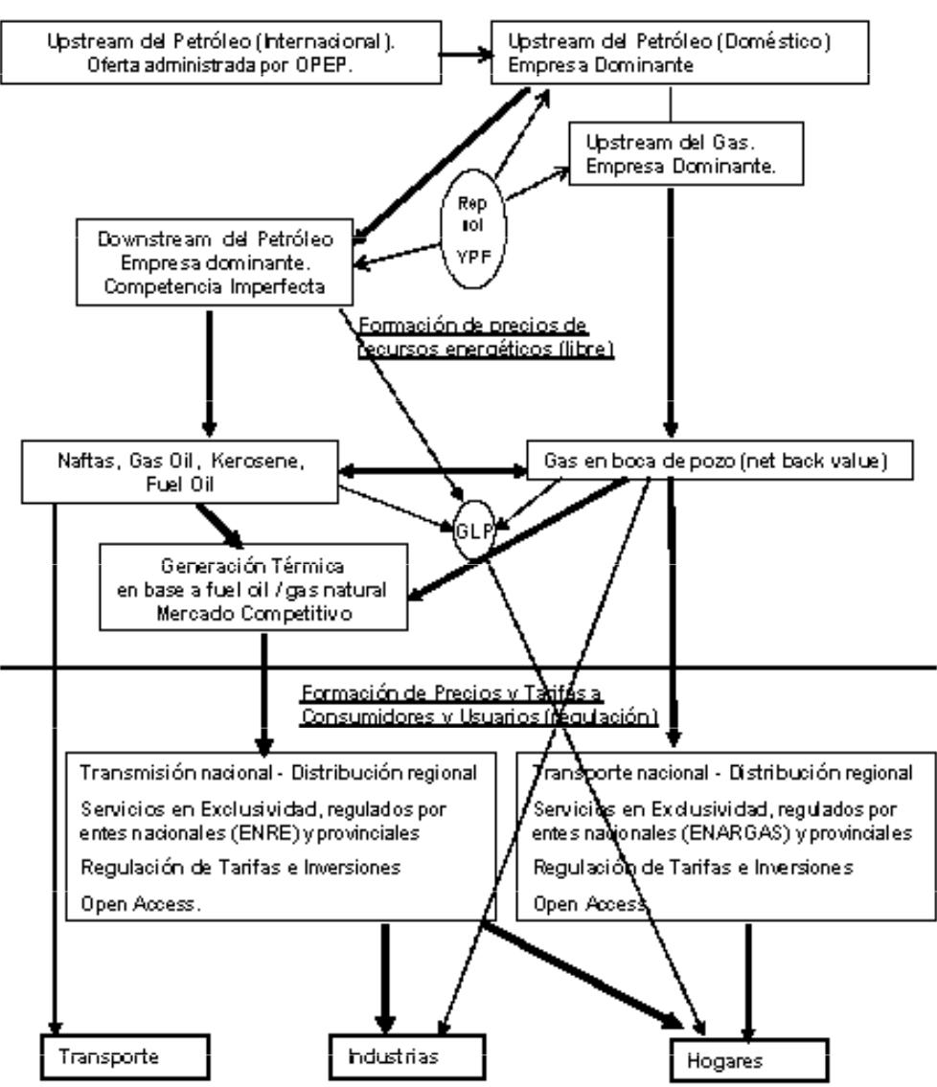
Defensa de la competencia en mercados energéticos | 155

ralmente” a enfocar la cuestión de modo integral, tanto a nivel interindustrial como a nivel intraindustrial e interjurisdiccional, según se mostrará en las si-guientes secciones.

4. El control previo de concentraciones económicas en los mercados

energéticos argentinos.

Hacia fines del año 1999 se sanciona la nueva Ley de Defensa de la Com-petencia Nº 25.159, que amplía las facultades de la autoridad de competencia en relación a los mercados energéticos. No obstante, nótese que la ley anterior Nº 22.262 si bien limitaba las facultades de la autoridad de competencia a la investigación y sanción de conductas anticompetitivas, también concedía am-plia jurisdicción en relación a los sectores de la economía comprendidos por la norma⁵ .

La nueva ley conservó la amplia cobertura de la precedente en cuanto a los sectores de la economía cubiertos y amplió las facultades de la autoridad⁶ a través de tres elementos: primero, constituirla en el órgano de aplicación del nuevo régimen de control previo de concentraciones económicas (Cap. III), segundo, otorgarle amplias facultades de abogacía de la competencia (Art. 24 inc. f) y, tercero, despejar posibles conflictos de competencia con los entes reguladores, al establecer las facultades exclusivas de la autoridad de compe-

⁵ Nótese que fue en el marco de esa legislación que la firma YPF S.A. fue severamente sancionada por abuso de posición dominante en el mercado de gas licuado de petróleo.

⁶ Nótese que debido a las demoras en el establecimiento del Tribunal Nacional de Defensa de la Competencia (conforme lo ordena la nueva ley), la autoridad argentina de competencia continúa operando conforme al modelo institucional de la ley anterior: dos órganos separa-dos, uno decisor con jerarquía de Secretaría de Estado dependiente del Ministro de Econo-mía (actualmente la Secretaría de Coordinación Técnica) y un segundo de carácter técnico (la Comisión Nacional de Defensa de la Competencia) que instruye los procedimientos y emite un dictamen que, si bien debe ser justipreciado por el órgano decisor, no tiene carácter vinculante en relación a su decisión. No obstante, en la mayor parte de las situaciones la Secretaría ha seguido los dictámenes del órgano técnico colegiado -la CNDC.

156 Progresos en Organización Industrial

tencia en los sectores regulados, cuando de cuestiones de defensa de la compe-tencia se trata (Art. 52).

Pasados ya casi seis años de control previo de concentraciones económicas en los sectores energéticos, el relevamiento que hemos realizado muestra la existencia de un conjunto considerable de operaciones, algunas de ellas de notoria magnitud, evaluadas en los más disímiles mercados energéticos. Asi-mismo, se observa una cierta interacción con los reguladores sectoriales, in-clusive con los reguladores sectoriales provinciales, así como también el uso de la abogacía de la competencia.

A continuación se muestran, en términos cuantitativos, los resultados más sobresalientes del relevamiento realizado. Luego, se procederá a un análisis en detalle de determinados aspectos de algunos dictámenes de la CNDC, que a nuestro entender han ido consolidando una visión integral y propia sobre las condiciones de competencia en los mercados energéticos.

4.1. El relevamiento de seis años de control de concentraciones económicas

en los mercados energéticos.

El relevamiento fue realizado durante el mes de septiembre de 2005 y abar-có la revisión de todos los dictámenes emitidos por la CNDC desde el inicio del régimen de control previo de concentraciones económicas (octubre de 1999).

La investigación consistió en identificar todas aquellas actuaciones que hayan involucrado al menos un mercado energético y tomar nota del sector o los sectores y subsectores energéticos afectados por la operación.

A tal efecto se definieron tres sectores (hidrocarburos, downstream del gas natural y electricidad), cada uno con sus respectivos subsectores. En el caso de hidrocarburos, se consideraron los subsectores de: i) exploración y produc-ción de petróleo y gas, ii) de refinación y gas licuado de petróleo⁷ y iii) de

⁷ Nótese que el GLP se obtiene tanto de la refinación de petróleo crudo, como de la separa-ción de los líquidos del gas natural, por lo que no puede subsumírselo totalmente en el subsector “refinación”, ni en el downstream del gas natural. Por su uso como combustible, básicamente domiciliario y de comercialización libre (no regulada), desde el punto de vista de la competencia presenta semejanzas con los restantes combustibles líquidos.

Defensa de la competencia en mercados energéticos | 157

distribución minorista de combustibles, específicamente, estaciones de servi-cio. En el caso del gas natural se consideraron tres segmentos de su downstream: i) transporte, ii) distribución regional y iii) comercialización. En el caso de la electricidad, el sector fue desagregado en i) generación, ii) transporte y iii) distribución. No se agregó un segmento de comercialización, por no haber operaciones que lo involucren⁸.

Adicionalmente, respecto de cada operación, además de la decisión final de la autoridad de competencia, se relevó qué organismos del sector público (entes reguladores u otros) fueron consultados y si la decisión de autorización estuvo acompañada por recomendaciones conforme a las facultades de aboga-cía de la competencia u otras.

A continuación se presenta la base de datos obtenida y, seguidamente, los aspectos que el análisis de la información pone de manifiesto.

⁸ Hemos preferido hablar de “sectores” y “subsectores” antes que de mercados, dado que, los mercados que la autoridad ha definido para el análisis de cada concentración económica (mercados “relevantes”) tienen una doble dimensión de producto y espacial, que puede ser muy dependiente de la operación bajo análisis, en concordancia con la metodología “case by case” de la “regla de la razón”.

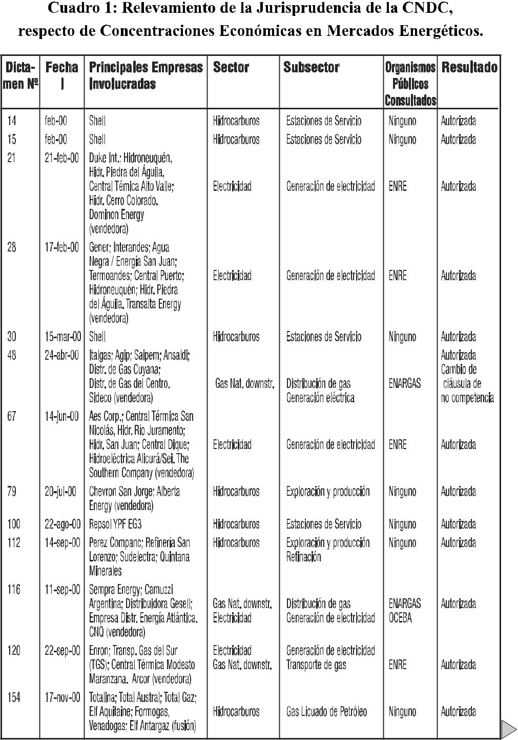

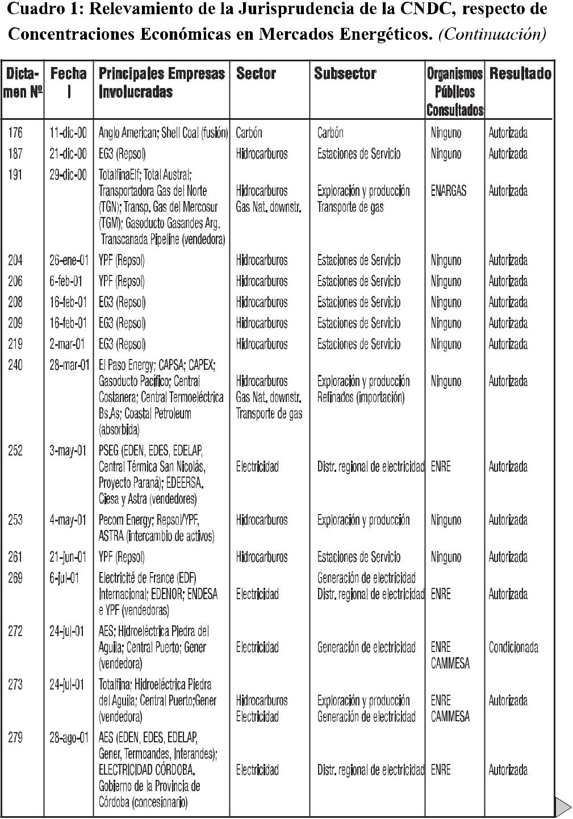

160 Progresos en Organización Industrial

Cuadro 1: Relevamiento de la Jurisprudencia de la CNDC, respecto de Concentraciones Económicas en Mercados Energéticos. (Continuación)
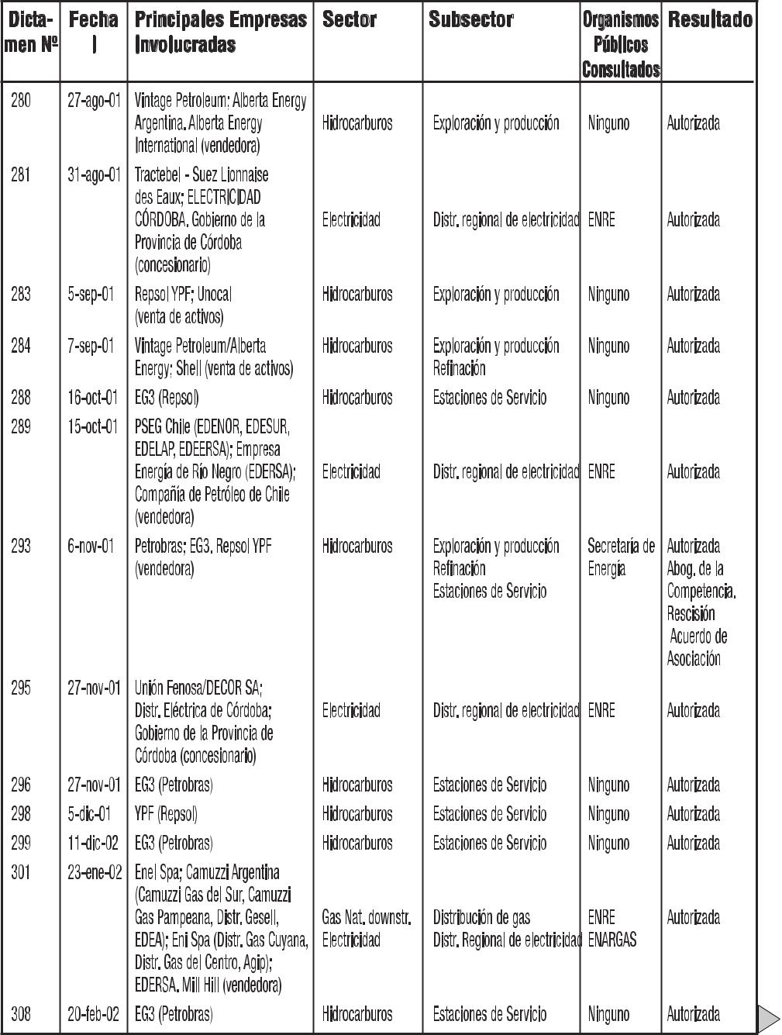
Defensa de la competencia en mercados energéticos | 161

Cuadro 1: Relevamiento de la Jurisprudencia de la CNDC, respecto de Concentraciones Económicas en Mercados Energéticos. (Continuación)
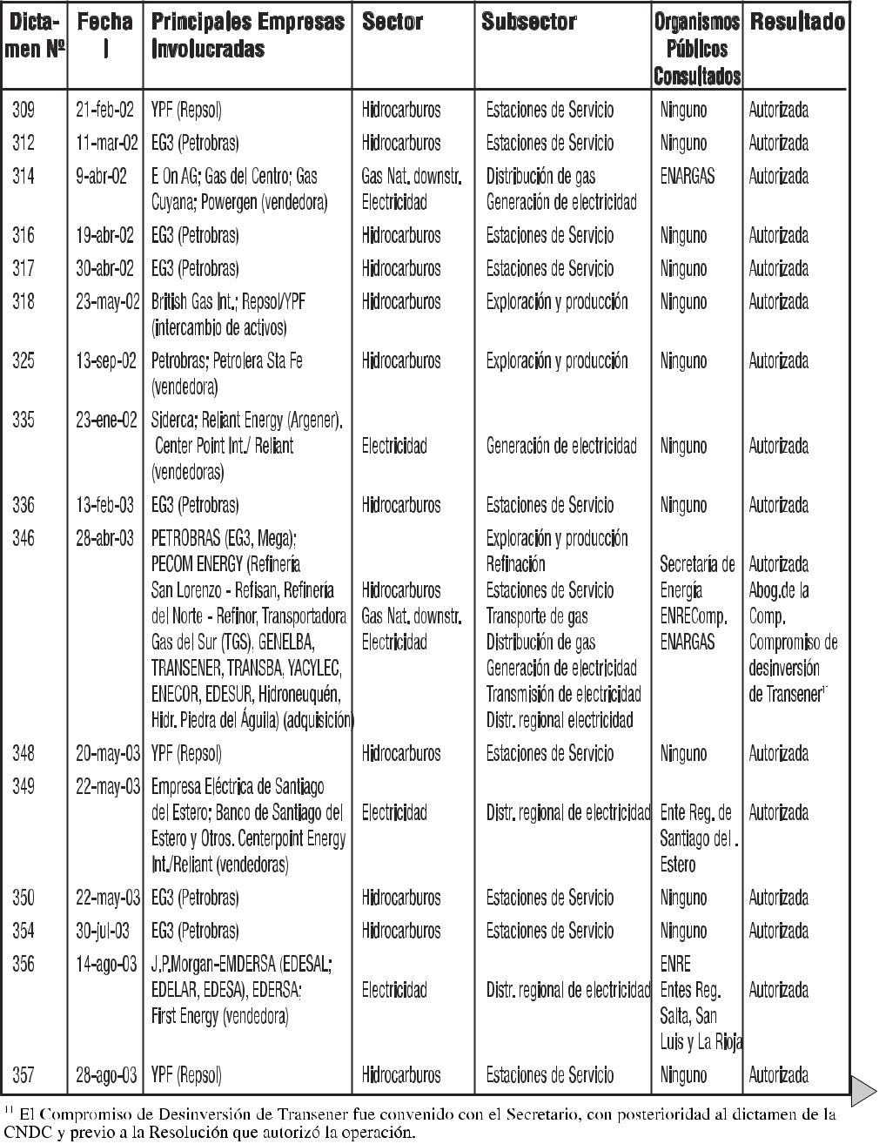
162 Progresos en Organización Industrial

Cuadro 1: Relevamiento de la Jurisprudencia de la CNDC, respecto de Concentraciones Económicas en Mercados Energéticos. (Continuación)
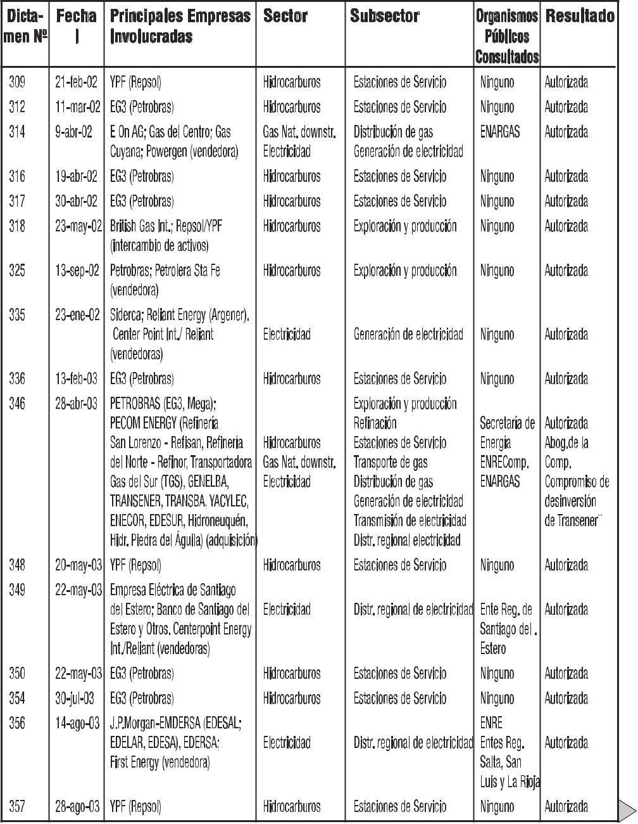
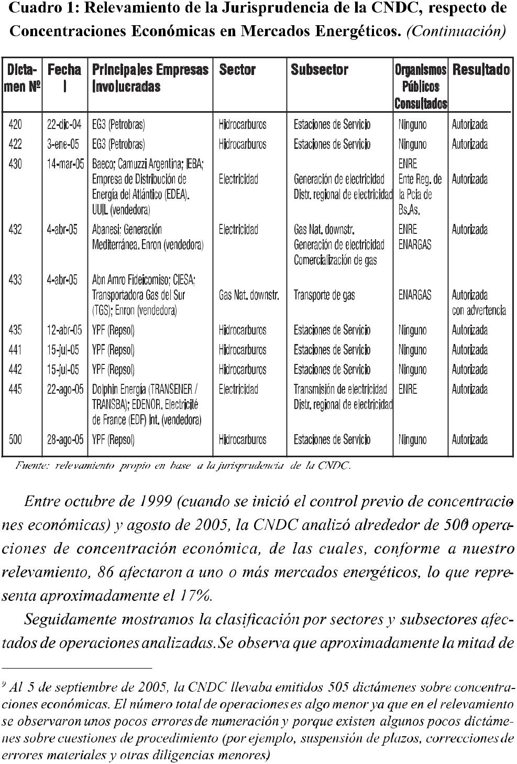

164 Progresos en Organización Industrial

las operaciones consistieron en la adquisición de estaciones de servicio por parte de las principales firmas del mercado. En la mayor parte de los casos, se trató de estaciones de servicio de su propia bandera, que eran operadas a tra-vés de terceros.

Asimismo nótese que, excluyendo las operaciones de compra de estacio-nes de servicio, el sector eléctrico es el que más concentraciones ha experi-mentado (28), el hidrocarburos queda en un segundo lugar, seguido por el downstream del gas natural (10). Dentro del sector eléctrico, los segmentos de generación y distribución regional son los que han experimentado más con-centraciones económicas, mientras que en el de hidrocarburos, lo ha sido el upstream de petróleo y gas (nuevamente, excluyendo las compras de estacio-nes de servicio).

Cuadro 2. Análisis Sectorial de las Concentraciones Económicas en

Mercados Energéticos. Octubre 1999 – Septiembre 2005

Nota metodológica: como existen varias operaciones con impacto en más de un sector/subsector, el número de concentraciones económicas por sector y subsector excede al total de operaciones analizadas.

Sector y Subsector | Cantidad de
 | Concentraciones Económicas
Carbón | 1
Hidrocarburos | 58
E & P (petróleo y gas) | 12
Refinación y GLP | 7
Estaciones de Servicio | 44
Downstream del gas natural | 10
Transporte | 4
Distribución | 5
Comercialización (by pass) | 2
Electricidad | 28
Generación | 19
Transmisión | 4
Distribución | 15
Total de operaciones en mercados energéticos | 86
Total aproximado de operaciones analizadas | 500

Fuente: Relevamiento del Cuadro 1.

Defensa de la competencia en mercados energéticos | 165

Un tercer aspecto que nuestro relevamiento muestra es la incidencia de las concentraciones económicas de naturaleza intersectorial e intrasectorial, estu-diadas por la CNDC. La mayor parte de las concentraciones se produjeron en el interior de cada sector energético - hidrocarburos, downstream del gas natu-ral y electricidad – y particularmente en el sector eléctrico. Un número nada despreciable de concentraciones involucró relaciones verticales entre el sector eléctrico y el upstream y downstream del gas.

Cuadro 3. Mercados Energéticos: Número de Concentraciones

Económicas Intra e Intersectoriales.

Concentraciones Intersectoriales
Electricidad + Gas Nat. Downstream | 7
Electricidad + Hidrocarburos | 3
Hidrocarburos + Gas Nat. Downstream | 2
Concentraciones Intrasectoriales
Electricidad | 19
Gas Nat. Downstream | 2
Hidrocarburos | 54

Fuente: Relevamiento del Cuadro 1

Un cuarto elemento que el relevamiento evidencia es que el accionar de la CNDC ha abarcado tanto operaciones de impacto nacional como regional. In-dicativo de esto último es, por ejemplo, la autorización que otorgó previamen-te a cada una de las empresas que competían por la concesión de los servicios de distribución eléctrica de Córdoba.

Ello pone en evidencia un elemento exclusivo de la Ley de Defensa de la Competencia y de la autoridad que la aplica: su indiscutible jurisdicción que cubre todo el territorio nacional y, entonces, la sujeción de los agentes que operan en todos y cada uno de mercados regulados (nacionales y provinciales) a su autoridad, tanto en cuanto al control de concentraciones como a la repre-sión de conductas anticompetitivas.

En el caso de las concentraciones económicas, este aspecto se deduce di-rectamente de la obligación de notificar del Art. 8º, por cuanto no se relaciona

166 Progresos en Organización Industrial

con ningún elemento de índole geográfica, sino sólo con la envergadura de las empresas involucradas y de la operación. En el caso de las conductas, el Art. 56 es el sustento legal de la jurisdicción.

En consecuencia, por ejemplo, las operaciones que afectan a la distribu-ción eléctrica regional y que, en principio, no se encuentran sujetas a la juris-dicción del ente regulador eléctrico nacional, sí caen en la órbita de la autori-dad de competencia. Entonces, la autoridad de competencia deviene casi natu-ralmente en un órgano de monitoreo con capacidad de intervención a nivel nacional.

Por ello, la CNDC en el caso del sector eléctrico ha realizado consultas formales conforme al Art. 16 de la norma, tanto con el regulador sectorial nacional como con los reguladores provinciales, que institucionalmente son independientes del primero, aunque se interrelacionan a través de mecanismos de cooperación. En particular, se hicieron 19 consultas al ENRE y 8 a los entes regionales, como se muestra en el cuadro 4.

Adicionalmente, nótese que respecto del upstream y el downstream de hi-drocarburos, en la medida en que no existe un ente regulador, no se han existi-do consultas formales en la mayor parte de las operaciones, por cuanto no se aplica el Art. 16 de la norma. Sin embargo, en el caso de operaciones muy importantes (Petrobras/EG3 y Petrobras/Pecom Energy) la Secretaría de Ener-gía fue formalmente consultada.

Cuadro 4. Consultas con Organismos Públicos

Secretaría de Energía | 2
Ente Nacional de Regulación Eléctrica (ENRE) | 19
Cooperación con CAMMESA | 2
Entes Provinciales de Regulación Eléctrica | 8
Ente Nacional de Regulación del Gas (ENARGAS) | 8
TOTAL | 39

Fuente: Relevamiento del Cuadro 1

Defensa de la competencia en mercados energéticos | 167

Finalmente, el último aspecto que el relevamiento permite apreciar es que todas las operaciones fueron formalmente autorizadas sin condiciones, a ex-cepción de la de AES/GENER que fue subordinada a la desinversión de dos importantes centrales térmicas, según se explicará en detalle en la siguiente sección.

No obstante, ha habido cierta actividad enmarcada en la obtención de com-promisos durante los procedimientos en relación a aspectos de preocupación, así como también con respecto al ejercicio de la abogacía de competencia, que se describen brevemente a continuación.

En la operación Italgas/Sideco (Dictamen Nº 48) las partes restringieron el alcance de las cláusulas de no competencia contenidas en el contrato, respecto de las cuales, en líneas generales, la CNDC sigue a la jurisprudencia europea.

En la operación Petrobras/EG3 (Dictamen Nº 293), durante los procedi-mientos Petrobras e YPF rescindieron un Acuerdo de Asociación celebrado unos años antes, que había generado ciertas dudas respecto del grado de inde-pendencia existente entre compradora y vendedora. Una total independencia era exigida por el Decreto que obligó a Repsol a desprenderse de los activos de EG3, como requisito para perfeccionar la compra de YPF¹⁰ . Adicionalmente, en ejercicio de las facultades de abogacía de la competencia del Art. 24 inc. f, la CNDC elaboró un informe sobre el particular, dirigido a la Secretaría de Defensa de la Competencia.

En la operación Petrobras/Pecom Energy, por un lado, la CNDC en ejerci-cio de las facultades de abogacía de la competencia recomendó al Ente Regu-lador reconsiderar el modo en que se remuneraba a Transener por el control y supervisión de las obras de ampliación de la red, entendiendo que ello la posicionaba a la vez como contratista y supervisora, haciendo posible conduc-tas oportunistas, en perjuicio de otros contratistas. En segundo término, la Se-cretaría, antes de emitir la resolución por la que autorizó la operación, obtuvo

¹⁰ Se recuerda que, esa adquisición que fue la última etapa en el proceso de privatización de la petrolera estatal, se efectuó antes de la existencia del mecanismo de control previo de fusiones y adquisiciones y, por tanto, las condiciones fueron directamente exigidas por el Poder Ejecutivo Nacional.

168 Progresos en Organización Industrial

de la compradora el compromiso irrevocable de proceder a la desinversión de las participaciones accionarias en Transener.

En la operación de venta de las participaciones de Enron en TGS (Dicta-men Nº 433) se autoriza la operación, a la vez que se advierte a las partes que deben comunicar cualquier tipo de cambio en las participaciones accionarias en TGS.

En síntesis, nuestro relevamiento ha mostrado que ha existido un flujo im-portante y regular de operaciones de concentración económica en los merca-dos energéticos que fueron analizadas por la CNDC en el marco del mecanis-mo de control previo establecido en el Capítulo 3 de la norma de competencia.

Esas operaciones fueron estudiadas desde una perspectiva integral, consi-derando los aspectos intra e intersectoriales y su incidencia tanto a nivel regio-nal como nacional. Como se mostrará en la sección siguiente, esa perspectiva se fue construyendo por aproximaciones sucesivas.

4.2. La progresiva consolidación del enfoque integral de la CNDC sobre

los mercados energéticos.

Se presentan a continuación, en orden cronológico, cuatro elemen-tos principales de la jurisprudencia de la CNDC en relación a los mer-cados energéticos.

I. La teoría del leverage: TotalfinaElf – Transportadora Gas del Norte (TGN).

El grupo Totalfinaelf que operaba primordialmente en la producción de gas adquirió una participación accionaria minoritaria en Transportadora de Gas del Norte. Dicha adquisición desde el punto de vista de la CNDC significaba la adquisición de control conjunto, aunque no importaba una violación de la regla de separación vertical establecida en el marco regulatorio del gas. La CNDC afirmó que se estaba frente a una integración vertical y que correspondía investi-gar la posibilidad de léverage (monopolización ilegal por parte de Totalfinaelf del mercado no regulado de producción de gas natural, a través del uso estratégico de su posición de monopolio legal en el mercado regulado).

Defensa de la competencia en mercados energéticos | 169

Se considera que debido a la débil posición de la adquirente en el mercado de gas natural (a boca de pozo), al hecho de que no adquiría control exclusivo sobre TGN (sino conjunto) y a la vinculación técnica entre la producción de gas y la de petróleo, que impediría efectos sustantivos de una eventual con-ducta estratégica como productor de gas, la CNDC recomendó autorizar al operación.

Nótese el núcleo del análisis: la separación vertical establecida por el mar-co regulatorio según la cual quien participa en una etapa de la cadena de pro-ducción tiene prohibido ser propietario del 51% o más del paquete accionario de una firma que opera en otra etapa, puede no ser suficiente para prevenir prácticas anticompetitivas. Se entiende que la adquisición de participaciones accionarias minoritarias que confieren control conjunto o influencia sustan-cial en otra etapa de la cadena, deben revisarse porque, bajo ciertas condicio-nes, pueden conducir a prácticas anticompetitivas a pesar de no producirse una violación del marco regulatorio. Así, el accionar de la CNDC complemen-ta al del ente regulador.

II. Seis efectos potencialmente anticompetitivos de las integraciones verticales en industrias con segmentos regulados: Electricité de France (EDF) - Edenor; Endesa e Ypf (vendedoras)

Electricité de France (EDF) notificó la toma del control de la empresa de distribución eléctrica Edenor que opera la zona norte del área metropolitana de Buenos Aires. La venta de las acciones en Edenor fue impuesta por el ENRE¹¹ , cuando se comprobó que su titular, Endesa, había violado la separa-ción geográfica horizontal establecida por el marco regulatorio, ya que, a tra-vés de su vinculada Enersis, Endesa también controlaba a Edesur, la distribuidora eléctrica que opera la zona sur de la ciudad.

Si bien la operación perfeccionaba una desconcentración horizontal orde-

¹¹ La decisión del ENRE tuvo como base una investigación de la entonces Secretaría de Defensa de la Competencia y del Consumidor y la Comisión Nacional de Defensa de la Competencia.

170 Progresos en Organización Industrial

nada por el ente regulador, la CNDC procedió a su análisis, por cuanto EDF controlaba dos empresas de generación hidroeléctrica, existiendo, entonces un aspecto de integración vertical, que sin violar el marco regulatorio, podría eventualmente posibilitar la ejecución de prácticas anticompetitivas. La CNDC explicitó la singularidad de su enfoque y los elementos críticos a tener en cuenta.

“En estos casos de industrias sujetas a regulación, el análisis que realiza la Comi-sión Nacional de Defensa de la Competencia (CNDC) … toma como un dato el diseño regulatorio… e indaga, respecto de determinados mercados relevantes, los posibles efectos sobre la competencia y el interés económico general … el análisis que realiza la CNDC no determina ex – ante la superioridad de determinada orga-nización vertical de la industria por sobre otra; y por ello difiere del enfoque que utiliza el ente regulador, el cual debe vigilar por el cumplimiento de determinada organización vertical, que viene impuesta por el marco regulatorio mismo…” “En resumen, la integración en industrias en las cuales coexisten una o más etapas monopólicas reguladas junto con una o más etapas en competencia, presentan po-tenciales preocupaciones desde el punto de vista del análisis de defensa de la com-petencia. Estas preocupaciones consisten básicamente en: a) la extensión del po-der de mercado desde el segmento regulado hacia el segmento desregulado; b) la evasión de la regulación; c) las conductas oportunistas típicas en una integración vertical; d) mantener la competencia por comparación, siendo éste un instrumen-to esencial para el regulador a la hora de definir políticas que hacen a la regula-ción; e) que la operación de concentración económica no le otorgue a las empre-sas involucradas un poder de compra de insumos tal que se puedan ejecutar prác-ticas restrictivas o discriminatorias aguas arriba en la cadena productiva; f) que el poder de mercado alcanzado no desaliente el ingreso de nuevos competidores a

medida que se desregula el mercado.”

III. En el mercado de generación eléctrica, market shares bajos no excluyen la posibilidad de ejercicio de poder de mercado. AES Corp.; Gener (adquirida).

En noviembre de 2001, AES Corp., una empresa establecida en los Estados Unidos notifica la adquisición de las participaciones accionarias que Gener (una empresa chilena) tenía en varias de las más importantes plantas de gene-ración eléctrica de Argentina, a saber: Central Puerto, Termoandes, Hidroneuquén/Hidroeléctrica Piedra del Águila, así como también su partici-

Defensa de la competencia en mercados energéticos | 171

paciones en Interandes, dedicada al transporte de energía eléctrica. AES Corp. también era un actor importante en el segmento de generación, a través de participaciones accionarias en Central Térmica San Nicolás, Hidroeléctrica Río Juramento, Hidrotérmica San Juan, AES Caracoles, Central Térmica Di-que e Hidroeléctrica Alicurá. Adicionalmente, también participaba en el sec-tor de distribución de la Provincia de Buenos Aires por sus participaciones accionarias en Edelap, Eden y Edes. Como puede observarse, la operación afectaba a todos los eslabones del sector eléctrico, pero particularmente al sector de generación.

El análisis tradicional del sector de generación, indicó que la participación conjunta de empresas involucradas en la generación de electricidad era de aproximadamente 22% (AES 6% y GENER 16%). Por otra parte, las empresas concentrarían alrededor del 26% de la potencia instalada del sistema (AES 9% y Gener 17%). Ese porcentaje conjunto crecería hasta el 30%, ya que en el futuro inmediato iban a incorporarse al sistema dos plantas adicionales, con-troladas por AES (Termoandes y Paraná).

Con estos datos, el análisis cuantitativo tradicional arrojaba un índice de concentración (HHI Index) de 1448 puntos en generación, con un incremento de 182 puntos como efecto de la operación y un índice de 1299 puntos en potencia instalada, con un incremento de 317 puntos.

Esos valores, si bien no eran para despreciar, porque correspondían a una situación de “concentración moderada”, fallaban en mostrar el posible impac-to de la operación.

La CNDC dijo que “en la industria eléctrica la información que propor-ciona el HHI no es concluyente respecto de las chances de ejercer poder de mercado, y se requieren procedimientos cuantitativos más elaborados. Estu-diar la operación notificada sobre la base de medidas de concentración como el HHI no tendría en cuenta características peculiares de la industria eléctri-ca, y por lo tanto, perdería de vista aspectos operativos del mercado eléctrico que podrían permitir a los generadores influenciar el precio de mercado” (§ 117 del Dictamen).

Respecto de esas peculiaridades se sintetiza “la baja elasticidad precio

172 Progresos en Organización Industrial

que exhiben la demanda y la oferta de energía eléctrica, en particular en los períodos de producción de “pico”, sumadas a la característica no almacenable del producto, implican que los mercados de electricidad sean más vulnerables al ejercicio de poder de mercado respecto de otros mercados energéticos.” (§ 217 del Dictamen).

Fundándose en literatura especializada y documentos de la agencia reguladora del Reino Unido, la CNDC informa que en el sector eléctrico, es necesario complementar el análisis tradicional con simulaciones que muestren cómo funcionarían las principales variables económicas y técnicas en la situa-ción post-concentración, por cuanto HHI moderados o bajos pueden ser com-patibles con ejercicio de poder de mercado (cf. §126 del Dictamen).

A fin de obtener un análisis técnico de las simulaciones que habían presen-tado las notificantes, como de realizar una simulación propia, la CNDC debió trabajar en estrecha colaboración con CAMMESA, la empresa sin fines de lucro que fuera creada al momento de la desregulación/ privatización para efectuar el despacho del Mercado Eléctrico Mayorista y que está integrada por todos los participantes del mercado (generadores, transportistas, distribuido-res y grandes usuarios) y presidida por el Secretario de Energía de la Nación.

La simulación efectuada por CAMMESA indicó los perjudiciales efectos de una eventual restricción de la oferta por parte de AES: “para el año 2002 la decisión de indisponer máquinas por parte de AES incrementaría el precio medio un 19% en la zona norte y un 17% el precio medio de Mercado, en un 43% de las situaciones evaluadas (3016 situaciones evaluadas para dicho año, resultado de considerar 58 crónicas hidráulicas para cada una de las 52 semanas de dicho año)” (§ 175 del Dictamen).

Estos valores indicaban que el impacto de la operación era sustancial, con-forme a los estándares de la autoridad regulatoria del Reino Unido, para la cual el ejercicio de poder de mercado en la generación eléctrica puede efectivizarse de modo discontinuo a lo largo de un período de tiempo.

Esta particularidad se debe a la no almacenabilidad de la energía eléctrica, que permite segmentar el mercado eléctrico mayorista por períodos de tiempo. Así, el poder de mercado de un generador puede variar significativamente

Defensa de la competencia en mercados energéticos | 173

cada media hora o de día en día y puede ser importante en una hora o día pico particular. Por ello, ese organismo considera que el poder de mercado en la generación eléctrica puede configurarse a través de unos pocos pero grandes efectos sobre los precios, durante un período bastante corto de tiempo, o me-diante una serie de efectos menores sobre los precios, que ocurren a lo largo de un lapso prolongado.

Por otra parte, volviendo a la metodología tradicional, la CNDC confrontó la posibilidad de ejercicio de poder de mercado indicada por la simulación, con la factibilidad de disciplinamiento por parte de nuevos competidores, es decir evaluó la importancia de las barreras a la entrada.

En esta ocasión, la visión fue más pesimista que en dictámenes anteriores. Se indicó que existen importantes barreras regulatorias en el caso de centrales nucleares; que existen altos costos hundidos y largos periodos de maduración de los proyectos de centrales nucleares e hidroeléctricas; y que si bien los costos hundidos son de menor importancia en las centrales térmicas, existen rezagos significativos entre la decisión de inversión y la puesta en marcha de las plantas (cf. § 204).

Seguidamente, y continuando con el análisis tradicional, la CNDC se refi-rió a las eficiencias que de la operación notificada podrían producirse y que se perderían en caso de su no autorización, estimando que las presentaciones al respecto de las notificantes no habían sido convincentes.

Sumadas todas estas cuestiones, el Dictamen técnico estableció que las plantas generadoras de Central Puerto y de Piedra del Águila eran las de mayor incidencia en cuanto a la configuración del poder de mercado y que, por tanto, era recomendable subordinar la autorización de la opera-ción a la venta a terceros no vinculados a o controlados por AES de las participaciones accionarias en los precitados emprendimientos. Dichas participaciones fueron vendidas a Total Austral S.A., con lo que quedó per-feccionada la operación.

Una mención aparte merece el caveat que CAMMESA y la CNDC realiza-ron respecto de la simulación, indicando que la misma había sido realizada

174 Progresos en Organización Industrial

conforme al marco regulatorio vigente. En ese momento estaba previsto un cambio sustancial en la regulación del mercado (Dto. Nº 804/2001), por el cual se eliminaban, en palabras de CAMMESA “ciertos reaseguros regulatorios” en el mecanismo de formación del precio spot que dificultaban “el ejercicio del poder de mercado” (cf. § 179).

Por tanto, si bien no era posible correr una simulación con los parámetros futuros del mercado, se deducía que, con el nuevo esquema regulatorio – cuya implementación finalmente quedó trunca por la crisis macroeconómica – el impacto de la concentración podría ser mucho mayor.

Del análisis de la CNDC respecto de los cambios regulatorios que el go-bierno planeaba realizar puede intuirse una opinión desfavorable al respecto. Sin embargo, el organismo no se realizó ninguna presentación formal alertando sobre esta cuestión a las autoridades pertinentes, conforme a sus facultades de abogacía de la competencia.

IV. Escenarios min-max para la evaluación de la concentración del mercado relevante en situaciones de control conjunto. La operación Petrobrás; Pecom Energía.

Pecom Energia al momento de su enajenación a Petrobras no sólo era una empresa importante en el segmento del upstream del petróleo y el gas, sino que tenía participaciones accionarias de relevancia en un amplio espectro de emprendimientos que operaban en los distintos mercados energéticos y rela-ciones especiales con los restantes accionistas, establecidas a través de acuer-dos específicos.

La CNDC procedió en primer término a revisar la legislación vigente y su propia jurisprudencia sobre de los criterios que determinan la existencia de control societario (§52 y ss.). Como resultado, definió que debían considerar-se de dos tipos de control societario: “exclusivo” y “conjunto o común”.

El control exclusivo fue definido como “aquel que posee aquella persona que, por razones de hecho o de derecho, tiene capacidad para determinar por

Defensa de la competencia en mercados energéticos | 175

si sola la voluntad social”, aclarando que “podría suceder que un accionista minoritario calificado posea el control de una sociedad” (§ 58)¹² .

Mientras que se dijo que existía control común o conjunto en dos situacio-nes posibles: i) cuando “en virtud de los derechos de voto, los accionistas deben llegar a un acuerdo sobre las decisiones importantes que afectan a la empresa controlada”; ii) cuando “dos o más empresas o personas tienen la posibilidad de ejercer una influencia determinante, dominante o sustancial sobre otra empresa, ya sea como consecuencia de acciones, cuotas o partes de interés poseídas, o por los especiales vínculos existentes esta última y las pri-meras” (§ 59).

Seguidamente, con base en esa interpretación, se estableció la modalidad por la cual se formaba la voluntad social en los distintos emprendimientos en los que Pecom Energy participaba, considerando exhaustivamente los acuer-dos de accionistas y otras cuestiones materiales de interés respecto del management de las empresas.

Como resultado de esta investigación, se determinó la existencia de control conjunto por parte de Pecom Energía en un grupo de empresas clave que ope-raban en distintos mercados energéticos: Transportadora de Gas del Sur (TGS), TRANSENER, TRANSBA, EDESUR, Refinería del Norte (REFINOR), entre otras de menor relevancia, lo que amplió sustantivamente el radio de alcance de la investigación a llevar a cabo, así como también su profundidad.

Nótese que de no asumirse este punto de vista doctrinario respecto del Art. 6º de la norma de competencia, el análisis económico de la CNDC se hubiera restringido a la actividad de las empresas en las que Petrobrás adquiriría con-trol exclusivo (principalmente, Pecom Energía, Enecor y Genelba).

¹² “En efecto, determinados elementos o derechos específicos inherentes a la participación minoritaria pueden permitir que este tipo de accionistas decidan la estrategia competitiva de la empresa afectada, es decir, gestionen las actividades de la empresa y determinen su polí-tica comercial. A modo de ejemplo puede sostenerse que un accionista minoritario podría ejercer el control exclusivo de hecho cuando las acciones restantes se encuentren repartidas entre múltiples accionistas, ya que en ese caso es poco probable que éstos últimos se presen-ten en las reuniones sociales o en las asambleas ordinarias, órganos de gobierno y centros de toma de decisiones de las sociedades”.

176 Progresos en Organización Industrial

Esta experiencia pone en primer plano la importancia de que la investiga-ción de los aspectos económicos de las concentraciones esté precedida de un detallado análisis legal que determine qué empresas deberán serán objeto pri-mordial de esa investigación. Este aspecto es de medular importancia en los mercados energéticos, donde es usual que las empresas presenten estructuras complejas en la conformación de su capital accionario y en la determinación de su voluntad social.

Esta doctrina del control común o conjunto introdujo un dilema respecto de la metodología para estimar las participaciones de las empresas involucradas y sus competidoras en los mercados relevantes, que en esta operación fue de especial importancia en los distintos tipos de combustibles líquidos.

La cuestión fue la siguiente: siendo que i) la investigación legal determinó que los tres accionistas de REFINOR, a saber Pecom Energía, Pluspetrol e YPF, ejercían el control conjunto de la misma y ii) tanto Pecom como YPF tenían sus refinerías propias, así como también Petrobrás (a través de EG3), entonces, a la hora de de establecer la estructura de la oferta y calcular los índices de concetración previos y posteriores a la operación, qué correspondía hacer con la producción de Refinor: sumarla a la de Pecom, sumarla a la de YPF o dejarla separada.

La CNDC entonces optó por la opción metodológica que hemos denomi-nado “escenarios min-max para la evaluación de la concentración del mercado relevante en situaciones de control conjunto”.

En efecto, en la sección X.1 “Advertencia Metodológica” del Dictamen (§249 a §252) la CNDC expresó que:

“Cuando existe control conjunto de las partes involucradas en un operador del mercado, la estimación de la concentración económica producto de una operación se subestima si se ignora la existencia de operadores de mercado bajo control con-junto y se sobrestima si se atribuye totalmente la participación de mercado del operador bajo control conjunto a la empresa involucrada que lo controla conjunta-mente con terceros.

No siendo posible generar una metodología no arbitraria¹³ para desagregar la par-

¹³“Nótese que la simple ponderación de las participaciones de mercado del operador bajo control conjunto conforme a la participación accionaria de sus respectivas controlantes, no

Defensa de la competencia en mercados energéticos | 177

ticipación de mercado del operador bajo control conjunto atribuirla a cada uno de sus accionistas controlantes, la Comisión interpreta que el principio de realidad económica se cumplimenta si se evalúan los efectos de la operación bajo análisis conforme a los dos escenarios que pueden cuantitativamente determinarse: el esce-nario de mínima que no incluye a los agentes económicos bajo control conjunto y un escenario de máxima que incluye los agentes económicos bajo control conjunto, atribuyéndose su participación de mercado a la parte notificante pertinente.

En consecuencia, esta Comisión advierte que los efectos reales de la operación notificada deben considerarse menores a los que se establecerán por el escenario de máxima, conforme a que las notificantes en cuestión no pueden determinar unilateralmente la estrategia competitiva del agente económico sujeto a control conjunto”.

Así, los market shares de Refinor en cada mercado relevante de la etapa de refinación fueron sumados a los de Pecom Energía para la prefiguración de los escenarios de máxima y fueron dejados separados para la estimación de los escenarios de mínima (ver párrafos 686 a 689 del Dictamen).

En síntesis, los cuatro desarrollos metodológicos y doctrinarios descriptos en detalle ut supra: i) la aplicación de la teoría del leverage entre segmentos regulados y no regulados; ii) los seis efectos potencialmente anticompetitivos de las integraciones verticales en industrias con segmentos regulados; iii) market shares bajos no excluyen la posibilidad de ejercicio de poder de mercado en el mercado de generación eléctrica y iv) construcción de escenarios min-max para la evaluación de la concentración del mercado relevante en situaciones de control conjunto, complementan los hallazgos de orden más general y cuanti-tativo presentados en la sección precedente, que mostraron la existencia de una perspectiva integral, que considera los aspectos intra e intersectoriales de las operaciones y su incidencia tanto a nivel regional como nacional.

constituye una metodología adecuada por cuanto subestima o sobrestima el control de cada accionista según surja de cuestiones tales como la operación técnica y/o comercial de la empresa, el poder de bloqueo, entre otros. Atribuir ponderadores matemáticos a estas cues-tiones cualitativas introduce un grado de arbitrariedad excesivo al análisis” (cita que co-rresponde a la nota al pie Nro. 36 en el Dictamen).

178 Progresos en Organización Industrial

Conclusiones

La autoridad de competencia no tuvo participación en el proceso de privatización y reestructuración de los mercados energéticos argentinos.

Sin embargo, esta situación de marginación respecto del funcionamiento de los mercados energéticos comenzó a cambiar, particularmente a partir de 1999, cuando la autoridad de competencia adquiere amplias facultades de con-trol de concentraciones y abogacía de la competencia.

El análisis efectuado por la CNDC de 86 operaciones con incidencia en distintos mercados energéticos, notificadas entre 1999 y septiembre de 2005, ha situado al organismo en posición de monitorear integralmente el funciona-miento de la regulación y la competencia en los mercados energéticos e interactuar con todos los entes y organismos que regulan y/o tienen jurisdic-ción sobre diferentes segmentos del sistema energético.

A lo largo de esas actuaciones, la autoridad de competencia ha construido una perspectiva y una forma de intervención singular y diferenciada respecto de los reguladores sectoriales, que hemos denominado un “enfoque integral de los mercados energéticos”

El relevamiento que hemos realizado de esas 86 actuaciones, tomando nota de las empresas involucradas, los sectores y subsectores afectados, la cobertu-ra regional o nacional, la interacción con organismos públicos y los resultados del análisis de la CNDC, así como también el análisis en profundidad de un cuerpo de jurisprudencia seleccionado, nos ha permitido delinear los principa-les aspectos de ese enfoque integral y que, sintéticamente, pueden resumirse en tres cuestiones primordiales: i) un criterio exigente y ajustado al principio de realidad económica para determinar cómo se ejerce el control societario de los operadores y, entonces, quién(es) son los responsables de la determinación de la estrategia competitiva de la empresa, ii) un análisis sistémico de los mer-cados energéticos, que considera las vinculaciones intra e intersectoriales que inciden sobre la competencia, y iii) la jurisdicción sobre todo el territorio na-cional, que conduce a estudiar simultáneamente la incidencia regional y na-cional de las concentraciones con impacto en los mercados energéticos.

Defensa de la competencia en mercados energéticos | 179

Finalmente, este estudio ilustra el tipo de desafíos que los progresos de la teoría microeconómica en general, y de la organización industrial en particu-lar, enfrentan a la hora de incorporarse al conjunto de instrumentos auxiliares de la administración de justicia en el campo de la legislación de defensa de la competencia.

Referencias bibliográficas

Bogo, Jorge (2000). “La Privatización de un Campeón Nacional: el Caso de YPF en Argentina”, Boletín Latinoamericano de Competencia Nº 10, Co-munidad Económica Europea, Bruselas, junio de 2000.

Bondorevsky, Diego y Petrecolla, Diego (2001). “Estructura del Mercado de Gas en Argentina e Integración Energética Regional: Problemas de Defen-sa de la Competencia”, en Diego Petrecolla y Christian Ruzzier (Eds.) Pro-blemas de Defensa de la Competencia en Sectores de Infraestructura en la Argentina, Temas Grupo Editorial, Buenos Aires, octubre de 2003.

EIA (Energy Information Administration), 2004. “Argentina: Country Analysis

Brief” publicado en www.eia.doe.gov/cabs/argentina.html.

Greco, Esteban (2003) “Regulación y Competencia en la Industria del Gas: Las Condiciones de Acceso a los Servicios de Transporte y Distribución”. en Diego Petrecolla y Christian Ruzzier (Eds.) Problemas de Defensa de la Competencia en Sectores de Infraestructura en la Argentina, Temas Grupo Editorial, Buenos Aires, octubre de 2003.

Kovacic W.; Shapiro C. (1999) Antitrust Policy: A Century of Economic and Legal Thinking, Working Paper Nº CPC99-09, University of California at Berkeley, octubre de 1999.

Kozulj, Roberto (2002) “Balance de la Privatización de la Industria Petrolera en Argentina y su Impacto sobre la Competencia en los Mercados Minoris-tas de Combustibles”, CEPAL/ECLAC – División de Recursos Naturales e Infraestructura, Santiago de Chile, julio de 2002.

Oriolo, Miriam Beatriz (2004) “La Desregulación del Mercado de Energía y la

180 Progresos en Organización Industrial

Nueva Regulación. La Política Energética. El Caso Europeo”, Texto de Discusión Nº 54 Centro de Estudios Económicos de la Regulación – Uni-versidad Argentina de la Empresa, Buenos Aires, abril de 2004.

Pitonesi, Héctor (2001) “Desempeño de las industrias de electricidad y gas natural después de las reformas: el caso de Argentina”, CEPAL/ECLAC – Instituto Latinoamericano y del Caribe de Planificación Económica y So-cial - ILPES, Santiago de Chile, diciembre de 2001.

Salgado, René y Altomonte Hugo (2001) “Indicadores de Sustentabilidad 1990-1999”, CEPAL/ECLAC – División de Recursos Naturales e Infraestructu-ra, Santiago de Chile, agosto de 2001.

